国环评证甲字第2205号

福州市晋安河直排闽江通道工程
环境影响报告书
（报批本）

建设单位：福州市城乡建设发展有限公司
编制单位：福建省环境保护设计院有限公司

2019年3月
目 录
概 述 3
1 总则 5
1.1 项目由来 5
1.2 编制依据 6
1.3 评价目的 7
1.4 评价等级及范围 8
1.5 评价内容和工作重点 9
1.6 评价标准 9
1.7 环境保护目标 12
1.8 评价技术路线 15
2 建设项目工程分析 16
2.1 建设项目概况 16
2.2 工程布置 18
2.3 工程等级和标准 22
2.4 调度规则 24
2.5 主要工程量 25
2.6 施工组织设计 26
2.7 征地和拆迁 35
2.8 施工期污染因素及源强分析 36
2.9 运营期污染因素及源强分析 39
2.10 产业政策符合性分析 40
2.11 相关规划符合性分析 40
2.12 工程区土地利用规划说明 42
3 环境现状调查与评价 43
3.1 自然环境现状调查与评价 43
3.2 区域防洪排涝现状及存在问题 47
3.3 环境保护目标调查 49
3.4 地表水环境现状调查与评价 50
3.5 大气环境现状调查与评价 58
3.6 声环境现状调查与评价 59
3.7 地下水环境质量现状 62
4 环境影响预测评价 64
4.1 地表水环境影响评价 64
4.2 大气环境影响评价 72
4.3 声环境影响评价 72
4.4 固体废物环境影响分析 76
4.5 生态环境影响分析 77
4.6 地下水环境影响分析 78
5 环境保护措施和对策 80
5.1 地表水环境保护措施 80
5.2 大气污染防治措施 82
5.3 噪声污染防治措施 83
5.4 固体废物处理处置措施 83
5.5 生态环境保护措施 84
5.6 环保措施及投资估算 84
6 环境影响经济损益分析 86
6.1 社会经济效益 86
6.2 环境效益 86
6.3 环保投资和环境损失 86
7 环境管理、环境监理和环境监测 88
7.1 环境管理 88
7.2 环境监理 89
7.3 环境监测计划 91
7.4 竣工环保验收 92
8 结论与建议 95
8.1 项目概况 95
8.2 工程环境影响 95
8.3 环境影响经济损益分析 104
8.4 环境管理与监测 104
8.5 总结论 105

附件：
附件1、委托书
附件2、工程可行性研究报告批复
附件3、设计变更报告批复
附件4、关于取消福州市东南区水厂、马尾水厂闽江备用水源保护区的批复
附件5、关于同意施工废水接入城市排水管道的通知
附图1、项目总平图
附图2、泵站横剖面纵剖面
附图3、泵站纵剖面
附图4、箱涵纵剖面图
附图5、箱涵横断面图
附图6、外江围堰施工图
附图7、内河围堰施工图
附图8、施工总平面布置图
附图9、纳潮潮流界及流向变化图
附图10、退潮流向变化图

概 述
一、建设项目特点
福州市晋安河直排闽江通道工程建设地点位于台江区六一中路附近，起于光明港晋安河口处，止于闽江。光明港一侧正对晋安河出口设置引渠段，新挖引渠段长120m。在引渠段末端设置红星水闸1座，红星水闸过流总净宽24.0m，水闸消能设施（兼压力前池）后接箱涵下穿红星地块、排尾路及江滨路至闽江北港，箱涵总长713m，过流总净宽20m。排涝站布置在水闸左侧，正向进水，抽排流量80m³/s，直排晋安河涝水进入闽江北港。项目主要建设内容包括水闸、泵站、驳岸及箱涵、房屋建筑、供电设施、机电设备及安装工程、金属设备及安装工程等。该建设项目总投资383453.58万元。建设工期为2018年2月～2019年11月。
二、环境影响评价工作工程
2017年12月我司受福州市城乡建设发展有限公司委托承担《福州市晋安河直排闽江通道工程环境影响报告书》的编制工作。接受委托后，组织本院技术人员对工程现场进行了实地勘察，按有关环境影响评价技术规范进行工程分析和环境现状调查，根据项目建设的主要污染环节和污染因子，开展项目区域环境调查和监测，并收集相关资料。于2018年1月完成《福州市晋安河直排闽江通道工程环境影响报告书》的编制工作。在报送审批之前，接建设单位通知，项目方案进行变更，可研单位根据变更要求进行设计变更报告编制，2018年8月接建设单位通知变更报告已编制完成，我司依据变更报告确定的建设方案和再次实地调查，于2018年10月完成报告书送审本编制。2018年12月初建设单位办理向生态环境局提交报告办理送审程序，收到正式受理通知，后因未批先建流程及审批权限问题，报告受理后退件于2019年3月初再次受理。福州市台江生态环境局于2019年3月14日主持召开该报告书技术审查会，我司根据技术审查会评审意见，对报告书进行认真修改，形成《福州市晋安河直排闽江通道工程环境影响报告书（报批本）》。
三、项目主要关注环境问题
本项目主要关注的环境问题为施工期对周边环境影响及营运期对闽江北港、内河水文及水质影响和泵站噪声对居民区的影响。
四、主要结论
通过各专题的调查、分析与评价，项目建设符合国家产业政策，符合城市规划。从区域防洪排涝、社会稳定发展、生态文明城市建设等分析项目建设是十分必要的，项目建设将对光明港产生轻微影响，在认真落实本报告提出的减缓措施，落实环保措施“三同时”制度，产生的负面影响为环境所接受。从环保角度分析该项目建设是可行的。
福建省环境保护设计院有限公司
2019年3月

总则

项目由来
福州市为福建省省会城市，社会、经济、文化中心，社会经济发达，人口密集，在历次台风暴雨期间，城市干支路大范围淹水，交通阻断，生活工作均受到严重影响，洪涝灾害损失重大。因此，迫切需要进一步完善光明港水系的防洪排涝设施，保障社会经济可持续发展。
福州市晋安河直排闽江通道工程建设地点位于台江区六一中路附近，起于光明港晋安河口处，止于闽江。光明港一侧正对晋安河出口设置引渠段，新挖引渠段长120m，河底宽度154.0m~87.0m，河底高程1.0m~0.8m。在引渠段末端设置红星水闸1座，红星水闸过流总净宽24.0m，水闸消能设施（兼压力前池）后接箱涵下穿红星地块、排尾路及江滨路至闽江北港，箱涵总长713m，过流总净宽20.0m（4孔×5.0m），箱涵底高程0.8m~0.5m。排涝站布置在水闸左侧，正向进水，抽排流量80m³/s，直排晋安河涝水进入闽江北港。项目主要建设内容包括水闸、泵站、驳岸及箱涵、房屋建筑、供电设施、机电设备及安装工程、金属设备及安装工程等。该建设项目总投资383453.58万元。建设工期为2018年2月～2019年11月。直排通道不仅是一条排洪通道，也是纳潮通道。该通道作为完善光明港水系的防洪排涝设施从区域防洪排涝、社会稳定发展、生态文明城市建设、改善城市景观等分析项目建设是十分必要的。
根据《中华人民共和国环境影响评价法》和《建设项目环境保护管理条例》，2017年12月福建省环境保护设计院有限公司受福州市城乡建设发展有限公司委托承担《福州市晋安河直排闽江通道工程环境影响报告书》的编制工作。我院接受委托后，立即组织相关技术人员对本项目沿线环境进行了实地踏勘，调查了沿线的环境概况和主要环境保护目标，收集有关资料，根据项目可行性研究报告及批复（2017）对拟建工程进行初步的环境现状调查和工程分析，在此基础上，按规范要求，组织实施环评工作，于2018年1月完成该报告书初稿编制。
在报送审批之前，接建设单位通知，项目方案进行变更，主要变更内容为开挖河道长度缩短，箱涵长度增加，泵站位置北移，从排尾路附近移至靠近晋安河口，可研单位根据变更要求进行设计变更报告编制，2018年8月接建设单位通知变更报告已编制完成，我司依据变更报告确定的建设方案和再次实地调查，于2018年10月完成报告书送审本编制。2018年12月初建设单位办理向生态环境局提交报告办理送审程序，收到正式受理通知，后因未批先建流程及审批权限问题，报告受理后退件于2019年3月初再次受理。福州市台江生态环境局于2019年3月14日主持召开该报告书技术审查会，我司根据技术审查会评审意见，对报告书进行认真修改，形成《福州市晋安河直排闽江通道工程环境影响报告书（报批本）》。

编制依据

国家及地方法律、法规
（1）《中华人民共和国环境保护法》，2015.1.1；
（2）《中华人民共和国大气污染防治法》，2018.10；
（3）《中华人民共和国水污染防治法》2018.1.1；
（4）《中华人民共和国固体废物污染环境防治法》，2016.11；
（5）《中华人民共和国环境噪声污染防治法》，2018.12；
（6）《中华人民共和国环境影响评价法》，201812；
（7）《中华人民共和国水土保持法》，2011.3.1；
（8）《中华人民共和国防洪法》，2007修订；
（9）《中华人民共和国文物保护法》，2007年修改；
（10）《中华人民共和国城乡规划法》，2008年；
（11）《中华人民共和国河道管理条例》，2017年；
（12）《福建省环境保护条例》，2012年修订；
（13）《福建省水土保持条例》2014年；

导则及技术规范
（1）《环境影响评价技术导则——总纲》（HJ 2.1-2016）；
（2）《环境影响评价技术导则—声环境 》（HJ/T2.4-2009）；
（3）《环境影响评价技术导则—生态影响》（HJ19-2011）；
（4）《环境影响评价技术导则—大气环境》（HJ2.2-2018）；
（5）《环境影响评价技术导则-地面水环境》（HJ2.3-2018）；
（6）《环境影响评价技术导则-水利水电工程》（HJ/T88-2003）

相关区划及规划
（1）《福州市水环境功能区划》
（2）《福州市声环境功能区划》
（3）《福州市大气环境功能区划》
（4）《福州市城市总体规划（2010-2020）》
（5）《福州市城区水系综合治理工作方案》
（6）《实施城市内涝防治三年行动计划（2016—2018年）》

项目技术文件
- 项目可行性研究报告批复(附件2)
- 项目设计变更报告审查意见批复(附件3)
- 项目可行性研究变更报告

评价目的
（1）从环境保护角度论证本项目建设的可行性，为工程方案的选择提供必要的科学依据；
（2）通过对项目评价范围内的社会环境和自然环境的调查研究，针对本项目的设计、施工和营运各阶段，预测对环境的影响，提出相应的优化环境和切实可行的环境保护措施及对策；
（3）将环境保护措施、建议和评价结论反馈于建设管理单位。为优化工程建设和管理提供科学依据，以减少或减缓由于工程建设而导致的对周围环境的负面影响。

评价等级及范围

地表水
评价等级：施工废水沉淀后回用或接市政管网，生活污水接市政管网。河道、排涝站、水闸和箱涵基本都在陆地上开挖，无涉水。只在渠道接光明港进口处和箱涵出口接闽江处有涉水,主要污染物为SS，污染物简单。运营期以防洪排涝为主要功能。评价等级为三级。
评价因子：①现状评价因子： pH、DO、BOD₅、高锰酸盐指数、NH₃-N、总磷、石油类、SS；
②施工期评价因子：pH、BOD₅、高锰酸盐指数、NH₃-N、石油类、SS
③运营期预测因子：高锰酸盐指数、NH₃-N。
评价范围：闽江北港出口上游500m至下游马尾大桥，内河光明港、晋安河。

环境空气
评价等级：工程运行期无大气污染物产生，运行期大气环境影响不作评价。
主要是施工期施工粉尘、道路扬尘及机械车辆尾气排放等对局部空气质量造成暂时影响。施工期大气环境影响评价定为三级。
评价范围：项目红线两侧200m范围内。
评价因子：①现状评价因子： NO₂、PM₁₀、PM_{2.5}、SO₂ 、CO；
②施工期评价因子：PM₁₀、PM_{2.5}

声环境
评价等级：根据《环境影响评价技术导则（声环境）》（HJ2.4-2009）：建设项目所处声环境功能区为GB3096规定的1类、2类地区的，评价等级应为二级。本项目环境敏感目标除了主干道路两侧的均位于2类区，所以评价等级定为二级。
评价范围：项目河道中心线两侧200m内和以泵站为中心200m半径范围内。
评价因子为：现状评价和预测评价均为等效连续A声级L_{A}eq。

生态环境
评价等级：根据《环境影响评价技术导则 生态影响》（HJ 19-2011）的评价工作等级划分原则， 工程永久占地加临时占地共0.1265 km² <2 km² ，且项目长度853m<50km，处于一般敏感区，所以确定生态环境评价等级为三级。
评价范围：项目红线外延200m内。
评价因子为：征占地对生态环境的影响。

地下水环境
根据《环境影响评价技术导则—地下水环境》(HJ 610-2016)附录A地下水环境影响评价行业分类表，本工程属于“A水利—4防洪治涝工程”，项目类别为Ⅲ类项目，拟建项目周边无集中式饮用水源和地下水环境相关保护区，地下水环境敏感程度不敏感，本项目的地下水环境评价等级为三级。
评价范围：区边界两侧向外延伸200m范围。
评价因子为：pH、高锰酸钾指数、NH₃-N。

评价内容和工作重点
（1）运营期环境影响
①对水文、水环境的影响：项目建成后对闽江北港的水文情势、水质的影响。
②对声环境的影响：泵站噪声对敏感目标影响。
（2）施工期环境影响
包括地表水环境、生态环境、大气环境、声环境、固体废弃物等影响。

评价标准

环境质量标准
（1）地表水
根据福州市地表水功能区划，评价区内晋安河、光明港执行《地表水环境质量标准》（GB3838-2002）Ⅴ类水质标准；闽江北港除一级水源保护区外执行《地表水环境质量标准》（GB3838-2002）Ⅲ类水体标准。
表1.6-1 地表水环境质量标准（单位：pH以外mg/L）
项目 | pH值 | 高锰酸盐指数 | BOD₅ | 石油类 | 总磷 | 氨氮 | DO | SS
Ⅲ类标准值 | 6-9 | ≤6 | ≤4 | ≤0.05 | ≤0.2 | ≤1.0 | ≥5 | ≤30
Ⅴ类 | 6-9 | ≤15 | ≤10 | ≤1 | ≤0.4 | ≤2.0 | ≥2 | ≤150
（2）环境空气
沿线区域执行《环境空气质量标准》（GB3095-2012）二级标准，具体浓度限值见表1.6-2。
表1.6-2 环境空气质量标准（单位：mg/m³）
项目 | 取值时间 | PM₁₀ | TSP | NO₂
标准值 | 日平均 | 0.15 | 0.3 | 0.08
标准值 | 一小时平均 | -- |  | 0.2
（3）声环境
评价范围内村庄或集镇居民区以及居住、商业、工业混杂区声环境质量执行《声环境质量标准》（GB3096-2008）2 类标准执行；交通干线两侧，若临街建筑以高于三层楼房以上（含三层）的建筑为主，将第一排建筑物面向街道一侧的区域划为4类标准适用区；若临街建筑以低于三层楼房（含开阔地）的建筑为主，距离30m区域执行《声环境质量标准》4a类标准。参见表1.6-3。
表 1.6-3 声环境质量标准 单位：dB(A)
敏感目标 | 声环境功能区 | 标准值
敏感目标 | 声环境功能区 | 昼间 | 夜间
道路相邻区域为2类声功能区，临路第一排建筑外 | 2类 | 60 | 50
道路相邻区域为2类声功能区，临路第一排建筑 | 4a类 | 70 | 55
（4）地下水
地下水水质以人体健康基准值为依据，执行《地下水质量标准》（GB/T14848-2017）中Ⅲ类水质标准，评价标准见表1.6-4。
表1.6-4 地下水常规指标限制（摘录）
类别 | Ⅲ类
pH | 6.5~8.5
氨氮(以N计)(mg/L) | ≤0.5
高锰酸盐指数(mg/L) | ≤3.0

污染物排放标准
- 水污染物排放标准
施工期基坑水、生活污水达污水综合排放标准（GB8978-1996）表4中三级标准后接市政管网。
表1.6-4污水综合排放标准（GB8978-1996） （单位：mg/L）
污染物 | pH | SS | BOD₅ | COD | 石油类
标准值≤ | 6~9 | 400 | 300 | 500 | 20
（2）大气污染物排放标准
施工期项目建设无组织排放颗粒物执行GB16297-96《大气污染物综合排放标准》表2中无组织排放监控浓度限值，即：周界外浓度最高点的颗粒物浓度≤1.0mg/m³。
（3）噪声排放标准
①施工期厂界噪声
施工期噪声执行《建筑施工场界环境噪声排放标准》（GB12523-2011）中规定的标准限值，见表1.6-5。
表1.6-5 建筑施工场界环境噪声排放限值 单位：dB（A）
昼间 | 夜间 | 标准依据 | 备 注
70 | 55 | 《建筑施工场界环境噪声排放标准》（GB12523-2011） | 夜间噪声最大声级超过限值的幅度不大于15dB
②运营期厂界噪声
运营期泵站厂界噪声执行《工业企业厂界环境噪声排放标准》（GB 12348 -2008）。标准值见表1.6-6。

表1.6-6 工业企业厂界环境噪声排放限值 单位：dB(A)
边界名称 | 功能区类别 | 昼间 | 夜间
北边界 | 2 | 60 | 50
西边界 | 2 | 60 | 50
东边界 | 2 | 60 | 50
南边界 | 2 | 60 | 50

环境保护目标
具体分布见表1.7-1。
（1）水环境保护目标
表1.7-1 水环境保护目标
敏感目标 | 性质 | 水质类别
北港 | 闽江干流 | Ⅲ
光明港 | 内河 | Ⅴ

（2）大气和声环境保护目标
表1.7-2 大气和声环境保护目标
敏感目标 | 位置 | 距红线最近距离（m） | 泵站距离（m） | 户数/人数 | 类型 | 大气影响时段 | 声影响时段
光明桥商贸城小区 | 西侧 | 40 | 90 | 258户 | 商住 | 施工期 | 施工期  运营期
锦江花园 | 西南侧 | 120 | 500 | 354户 | 住宅 | 施工期 | 施工期
亿力江滨 | 东西两侧 | 20 | 550 | 351户 | 住宅 | 施工期 | 施工期
世茂外滩 | 东侧 | 40 | 650 | 1098户 | 住宅 | 施工期 | 施工期
规划住宅用地 | 东西两侧 |  | <100 |  | 住宅 |  | 运营期
电力职业技能学院宿舍（待拆） | 东侧 | 1 | 324 | 20户 | 宿舍 | 施工期 | 施工期

（3）生态环境保护目标
本项目未占用的农用地，评价范围内未发现名木古树及林地，仅有部分景观植被。
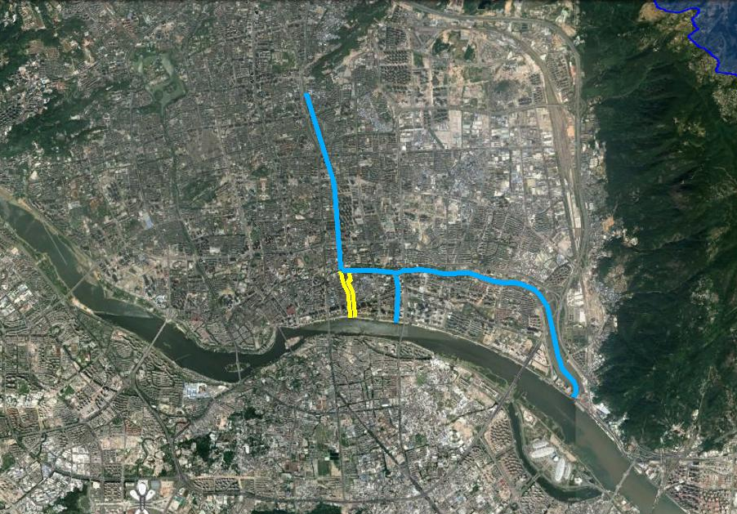
光明港
晋安河
图1.7-1 水环境保护目标
本项目
内河
图 例
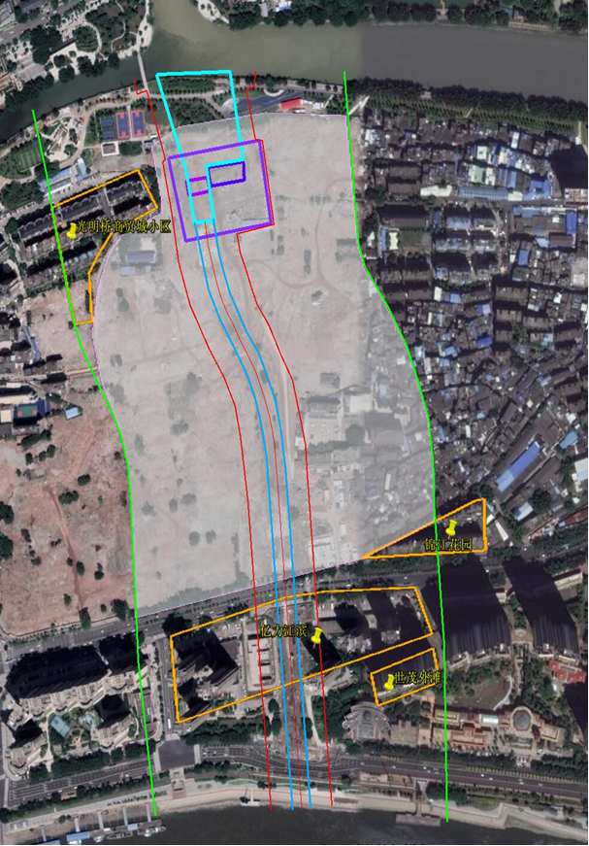
泵站厂区
评价范围
河道
图 例
水闸
箱涵
敏感目标
泵房
征地红线

已拆迁
电力职业技能学院
图1.7-2 声和大气敏感目标

评价技术路线
本次评价工作的评价技术路线如图1.8-1所示。
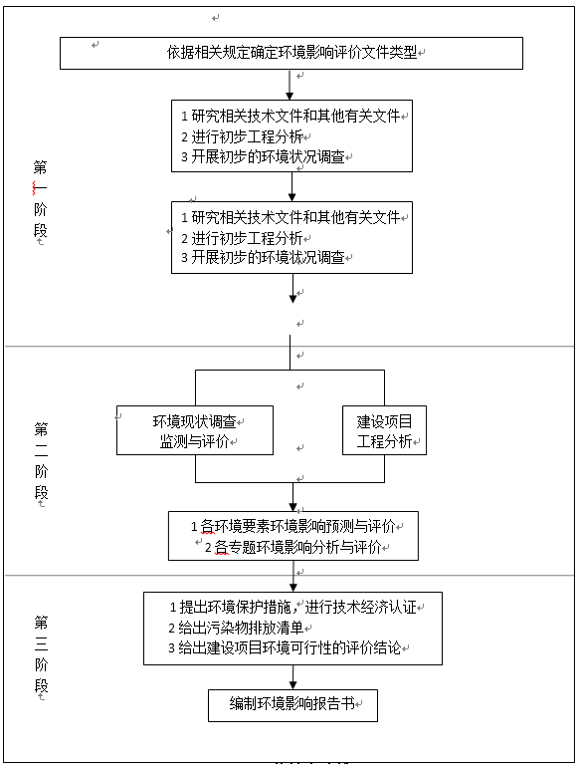
图1.8-1 评价技术路线图

建设项目工程分析

建设项目概况
（1）地理位置
本工程位于福州市台江区六一中路（见图2.1-1），属于排尾红星地块。
（2）项目组成
工程建设内容为在光明港一侧正对晋安河出口设置引渠段，新挖引渠段长120m，河底宽度154.0m~87.0m，河底高程1.0m~0.8m。在引渠段末端设置红星水闸1座，红星水闸过流总净宽24.0m，水闸消能设施（兼压力前池）后接箱涵下穿红星地块、排尾路及江滨路至闽江北港，箱涵总长713m，过流总净宽20.0m（4孔×5.0m），箱涵底高程0.8m~0.5m。排涝站布置在水闸左侧，采用正向进水，抽排流量80m³/s，直排晋安河涝水进入闽江北港。建筑物设计挡潮标准为200年一遇，排涝标准为20年一遇。项目组成见表2.1-1。
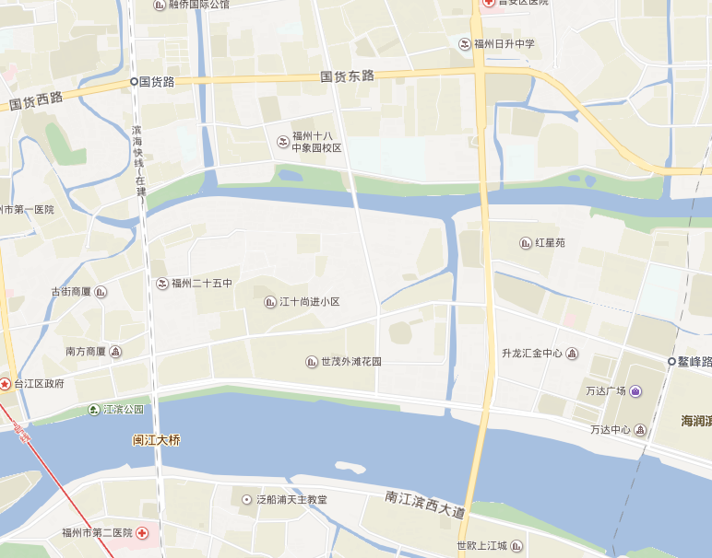
本项目
图2.1-1 地理位置图

表2.1-1 项目组成及评价内容
工程项目 |  | 建设内容
主体工程 | 引渠段 | 长120m, 河底宽度154m~87m，河底高程1.0m~0.8m，设计排水流量80m³/s，河道常水位（景观水位）4.0m，20年一遇涝水位5.80m
主体工程 | 挡洪（潮）排涝闸 | 1座，由闸室、上下游消能防冲设施及上下游连接段组成。过流总净宽24.0m。
主体工程 | 排涝站 | 1座，排涝站由自动清污机闸、进出水池、主泵房、副厂房和户内开关室、管理房等组成。排涝站采用正向进水，共布置9台潜水轴流泵，抽排流量80m³/s
主体工程 | 箱涵 | 箱涵总长713m，过流总净宽20.0m（4孔×5.0m），箱涵底高程0.8m~0.5m
辅助工程 | 施工便道 | 沿河道和箱涵外侧两侧修建施工便道及下基坑道路，共需修建施工道路约2.5km，砼路面，路面宽度6.50m。排尾路临时改线道路路面宽23m，长115m，江滨中大道两侧各需一条临时改线道路，路面宽15m，长度分别为103m和109m，沥青砼路面。
辅助工程 | 施工区 | 泵站管理房、排尾路北侧和亿力江滨小区绿化带各布置1个施工区，共3个施工区，施工区仅设有机械停车场、临时仓库、加工工区和部分办公生活区
辅助工程 | 临时堆土场 | 分别在河道进口和箱涵中部各布置一个临时堆土场
（3）防洪排涝效果
福州市江北城区晋安河光明港水系集水面积为136km²，晋安河河长约6.7km，光明港河长约6.3km，排涝出口仅有2处，分别为光明港中上段的东风排涝闸站和集中在光明港末端的魁岐排涝闸站。最近的排涝出口东风排涝闸站距离晋安河口约2.0km，晋安河沿线作为江北城区内涝最为严重的区域，晋安河直排通道建设，新增涝水出口，可有效降低河口水位，同时缩短涝水行进距离，缩短涝水排出时间，实现涝水快排，减少涝水淹没时间。
1）降水位：新增涝水出口，泵站抽排流量80m³/s，退潮开闸、涨潮关闸抽排，可降低晋安河河口水位。现状20年涝水位从6.47米降至5.90米，降低了0.57m。
2）实现快排：直排通道可使晋安河涝水可就近快速排入闽江，缩短涝水排出时间；降低晋安河水位，有利于城区积水通过管网快速排入河道，缩短城区淹没历时。经计算20年和50年一遇洪涝水，晋安河河口4.8m以上高水位持续时间缩短75分钟和95分钟。
3）降低起排水位：现状东风三孔闸闸底板高程2.0m，泵站起抽水位3.5m；魁岐五孔、九孔闸闸底高程1.7m，魁岐一站起抽水位3.5m，魁岐二站起抽水位3.0m；新建红星水闸闸底0.8m，泵站在2.5m水位可保证抽排流量不小于20m³/s,水位3.0m可满机运行，抽排流量80m³/s。直排闽江工程降低了水闸和排涝站的起排水位，有利于提前预泄、降低水位，增加调蓄库容。
4）增加纳潮量：外江潮位平均低潮位约1.0m左右，平均高潮位约4.8m，大潮高水位可涨至5.2m。现状光明港在中小潮期，经魁岐九孔、五孔闸纳潮的潮流界仅达晋安河口，东风三孔闸纳潮潮流界也仅达象园一带，增加一纳潮通道可增加纳潮量，改善内河水动力，改变下游河道只接受上游来的末端水质，通过大量闽江潮水的纳潮稀释，改善下游河道水质。

工程布置
本工程位于福州市台江区六一中路，工程建设内容为在光明港一侧正对晋安河出口设置引渠段，新挖引渠段长120m，河底宽度154.0m~87.0m，河底高程1.0m~0.8m。在引渠段末端设置红星水闸1座，红星水闸过流总净宽24.0m，水闸消能设施（兼压力前池）后接箱涵下穿红星地块、排尾路及江滨路至闽江北港，箱涵总长713m，过流总净宽20.0m（4孔×5.0m），箱涵底高程0.8m~0.5m。排涝站布置在水闸左侧，采用正向进水，抽排流量80m³/s，直排晋安河涝水进入闽江北港。建筑物设计挡潮标准为200年一遇，排涝标准为20年一遇。总平面布置见图2.2-1及附图1。
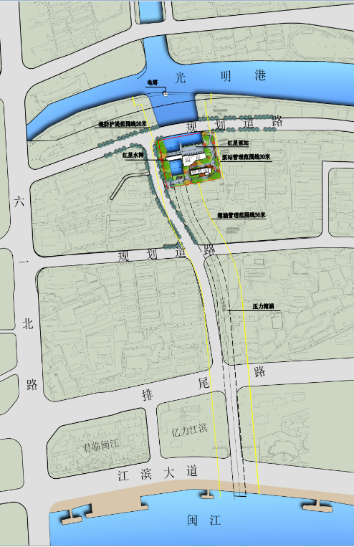
图2.2-1 工程布置示意图

引渠段
引渠段进口与光明港衔接，总长120.0m，河底高程1.0m~0.8m，河底宽度154m~87.0m，设计排水流量80m³/s，河道常水位（景观水位）4.0m，20年一遇涝水位5.80m。

红星水闸布置
新建水闸为挡洪（潮）排涝闸，并考虑纳潮功能，由闸室、上下游消能防冲设施及上下游连接段组成。
（1）闸室布置
水闸由3孔8×4.60m（宽×高）组成，闸室底板高程0.8m，闸孔采用开敞式宽顶堰泄流，闸室顺水流向长17.0m，宽35.0m，为C25钢筋砼结构。闸底板采用整体式平底板结构，闸底板厚1.5m。闸墩墩顶高程外侧9.8m，内侧7.30m。工作闸门上游侧设置一道厚1.0m的胸墙，胸墙底高程5.40m。墩顶布置有检修平台和上部启闭房结构。工作闸门采用平面钢闸门，共3扇，在工作门槽上游侧设有检修门槽，检修门为平面滑动钢闸门。
墩顶闸门两侧布置检修平台，上游侧布置交通桥，交通桥左侧与河道堤顶道路相连接，右侧接入抽排水泵站厂区，交通桥行车道宽4.8m，桥面两侧各设宽1.0人行道，交通桥总宽6.8m。闸墩上部启闭房宽9.2m，沿闸室全长布置，上游检修门采用移动式电动葫芦，工作门共布设3台液压式启闭机，启闭房建筑面积221m²，净高4.0m。启闭房根据规划并结合泵站管理区建设进行建筑外观设计。
（2）下游消能防冲布置
为避免水闸下游河床遭受下泄洪水冲刷，水闸下游消能防冲采用消力池结构型式消能。消能防冲布置采用下挖式消力池消能。消力池总长18m，其中斜坡段坡比1:4.0，长4.8m，消力池池身段长13.20m，深1.0m。消力池采用C25钢筋砼结构，厚1.0m，其下设置厚0.3m的砂碎石垫层及反滤土工布。消力池后海漫总长15.0m，因出池后水流具有一定能量，为防止水流冲刷破坏，海漫采用C25钢筋砼结构，厚0.8m，其下设置素砼垫层、砂碎石垫层及反滤土工布，以保护下部地基土层。海漫末端接箱涵。为减小消力池底脉动压力，消力池后半部设有排水孔，排水孔孔径75mm，间距2.0m，梅花型布置。
（3）上游消能防冲布置
为避免水闸下游河床遭受下泄洪水冲刷，水闸下游消能防冲采用消力池结构型式消能。消能防冲布置采用下挖式消力池消能。消力池总长18m，其中斜坡段坡比1:4.0，长4.8m，消力池池身段长13.20m，深1.0m。消力池采用C25钢筋砼结构，厚1.0m，其下设置厚0.3m的砂碎石垫层及反滤土工布。消力池后海漫总长15.0m，因出池后水流具有一定能量，为防止水流冲刷破坏，海漫采用C25钢筋砼结构，厚0.8m，其下设置素砼垫层、砂碎石垫层及反滤土工布，以保护下部地基土层。海漫末端接箱涵。为减小消力池底脉动压力，消力池后半部设有排水孔，排水孔孔径75mm，间距2.0m，梅花型布置。
（5）上下游连接段布置
水闸上下游连接段主要设置导流墙，使滞洪区水流平顺导入闸室及均匀下泄。
水闸上游导流墙长度与消力池及海漫长度相同，为将上游来水平顺导入闸室，使闸槛前水流方向不偏，流速分布均匀，导流墙与上游侧引渠段右侧堤防平顺衔接。为改善泵站及水闸运行时的水流流态，在水闸与泵站之间设置隔流墩，隔流墩厚1.0m~5.10m，长61.5m，自水闸左侧边墩沿上游布置，隔流墙采用C25钢筋砼结构，墙顶高程7.30m，墙高7.1m。
下游导流墙主要是将出闸水流均匀下泄，避免产生回流漩涡等恶劣流态，水闸下游导流墙沿水闸边墩下缘往下游布置，其布置范围与消力池及海漫长度相同，与箱涵侧壁平顺衔接。下游侧导流墙采用C25钢筋砼扶壁式结构，墙顶高程为9.80m，墙高9.60m，

红星排涝站布置
红星排涝站共布置9台潜水轴流泵，位于红星水闸左侧，泵站采用正向进水，主泵房、进水池均与新挖河道水流方向垂直布置。排涝站由自动清污机闸、进出水池、主泵房、副厂房和户内开关室等组成。泵站横剖面见附图2，纵剖面见附图3。
进水池、自动清污机闸、主泵房为整体式钢筋混凝土结构，进水口采用正向取水，垂直于新挖河道水流流向。进水池垂直水流方向48.90m，顺水流方向长14.0m，进水池分缝长度为27.0m，结构缝宽20mm。
（1）进水池
进水池布置在主泵房外侧，河道底高程为0.80m，进水口拦砂坎采用宽顶堰，堰顶高程1.50m，堰顶宽度3.50m，堰体上游面垂直，下游侧坡比1:0.5，进水池池底高程为-2.70m，进水池两侧侧墙厚度1.5m，结构缝两侧墩墙厚度1.0m。
（2）自动清污机
自动清污机闸布置在进水池首部，闸室总宽度48.9m，与进水池、主泵房等宽，自动清污机闸闸墩厚度1.0m，闸墩长度6.0m，闸前设置检修门槽，共设置9台回转式自动清污机，孔口为4.10m×5.80m（宽×高），自动清污机底部置与进水口拦砂坎顶部，底高程1.50m，清污机检修平台顶高程7.30m。
（3）主泵房
主厂房（主泵房）平面尺寸为48.9m×9.10m（长×宽），分2段布置，段间分缝宽度为27.0m，右段布置5台潜水轴流泵，左段布置4台潜水轴流泵，水泵机组间距5.10m。主泵房分两层布置：泵房基础高程-4.00m，流道层底板面高程为-2.70m；水泵层的地面高程为7.30m。
（4）副厂房
副厂房紧靠着布置在主泵房内侧、泵房出水池的上部，长度50.9m，宽度为18.4m，采用单层布置，副厂房楼面高程为11.4m。副厂房布置有低压开关室、高压开关室、10kV软启动器室、10kV电容补偿器室、中控室、继保室及卫生间等。

箱涵布置
水闸消能设施（兼作压力前池）后接箱涵，箱涵设计流量80m³/s，下穿红星地块、排尾路及江滨路至闽江北港，箱涵总长713m，过流总净宽20.0m（4孔×5.0m），箱涵底高程0.8m~0.5m，采用双孔双联布置，单孔过流净宽5.0m，孔口净高3.90m。见附图4和5。

工程等级和标准
- 设计参数
①水闸运行特征水位及最大下泄流量
启门最低水位：1.0m；
常水位（景观水位）：4.0m；
设计涝水位（P=5%）：5.80m；
设计过闸流量：80 m³/s；
最大下泄流量：239m³/s；
相应上游水位：5.80m；
相应下游水位：5.60m
②泵站主要设计参数
进水池特征水位：
设计运行水位：3.0m（泵站起抽水位）；
最高运行水位：5.8m（20年一遇涝水闸前最高水位）；
最低运行水位：2.50m（泵站允许最低水位）；
平均水位：4.60m；
出水池特征水位：
设计运行水位：7.40m（20年一遇高水位）；
最高运行水位：7.7m（50年一遇高水位）；
抽水时段平均水位：6.5m；
（2）工程等别
福州市为福建省省会城市，全市土地总面积11968平方公里，是全省政治、经济、文化中心，工程区位于福州市台江区，防洪排涝体系属于晋安河光明港流域，流域范围常住人口近期2015年为131万人，远期2030年为146万人，根据《城市防洪工程设计规范》GB/T50805-2012相关规定，按照防护对象的重要程度及保护区人口，福州市晋安河光明港流域防洪排涝体系为II等工程，晋安河直排闽江通道工程作为晋安河光明港流域防洪排涝体系一部分，本工程的工程等别按II等工程考虑。
（3）建筑物级别及洪水标准
根据《城市防洪工程设计规范》GB50805-2012相关规定，引渠段主要建筑物按2级建筑物设计，次要建筑物按3级建筑物设计，设计排涝标准为20年一遇。
红星水闸下游通过箱涵下穿闽江北港挡潮堤，水闸作为穿堤建筑物，确定红星水闸主要建筑物级别按1级建筑物设计，次要建筑物按3级建筑物设计，红星水闸排涝标准20年一遇，外侧设计防洪（潮）标准为200年一遇。
红星排涝站抽排流量80m³/s，泵站出水池与水闸消力池衔接，通过箱涵下穿闽江北港挡潮堤，泵站作为穿堤建筑物，确定泵站主要建筑物级别为1级，次要建筑物级别为3级。泵站内侧设计涝水标准为20年一遇，外侧设计防潮标准为200年一遇。
箱涵设计流量80m³/s，下穿闽江北港挡潮堤，箱涵作为穿堤建筑物，确定箱涵主要建筑物按1级建筑物设计，次要建筑物按3级建筑物设计。箱涵及前池的防潮标准同闽江北港挡潮堤为200年一遇。
（4） 地震设防
根据本次勘探成果结合临近工程资料，工程区的场地类别为Ⅲ类，根据《中国地震动参数区划图》（GB18306-2015），Ⅲ类场地地震动峰值加速度相应调整为0.125g，相应场地地震基本烈度为Ⅶ度，地震动反应谱特征周期相应调整为0.65s。

调度规则

洪水期调度运行方式
（1）在洪水期来临前，按每天两低潮，提前开闸预泄，内河水闸控制水位不超过2.0m运行。
（2）若2.0m<Z闸前<2.5m，且Z闸前>Z外江，打开闸门进行泄洪；若2.0m<Z闸前<2.5m，且Z闸前<Z外江，关闭闸门。
（3）若2.5≤Z闸前<3.0m，且Z闸前<Z外江，关闭闸门，同时打开3台机组进行抽排，保证抽排流量不小于20m³/s。
（4）当Z闸前≥3.0m，且Z闸前<Z外江，内侧水位高于3.0m时，若内侧水位低于外江水位，关闭闸门，红星泵站满机运行，抽排流量达80m³/s；
（5）在退水段，待洪水消退，内河水位逐渐回落，逐渐控制闸门开度，拦蓄洪尾和基流，将内河水位蓄至4.0m，形成景观水面。

纳潮调度运行方式
根据本工程批复的可行性研究报告，纳潮调度方式如下：
（1）晋安河、光明港景观常水位保持在4.0m左右。在外江退潮段，当外江潮位低于4.0m，打开水闸进行排水，将内河水位降至2.6m。
（2）在外江涨潮段，当外江潮位高于2.6m，打开水闸进行纳潮，待内江水位达到4.0m，关闭水闸，防止内江水位过高。纳潮过程发生最大内外侧水位差0.98m，最大过闸流量188.0m³/s。

主要工程量
本工程主要工程量见表2.5-1。本工程土方开挖24.50万m³，淤泥开挖14.77万m³，土方开挖用于回填，剩余土方向福州市市容管理局申请统一调配运往指定位置消纳处理。项目已办理建筑垃圾（土石方）消纳联系单，用于罗源县白塔乡三宝渣场覆土绿化二期工程回填，见附件5土石方消纳联系单。
本工程主体工程和临时工程共需回填土料15.81万m³（其中粘性土8.52万m³，耕植土0.1万m³，回填粘性土和耕植土全部外购，其余回填土利用开挖土），砂料8.81万m³（其中淡水砂8.10万m³，海砂0.71万m³），碎石（含级配碎石）16.50万m³、块石（含抛石）1.54万m³、条石150m³，卵石150 m³。本工程驳岸和道路拆除部分土石料约2.18万m³，考虑驳岸和道路恢复利用0.25万 m³，其余部分作为弃渣处理。
2.5-1主要工程量汇总表
序号 | 项目名称 | 单位 | 水闸 | 泵站 | 新挖  引渠 | 箱涵 | 合计
1 | 土方开挖 | m³ | 18873 | 25678 | 72868 | 127607 | 245026
2 | 淤泥开挖 | m³ | 7237 | 11308 | 48579 | 80532 | 147656
3 | 土方回填 | m³ | 11323 | 8244 | 3536 | 70244 | 93347
4 | 耕植土 | m³ | / | / | 986 | / | 986
5 | 干砌块石 | m³ | / | / | / | 118 | 118
6 | 浆砌毛石 | m³ | / | / | / | / | 0
7 | 砂碎石垫层 | m³ | 579 | 1552 | 1917 | 1528 | 5576
8 | 砂卵石反滤层 | m³ | / | / | 46 | / | 46
9 | 卵石 | m³ | / | / | / | 118 | 118
10 | 水泥稳定碎石 | m³ |  | 7116 | / | 2806 | 9922
11 | 抛块石/毛石 | m³ | / | / | / | 4035 | 4035
12 | 砼浇筑 | m³ | 14062 | 28341 | 1543 | 94975 | 136790
13 | 单管高压旋喷桩 | m | 27874 | 66178 | / | 245299 | 340803
14 | 水泥搅拌桩 | m | 3305 | / | 420 | / | 3725
15 | 三轴水泥搅拌桩 | m³ | 6342 | 4679 | / | 40484 | 51505
16 | 钻孔灌注桩 | m | 6639 | 5306 | 794 | 33044 | 45715
17 | C60预制板桩 | m | / | / | 5049 | / | 5049
18 | 生态连锁块护底 | m² | / | / | 16002 | / | 16002
19 | 草皮护坡 | m² | / | / | 960 | / | 960
20 | 土工织物 | m² | 2987 |  | 18876 | 1381 | 23244
21 | 砼/沥青路面 | m² | / | / | / | 3078 | 3078
22 | 栏杆 | m | 233 | 63 | 516 | / | 812
23 | 条石路缘石 | m | / | / | 516 | 1496 | 2012
24 | 模板 | m² | 5758 | 12125 | 1114 | 102268 | 121477
25 | 钢筋（笼）制安 | t | 1518 | 1845 | 99 | 10515 | 13877
26 | 驳岸拆除 | 万m³ | / | / | 1.26 | 0.27 | 1.53
27 | 道路拆除 | 万m³ | / | / | / | 0.65 | 0.65

施工组织设计

施工材料
本工程所需的砂、碎石、卵石、条块石等直接从福州市建材市场或周边县市料场购买。本工程粘性土和耕植土回填全部外购，回填土（非淤泥土）全部利用开挖土。

施工导流
（1）导流位置和时段
河道、排涝站、水闸和箱涵基本都在陆地上开挖，无需导流。只需在渠道接光明港进口处和箱涵出口接闽江处设置围堰挡水，使进口处驳岸和出口箱涵与现有驳岸顺利衔接。
（2）导流方式
红星排涝站和红星水闸在新挖河道和箱涵中间，施工时利用上下游土埂挡水，无需导流。引渠段进口驳岸接现有光明港驳岸，采用钢板桩围堰围护施工，围堰占用部分光明港河道，施工洪水仍从光明港排入闽江。新建箱涵出口布置在闽江现有驳岸外侧，围堰占用部分闽江河道，箱涵上游无河道来水，无需导流。

施工工艺
本工程主要包括引渠、压力箱涵和排涝闸站工程，主要施工项目有土石方工程、砌石工程、砼工程、基础防渗加固工程、深基坑支护等。土石方工程主要为基础土方开挖、夯填粘土、砂碎石垫层、生态砌块护坡、生态连锁块护底、土工材料铺设、抛石、闸站土方回填等；砌石工程主要为干砌条块石等；砼工程主要为砼垫层、砼挡墙、排涝闸站的厂房砼、进水池砼、水闸砼以及构架砼等；基础防渗和加固工程主要为河道两岸高强预应力板桩、挡墙底部水泥搅拌桩复合基础、排涝闸站工程的钻孔灌注桩和高压旋喷桩等。

土石方工程施工
本工程的土方开挖主要为新挖引渠工程、箱涵工程和闸站工程的基础开挖，以机械开挖为主、人力开挖为辅。新挖引渠工程土方开挖主要采用1.0m3反铲挖掘机开挖，可利用开挖料就近堆放，待墙后土方回填利用；剩余开挖料装5t自卸汽车场内运输500m至临时堆渣场，人力开挖采用人工装斗、人力挑运后在河道两侧就近堆存，然后转1m3反铲装5t自卸汽车场内运输500m至临时堆渣场。弃渣在临时堆渣场再由2.0m3反铲挖掘机开挖装15t装渣土车运往弃渣场。箱涵和泵站深基坑内土方开挖，需要先对基坑进行支护再开挖，支护结构采用钻孔灌注桩加内支撑结构。基坑内土方开挖采用分层分段、从两边向中间相向开挖，基坑开挖和支撑安装交替进行，开挖一层土体，施作一道支撑，以控制支护桩的变形。各层土方开挖采用1.0m3长臂挖掘机开挖，局部无法开挖的地方，采用0.5m3小型挖掘机协助集中，再由长臂挖掘机二次盘运或吊机出土，5t自卸汽车场内运输至临时弃渣场，再转15t渣土车运往弃渣场。
回填土滞后挡墙进行，自下而上分层填筑逐层上升。新挖引渠工程的回填土料部分可利用就近开挖的合格土料。闸站工程和压力箱涵工程要求采用粘土回填，粘土料外购，土料由推土机推料摊铺，振动碾辅以蛙式夯机或人工夯实。摊铺土层厚20～30cm，施工中严格控制土料含水率，使其含水率接近最优含水率，确保回填施工质量。
基础砂碎石垫层所需的砂和碎石料直接从市场购买，由自卸汽车或渣土车运至施工现场，根据放样范围、定点定量有序进行摊铺，人工整平，振动碾振实。
抛石压载采用车抛，部分采用浆砌块石拆除料，其余外购，自下而上进行。

砌石工程施工
本工程的砌石工程为闽江入口驳岸重建的干砌块石护坡、新挖引渠工程驳岸生态砌块护坡和生态连锁块护底。采用人工抬运，对齐砌筑。
生态砌块护坡外购，铺砌前需将坡面清理平整，铺设时应每隔3~5m铺一块作为控制点，以后跟线在中间铺砌，生态砌块应轻拿轻放，用木锤或橡胶轻敲压平，以免损坏预制块的边角，生态砌块铺砌好检验合格后，用水泥砂浆填灌砖缝，并用灰匙捣插砖缝砂浆至跑满为止。施工完应洒水养护至少三天。生态砌块铺设完毕后，需在坡面砌块之间进行覆土处理，并播种植物进行绿化。
生态连锁块护底由人工铺设，连锁砌块根据设计强度等要求从厂家定制，应在专业人员的指导下施工，准确安装定位并连锁。其施工流程为：护底基层整平→回填土夯实→定位放线→铺设无纺布→铺设生态连锁砌块→清理表面。铺设后还应及时养护。
土工织物根据施工图要求的规格，采取搭接连接，人工逐幅铺设。土工织物铺设后，经检查合格，方可进行基础垫层施工，在铺设后的土工织物上作业，要小心施工，避免损坏土工织物。

砼工程施工
本工程砼主要集中在驳岸砼挡墙、砼垫层、砼压顶、箱涵砼、水闸闸室、交通桥、消力池护坦砼，泵站进出水池、泵站厂房砼、厂区砼路面等结构中。砼浇筑前，先进行扎筋、立模、搭设仓面脚手架和清仓等工作。砼全部采用商品砼，外购至现场，砼直接由砼泵压送入仓浇筑，少量转人工推双胶轮车运输入仓。驳岸挡墙砼、箱涵砼、闸墩砼、交通桥砼、厂房砼等需搭仓面脚手架平台，砼垫层、砼压顶、消力池护坦砼等由砼泵直接压送入仓浇筑，厂区砼路面无需采用砼泵，直接入仓。泵站水下砼水下立模，采用导管法入仓浇筑。

基础加固工程施工
本工程新挖河道驳岸采用高强预应力板桩复合式断面，水闸闸室基础采用D600高压旋喷桩防渗，驳岸砼挡墙基础和闸室上下游翼墙基础采用D600水泥搅拌桩进行加固。泵站基坑和箱涵基坑采用钻孔灌注桩+高压旋喷桩支护和防渗。
高强预应力板桩从厂家直接定制，由厂家负责运输至施工现场并指导施工。沉桩前进行测量放线和场地平整。沉桩的施工顺序为：测量放样→场地平整→预插、拔钢板桩→取桩→入导向架→调平板桩的垂直度→定位、压紧→压震动锤→复核平面及垂直度偏差→震动沉桩→调整便位→震动沉桩→沉桩记录→起锤→下一根桩。沉桩过程中严格按规范要求进行，控制好沉桩的施工质量，选择顺序作业，相对便利的作业条件，有利于控制板状间的结合程度。
高压旋喷桩由专业队伍进行施工，按照一定的顺序进行施工，施工时，由钻机钻孔至设计深度，用高压泥浆泵通过安装在钻杆杆端置于孔底的特殊喷嘴，向周围土体喷射高压水泥浆，同时，钻杆以一定速度，边旋转边提升，高压射流使一定范围内的土体破坏，并强制与固化浆液混合，凝固后便在土体中形成一根由水泥、沙或土的混合体。
水泥搅拌桩由深层搅拌机预搅下沉至底，慢提喷浆至顶，重复搅拌下沉，重复搅拌喷浆上升到顶，使原位地基土和水泥浆混和在一起，形成桩体。
钻孔灌注桩施工顺序为：测量放样→护筒埋设→钻孔→成孔检测清孔→下钢筋笼→下导管→砼浇注→砍桩头→成桩检测。施工前先排水、修路、清除桩基位置的杂物和淤泥，换填山土并刮平压实，使施工机具顺利进出，能保证钻机在施工中平稳，然后定位放样，采用钢护筒护孔，冲击钻造孔，下放钢筋笼，并临时与护筒口焊接牢固，导管法浇筑水下砼。

深基坑支护施工
本工程深基坑开挖支护整体方案考虑采用灌注桩排桩+内支撑结构。

围堰设计方案及施工
- 出口围堰施工
原设计导流时段为10 月至翌年3 月，导流设计标准按枯水期10年一遇外江洪潮组合水位6.2m。围堰堰体平面呈“U”字型，堰顶高程7.20m，堰体底高程0.5m，堰体高度7.7m，堰脚防冲抛石体底高程-6.5m。堰顶外侧边线距现有驳岸约10.2m，堰体迎水坡比为1:2，堰顶与堰脚间距离13.4m，堰脚外侧抛石防冲体顶宽5.0m，抛石体坡比为1:3 深入闽江北港河床，抛石体宽度约14.0m。
由于电力部门未按序时进度完成排尾变电站往江滨中大道方向电力缆线迁改工作，造成箱涵出口穿堤段无法在设计导流时段内完成。根据设计单位提供的《福州市晋安河直排闽江通道工程2019 年度度汛设计报告》度汛目标，以及经批复的工程安全度汛方案和应急预案，外江围堰需在原设计挡水的标准上，在7.2m 筑岛平台上新增一道袋装土子堰，其堰顶高程为7.84m，顶宽1.0m，迎水侧坡比1:2，背水侧坡比1:1。该道子堰可抵挡4~6 月10 年一遇外江侧洪潮水（洪潮组合水位6.84m），降低外江侧出口段基坑进水的可能。施工工艺及布置见附图6。
- 内河围堰施工
内河使用钢板桩围堰，施工工艺流程为：设置打桩定位轴线——钢板桩安装准备——打钢板桩——安装拉杆、安装围檩——回填粘土料——围堰合拢闭气——基坑内抽水至河底面——基坑开挖。施工工艺及布置见附图7。

施工布置

施工交通
本工程位于福州市台江区六一中路附近光明港。本工程西侧紧邻六一中路和闽江大桥，东侧紧邻长乐南路、连江南路和鳌峰洲大桥，工程区横穿排尾路和江滨中大道，附近城市小道交错，已有公路到达工程位置。
本工程场内交通主要为土料、石料等材料和开挖弃渣运输通道、施工机械进出场道路和水闸、泵站施工道路等，目前已有多条城市小道直达工程位置，为了场内施工需要，施工时计划从已有道路接线，沿河道和箱涵外侧两侧修建施工便道及下基坑道路，共需修建施工道路约2.5km，砼路面，路面宽度7.50m。由于压力箱涵下穿现有排尾路和江滨中大道，施工期需修建临时改线道路，避免阻断交通，排尾路临时改线道路路面宽28m，长290m，江滨中大道两侧各需一条临时改线道路，路面宽20m，总长310m，沥青砼路面。
表2.6-1 施工临时道路
道路 | 位置 | 长度m | 宽度m | 现状用地
1# | 施工道路 | 2500 | 7.5 | 拆迁建设用地
2# | 排尾路两侧各需一条临时改线道路 | 200 | 16.5 | 建设用地
3# | 江滨中大道两侧各需一条临时改线道路 | 160 | 20 | 道路两侧绿地
合计 |  | 3000

施工区
本工程施工区布置见表2.6-2，施工机械修配厂、汽车保养站等施工辅助企业可直接利用市区的已有设施，施工营地就近租借当地民房解决。
表2.6-2 施工区布置
序号 | 位置 | 面积m² | 布置内容 | 土地现状 | 备注
1#施工区 | 泵站内管理房用地 | 1755 | 钢筋加工棚区、临时仓库、水泥罐、机械停放 | 拆迁后建设用地 | 红线内
2#施工区 | 排尾路北侧 | 1715 | 钢筋加工棚区、临时仓库、水泥罐、机械停放、洗车平台、沉淀池 | 拆迁后建设用地 | 红线外
3#施工区 | 箱涵右侧亿力江滨小区近江滨路 | 1480 | 钢筋加工棚区、临时仓库、水泥罐、机械停放 | 亿立江滨小区内绿化带 | 红线内
合计 |  | 4950

临时堆土场
用于覆土回用的渣土临时堆放于箱涵两侧；外购用于本项目的土石方临时堆放于项目沿线围挡内的空地；作为弃方外运的渣土，随清随运，不设堆放场地，泥浆沉淀池自然干化后与渣土一起及时按福州市渣土管理处指定路线转运至指定的地点。
施工总平面布置见附图8。

施工布置合理性分析
- 施工道路
为便于施工，工程拟在施工区周边修建临时施工道路。1#施工道路沿新建河道和箱涵修建，河道和箱涵外侧施工道路周边居民基本已全部搬迁，仅剩省电力职业技能学院宿舍（属规划拆迁范围不搬迁）与施工道路紧邻，由于施工道路必须沿箱涵布设，无法调整，在采取围挡喷淋等措施后布置合理。2#和3#道路由于压力箱涵下穿现有排尾路和江滨中大道，施工期需修建临时改线道路，避免阻断交通。施工道路的布置均为了项目的必要性，且不增加环境影响。
- 施工场地
施工区根据施工需要布置在项目两端及中段，布置合理性见表2.6-3。
表2.6-3 施工区布置环境合理性分析
序号 | 位置 | 地形地貌 | 周边环境敏感点及距离 | 水环境影响 | 粉尘和噪声影响
1#施工区 | 泵站内管理房用地 | 位于拆迁后建设用地 | 周边200m范围内已拆迁 | 离光明港较远，且场地出入口设有挡水设施，对水环境影响较小 | 200m范围内无敏感点，无影响
2#施工区 | 排尾路北侧 | 位于拆迁后建设用地 | 紧邻省电力职业技能学院（属规划拆迁范围） | 周边200m范围内无地表径流 | 距离省电力职业技能学院（属规划拆迁范围不搬迁）30m,与施工道路紧邻，将受机械施工、加工噪声及道路粉尘影响，由于施工道路必须沿箱涵布设，无法调整，施工区沿新建道路布置，施工条件较优且便利，施工期间加工区有防护棚，周边有喷淋围挡对其影响有限。
3#施工区 | 箱涵右侧亿力江滨小区近江滨路 | 亿立江滨小区内绿化带 | 紧邻亿立江滨小区 | 离闽江北港较远，且场地出入口设有挡水设施，对水环境影响较小 | 虽然离居民较近，但是施工区主要用于材料临时堆放及部分材料加工，在采取昼间合理安排施工时间、控制行车速度、洒水抑尘等措施后，施工区产生的噪声和大气影响有限。

- 临时堆土场
用于箱涵覆土回用的渣土临时堆放于箱涵两侧，就近合理堆放；外购用于本项目的土石方临时堆放于项目沿线围挡内的空地；作为弃方外运的渣土，随清随运，不单独设堆放场地，泥浆沉淀池主要用于自然干化管理区深基坑泥浆，临近管理区布置，干化后与渣土一起及时按福州市渣土管理处指定路线转运至指定的地点。在及时清运且做好防护措施的前提下，布置合理。

施工人数
本工程施工高峰人数435人，平均人数335人。

施工总进度
根据本工程特点及工程施工条件分析，工程总工期为21个月。准备工程包括场内交通、水电及砂石料系统、和临时房屋建筑等，安排在第一年前两个月完成。计划2019年6月30日建成通水，发挥排涝功能。
- 项目进度安排
①2018年10月30日前完成排尾路至江滨路段箱涵建设目标；
②2018年12月31日前完成泵站及水闸主体结构；
③2019年4月15日前完成排尾路至泵站位置箱涵建设目标；
④2019年5月30日前完成红星泵站及水闸建设目标；
⑤2019年6月10日前完成江滨路（含破堤段）建设目标
⑥2019年6月15日前完成排尾路段箱涵（跨电力高压管廊）建设目标；
- 已完成情况
为了尽早实现晋安河直排闽江，做好夏季台风季节的防洪排涝工作，本工程在各项前期手续未办理之前已经动工，现阶段已完成桩基础加固施工，各项工程完成情况见表2.6-4。
表2.6-4 各项工程完成情况
工程项目 |  | 建设内容 | 完成情况
主体工程 | 引渠段 | 长120m, 河底宽度154m~87m，河底高程1.0m~0.8m，设计排水流量80m³/s，河道常水位（景观水位）4.0m，20年一遇涝水位5.80m | 未动工
主体工程 | 挡洪（潮）排涝闸 | 1座，由闸室、上下游消能防冲设施及上下游连接段组成。过流总净宽24.0m。 | 未开工
主体工程 | 排涝站 | 1座，排涝站由自动清污机闸、进出水池、主泵房、副厂房和户内开关室、管理房等组成。排涝站采用正向进水，共布置9台潜水轴流泵，抽排流量80m³/s | 基坑支护桩完成
主体工程 | 箱涵 | 箱涵总长713m，过流总净宽20.0m（4孔×5.0m），箱涵底高程0.8m~0.5m | 基坑支护桩完成，未开挖箱涵
辅助工程 | 施工便道 | 沿河道和箱涵外侧两侧修建施工便道及下基坑道路，共需修建施工道路约2.5km，砼路面，路面宽度6.50m。排尾路临时改线道路路面宽23m，长115m，江滨中大道两侧各需一条临时改线道路，路面宽15m，长度分别为103m和109m，沥青砼路面。 | 沿河道和箱涵外侧施工便道及下基坑道路已修建，江滨中大道两侧改线道路已完成
辅助工程 | 施工区 | 泵站管理房、排尾路北侧和亿力江滨小区绿化带各布置1个施工区，共3个施工区，施工区仅设有机械停车场、临时仓库、加工工区和部分办公生活区 | 泵站管理房、排尾路北侧投入使用

已采取的环保措施
已采取的环保措施及问题见表3.8-1。
表2.6-4 已采取的环保措施
阶段 | 环境要素 | 环保措施 | 存在问题
施工期 | 废水 | 项目部生活污水经化粪池处理后用槽车定期清运，正办理接入市政管网
施工期 | 废水 | 洗车平台废水循环使用 | 虽未外排但无法循环使用
施工期 | 废水 | 泥浆进入泥浆沉淀池干化
施工期 | 废水 | 基坑水接入市政管网
施工期 | 废气 | 抑尘车喷雾 | 作业次数较少
施工期 | 废气 | 设置洗车台并配备高压冲洗设施 | 已落实
施工期 | 废气 | 设置围挡且围挡上设置微灌喷雾系统 | 部分区域未围挡，喷雾不常开启
施工期 | 废气 | 配备保洁人员清扫路面、洒水抑尘 | 作业次数较少
施工期 | 废气 | 出入口前后范围必须使用10厘米以上混凝土进行硬化
施工期 | 废气 | 裸露地面防尘布覆盖 | 施裸露地面均未遮盖
施工期 | 废气 | 暂不能清运的土方和建筑垃圾，必须按规定要求有序堆放，并采取固化、覆盖等扬尘防治措施 | 土石方临时堆放未遮盖
施工期 | 废气 | 施工现场道路及材料加工区应进行地面硬化，搅拌砂浆应采取维护 | 未四面防护，防护效果较差
施工期 | 噪声 | 使用低噪声设备
施工期 | 噪声 | 设置围挡 | 部分区域未围挡
施工期 | 固废 | 生活垃圾与建筑垃圾分类收集,生活垃圾于密闭垃圾箱收集
施工期 | 固废 | 建筑垃圾和淤泥处置应当经过核准，采用密闭式运输车辆，并按照指定的运输路线和时间行驶，倾卸至符合要求的消纳场所

征地和拆迁
福州市晋安河直排闽江通道工程建设征地范围涉及福州市台江区瀛洲街道的瀛东社区和红星社区。征地工程纳入红星及周边地块改造项目进行，不属于本工程内容。项目区域内电塔属于征地拆迁工程内容，由电力部门负责完成。
工程建设将征收各类土地面积100.85亩，其中：住宅用地67.3883.52亩，交通运输用地13.61亩，空闲地19.86亩。需拆除各类房屋建筑面积146727m²。施工临时占用土地69.5亩。目前建设征地影响范围内暂未发现压覆矿产资源和文物保护单位。

施工期污染因素及源强分析

地表水环境污染因素及源强
（1）生活污水
施工区产生的生活污水主要污染指标为COD、氨氮、总磷等。本工程施工高峰人数435人，平均人数335人。
参照《城市居民生活用水量标准》并类比相关工程，水电工程施工人员生活用水量取0.1m³/人·d，排污系数按80％计，则高峰期生活污水排放总量为34.8m³/d，生活污水中COD、氨氮、总磷分别为350mg/L、35.0mg/L、3.5mg/L。生活污水经化粪池处理后接入城市污水管网，因此施工期生活污水对水体水质影响不大。
（2）生产废水
由福州城区禁止现场拌制砼，本工程全部采用商品砼，故不产生混凝土拌和系统冲洗、砂石料冲洗废水，施工过程中产生的废水主要是施工车辆冲洗废水、基坑排水等，污水主要含悬浮物，以及设置围堰时扰动河床产生的悬浮物。
- 车辆冲洗水
施工机械修配厂、汽车保养站等临时辅助设施可直接利用当地的已有设施，施工区仅在出入口设置洗车平台进行车辆冲洗。汽车冲洗废水主要含SS。施工区车辆同时清洗3 辆，采用高压水枪冲洗，汽车冲洗用水量取120L/辆·次，冲洗时间约10min/辆·次，每天冲洗两次，废水冲洗量约为2.2m³/h，废水中SS 浓度3000mg/L。洗车平台冲洗车辆产生的废水沉淀后回用于洗车。
- 基坑排水
本工程的初期排放基坑水主要包括基坑积水、围堰堰体与基坑渗水、降水等。由于基坑积水、渗水与河流水质基本相同，排入市政雨水管网，不会增加对河流水体的污染。在建筑物开挖和混凝土浇筑过程中，由降水、渗水和施工用水（主要是砼养护水）等汇集的基坑经常性排水，主要污染物为SS，水经排水沟流入集水井后，在集水井中沉淀后，将澄清水从集水井中抽出回用于混凝土养护，洒水降尘等。
- 围堰施工
设置围堰填筑和拆除时扰动河床产生的少量悬浮物。
- 桩基施工
桩基施工中泥浆水不经处理直接排放，悬浮物浓度较高，在泥浆池中沉淀自然风干，泥浆干化后随渣土运走。
已办理施工废水接入城市排水管道手续，见附件5。

大气环境污染因素及源强
工程施工期环境空气污染物主要来源于施工作业面扬尘，机动车辆和施工机械排放的燃油尾气排放甚微，主要污染物有PM₁₀、TSP等。根据施工组织设计，大气污染源具有流动性和间歇性特点，且源强不大，施工结束后随即消失。
（1）施工作业面扬尘
本工程施工期土石方开挖、临时堆场、物料装卸、建材运输、汽车行驶过程中将产生扰动扬尘。这些扬尘的排放源为无组织排放的面源，其源强与扬尘颗粒物的粒径大小、比重以及环境风速、湿度等因素有关，一般发生在风速大于3m/s时。车辆运输扬尘与道路的路面条件、运输物料和天气条件有关，风速越大、颗粒越小，沙土的含水率越小，扬尘的产生量就越大，运沙、土扬尘量一般约0.88kg/t。扬尘经过大气扩散运输对周围环境空气产生污染影响，增加空气的浑浊度，特别是使环境空气中的可吸性颗粒物浓度增加，经过人呼吸系统进入人的肺部，从而影响人的身体健康。
福州市市容局对市区内运渣土车运输和扬尘防治作了具体的规定，本工程施工时应遵守此规定。根据经验，只要加强管理，施工扬尘的影响会得到有效控制。
（2）施工机动车尾气
本工程施工期沿线燃油机械和汽车会产生含有少量烟尘、NO₂、CO等污染物废气。由于施工机动车相对分散，加之地面开阔，其尾气排放对周围环境空气会不利影响较小。

声环境污染因素及源强
施工活动产生的噪声包括以下类型：施工机械设备噪声；运输车辆流动噪声。施工噪声随施工活动的结束而消失。
主要施工机械设备及加工系统噪声源强见表2.8-1。
表2.8-1 主要施工机械设备噪声源强表
序号 | 设备名称 | 测点距施工机械距离（m） | 最大声级[dB（A）]
1 | 灌浆泵 | 5 | 78
2 | 搅拌机 | 5 | 79
3 | 空压机 | 5 | 63
4 | 冲击钻机 | 5 | 87
5 | 挖掘机 | 5 | 84
6 | 推土机59kw/74kw | 5 | 86
7 | 压路机 | 5 | 81
8 | 蛙式打夯机 | 5 | 80
9 | 自卸汽车5t | 5 | 89
10 | 载重汽车 | 5 | 92
11 | 汽车吊 | 5 | 88
12 | 振捣器（棒式2.2kw） | 5 | 95
13 | 砼输送泵 | 5 | 85

固体废弃物来源及处理处置
本项目施工期固体废弃物主要来源于施工固废和施工人员的生活垃圾。
（1）施工弃渣
施工固废包括土石方开挖弃渣和驳岸、道路拆除的建筑垃圾。项目施工固废将向福州市市容管理局申请统一调配运往指定位置消纳处理。本项目建设单位需在工程开工前办理弃渣运输卡，并按要求在运输过程中严格按照指定路线、地点运输土石方。
（2）生活垃圾
施工期高峰人数为435人。按人均日产生活垃圾约0.5kg/人•d计，施工生活区垃圾产生量为217.5kg/d，统一收集后由环卫部门统一处理。

生态环境影响因素
(1)陆域生态
本项目未占用的农用地，评价范围内未发现名木古树及林地，仅有部分景观植被，施工阶段对地面进行开挖，使工程用地范围内的部分景观植被遭到破坏。
(2)水生生态
工程建设期施工扰动导致的水体固体悬浮物增加，会降低透明度，进而降低浮游植物光合作用，初级生产力下降,但现状闽江北港和光明港施工区没有珍稀保护水生生物活动、繁殖、栖息地，且施工对水域环境的影响是短期和有限的。施工结束后，水中悬浮物会恢复到施工前水平，各种生物亦会重新适应水域环境的变化。本工程对水生生物影响很小。

运营期污染因素及源强分析

地表水环境影响因素分析
本工程属非污染生态类项目，工程运行期间不产生污染物。工程运行期间对地表水环境影响主要体现在以下几个方面：
（1）工程新建通道使晋安河直排闽江北港，形成新的排洪、纳潮通道，影响了该区域的水系布局。
（2）闽江北港退潮时，晋安河水直排闽江可能对闽江北港和光明港水环境产生影响。
（3）通过直排通道纳潮时，增加了闽江北港进入晋安河的潮水量，使晋安河能受到潮水影响。提高了对晋安河水的混合稀释作用，使河道的水环境得到一定程度的改善。
（4）本工程管理处共需配备（核定）管理人员34人，运行期会产生生活污水。管理人员的生活用水以日均用水量100L计，生活污水排放系数取0.8，则生活污水日均排放量约为2.72m³/d。生活污水经化粪池接入城市污水管网。因此，运营期生活污水对水环境基本无影响。

大气环境污染因素及源强
工程运行期间无生产废气产生，运营期无大气环境影响。

噪声环境污染因素及源强
红星排涝站设计抽排流量为80m³/s，总配套电机功率为6390kW，泵站选用9台潜水轴流泵，单台水泵设计抽排流量为9.79m³/s，单机配套功率为710kW，水泵设计扬程为5.40m，转速为295r/min，叶轮直径为 1540mm，配套9套拍门，拍门型号P2200×2800。
泵站运行时将水泵噪声源视为点声源，假设泵站所有泵满负荷工作，利用声源叠加公式，计算出每个泵站满负荷工作的最大噪声源强。根据《环境工程手册-环境噪声控制卷》，一般泵的噪声级在85dB左右。本项目使用潜水轴流泵具有低噪声的特点，所以每台泵的噪声源强不大于85dB。9台泵同时开启时，叠加后源强为94.5 dB。考虑到9台泵均位于地下，每台泵间隙夯填土方，地面层为混凝土结构，具有隔声效果，类比同类项目，本次环评隔声量取20dB（A），那么本项目预测源强为74.5 dB。

表2.9-1 声源资料一览表
声源种类 | 设备名称 | 数量 | 空间位置 | 单台噪声级 | 叠加后噪声级 | 排放源强 | 作用时段
点源 | 潜水轴流泵 | 9台 | 地下式泵房 | 85 dB | 94.5 dB | 74.5 dB | 洪水期

固体废物来源及处理处置
运行期固体废弃物主要为管理人员产生的生活垃圾。工程管理人员共计34 人，生活垃圾产生量按0.8kg/(d·人)计，生活垃圾产生量约为9.93 t/a。泵站厂区设置专门垃圾收集设施收纳生活垃圾和清污闸垃圾，最后由环卫部门集中收集处理。

生态环境影响因素
工程运行期间，由于内河涝水抽排进入闽江北港，将改变北港水生生物的生存环境，对水生生态会产生一定影响。
本工程建设增加一纳潮通道可增加纳潮量，改善晋安河等河道水动力，闽江水引入对遭到破坏的内河水生生态系统来说是一种生态重建，将在一定程度上改善潮流界的水生生态环境。
直排闽江工程建设在密集的城市建筑群中引渠，增加水面面积，同时增加两岸绿化景观植被。

产业政策符合性分析
根据《产业结构调整指导目录（2011年本）（2013年修正版）》，本项目属于国家产业政策中鼓励类项目 “水利”类：城市积涝预警和防洪工程、农田水利设施建设工程（灌排渠道、涵闸、泵站建设等）。因此，本项目的建设符合国家产业政策。

相关规划符合性分析

与环境功能区划的符合性
（1）与水环境功能区划符合性分析
根据《福州市地表水功能区划定方案》，通道出水口闽江北港原水环境功能为东南区水厂一级水源保护区，根据福建省人民政府关于取消福州市东南区水厂水源保护区（闽江）的批复（闽政文（2018）106号），东南区水厂已于2017年12月31日停止从闽江取水，同意取消福州市东南区水厂水源保护区，在水源保护区取消后，水环境功能为为渔业、工业用水，环境功能类别为Ш类。
本工程建设首要功能为防洪排涝，兼顾纳潮。在洪水期内河超过一定水位时和纳潮时运行，因此工程建设运行与水源保护区取消后的水环境功能不冲突。
（2）与生态功能区划符合性分析
①功能区内容
据《福州市城市生态功能区划》，本项目涉及福州中心城城市生态功能小区（510110002）。
主导生态功能：城市生态环境
生态保育和建设方向：
重点：城市基础设施建设，包括污水处理厂（51101、51102）及配套管网建设。合理规划城市布局及功能，建设生态城区和生态工业小区。
其他相关任务：古城区（16501）历史文化保护（包括三坊七巷改造工程），地热资源保护，城区绿地建设，池塘水面保护，工业污染源搬迁。
②符合性分析
本项目建城运营后晋安河涝水可就近快速排入闽江，缩短涝水排出时间；降低晋安河水位，有利于城区积水通过管网快速排入河道，缩短城区淹没历时，该工程建设可有效缓解江北城区晋安河沿线内涝严重的现状。增加一纳潮通道可增加纳潮量，改善晋安河水动力，改变下游河道只接受上游来的末端水质，通过大量闽江潮水的纳潮稀释，改善下游河道水质。直排闽江工程建设在密集的城市建筑群中新建河道，增加水面面积，可充分利用内河水网引风入城，有效提升城市冷源的作用效果。同时河道两岸绿化景观植被能净化空气，闽江清新之风可沿直排通道和晋安河贯穿江北城区，促进城市内部气流循环，缓解城市热岛效应。以绿地和水面作为空间基质，构建景观开敞的亲水性人文活动空间，为市民创造一个安全、舒适、和谐和富有情趣的滨水环境。
综上所述，本项目建设有利于改善城市生态环境，符合区域主导生态功能，符合《福州市城市生态功能区划》。

与《福州市城市总体规划（2010~2020 年）》符合性
根据福州市总体规划第130 条“防洪工程”，加强防洪减灾设施的建设和保护，健全蓄滞洪区和雨洪利用设施，保证城市防洪安全。本工程属防洪排涝工程，有利于防治城区内涝，与福州市总体规划相符。

与《福州市城区水系综合治理工作方案》符合性
2016 年11 月12 日，福州市人民政府印发《福州市城区水系综合治理工作方案》的通知（榕委发办 [2016] 30 号文），明确该方案已由市委、市政府研究同意实施。根据工作方案，采取综合措施，整体、综合、系统治理城区内涝和内河黑臭问题，到2020 年底，实现中心城区(四城区)水系“水清、河畅、安全、生态”的总体目标。其中，内涝治理措施包括“高水高排、扩河快排、分流畅排、泵站抽排、水系连通、蓄滞并举、水土保持、科学调度、建章立制”。本工程属于分流畅排工程之一，因此，工程建设与《福州市城区水系综合治理工作方案》相符合。

工程区土地利用规划说明
箱涵建成后上部拟纳入周边新建小区用地范围，拟作为小区绿地，以规划部门批复的周边地块控制性详细规划为准。

环境现状调查与评价

自然环境现状调查与评价

河网水系

内河水系概况
福州简称“榕”，位于福建省东部、闽江下游，与台湾隔海相望，是福建省省会，国家历史文化名城，首批对外开放沿海港口城市，全国著名的侨乡和台胞祖籍地，东南沿海传统的商贸重镇和海峡西岸新兴的工业城市。闽江穿城而过，闽江北港把福州市中心城区分江北城区和南台岛两部分，城区集水面积280km²。江北城区三面环山，南面临水，地势西部和北部高，南面低，是闽江下游冲积平原地带，以八一七路为界，分东西两片。西片为白马河水系，主要的河流为白马河、新西河、大庆河等，集水面积23.1km²；东片为晋安河、光明港水系，集水面积136km²。见图3.1-1福州市江北城区内河示意图。
福州市江北城区，三面环山，南面临水，地势西部和北部高，南面低，是闽江下游冲积平原地带。福州盆地内多为100m以下的丘陵、垄岗、残丘等。水系发达，主要属闽江水系，干流走向主要为北东——南西向和北西——南东向，城区上游的义井溪、夏坊溪、汤斜溪、解放溪、杨廷溪、桂后浦河、凤坂一支河等，各溪流河谷多呈较宽的“V”型、浅“U”和槽型谷。
纵横交错的内河形成了以白马河为主的西区水系，以晋安河为主的东区水系，和以光明港为主的河口水系。晋安河为城区内河的主泄水通道，由西北指向东南，琴亭湖水闸至光明桥流经主城区的鼓楼区和台江区，长约6.7km，河底标高约为1.5m～4.5m（罗零高程，下同）之间。
福州江北城区，内河水系出口受闽江潮汐影响显著，属典型的平原感潮河网。内河出口通过彬德闸、三孔闸、五孔闸、九孔闸等进行控制。
福州市晋安河直排闽江通道工程位于福州市台江区，长约1km，涝水由此通道排出光明港进入闽江的时间约20min，是晋安河涝水最近的排泄通道，缩减了排泄距离加快了涝水排泄。项目与水系关系见图3.1-1。
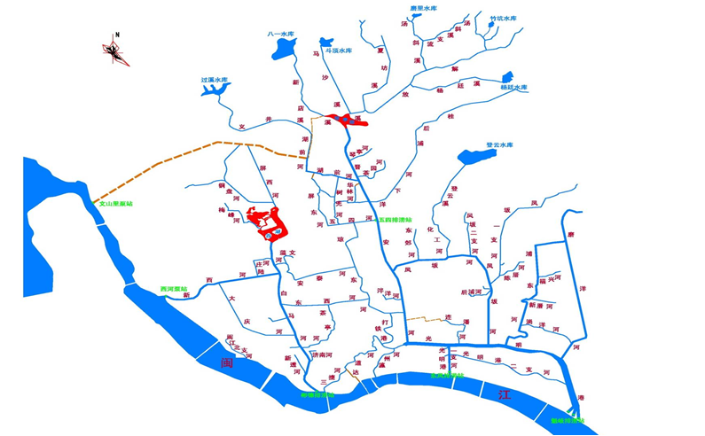
本项目
图3.1-1 本项目与水系关系图

光明港概况`
光明港接纳晋安河、凤坂河、浦东河、磨洋河后由闽江北港北岸防洪堤上的水闸及排涝站排出城区洪涝水，光明港为城区蓄滞洪区，长约6.79km。现状光明港河道两岸已建驳岸工程，设计标准为20年一遇。光明港涝水出口水闸有光明港一支河的东风三孔闸，魁岐出口的五孔闸和九孔闸。排涝站有东风排涝站（80m³/s），魁岐一站（120 m³/s）和魁岐二站（80 m³/s）。

闽江北港概况`
(1)径流特征
闽江上游有沙溪、富屯溪、建溪三大支流在南平附近汇合，汇合后称为闽江干流。南平至水口为中游，长约84km，山高坡陡。自水口坝下开始称为闽江下游，流经闽清、闽侯、福州市、长乐和连江，分别由乌猪水道、熨斗水道、川石水道和梅花水道注入东海，长约117km。侯官以下，闽江干流受南台岛阻隔于淮安处分为南北两汊（即南北港）。北港贯穿福州市区与市区内河、湖泊、池塘等水体相连，南港绕南台岛南侧流经科贡、湾边纳大樟溪经乌龙江大桥到马尾与北港汇合。南北港汇合后，转向东北流经青洲、闽安峡谷至亭江，又分为两支。
闽江南北港的迳流分流受淮安分流口河形地貌等制约，长期以来迳流分流比按汛期7：3左右，枯水期3：7左右的自然变化规律分配。近几年来由于北港人为挖沙、旧洪山桥桥墩拆除而增大北港水面比降，淮安头建丁坝加大北港分流比，以及南港洪塘大桥的阻水作用等，造成南北港水力条件发生了很大变化，南港分流比越来越小。闽江干流流量小于600m³/s时，南港断流全部汇入北港，但受潮水顶托，北港流入南北港汇合口的水量会部分回溯南港，使得南港仅乌龙江大桥以上高低潮位（黄零高程4.68m～2.07m）的库容就有8971万m³。上游水口电站的建成，水口电站基荷流量为308 m³/s，闽江枯水流量可增至420 m³/s，南港枯水流量相应增加，估算北港P=97%的枯水流量为247 m³/s。洪水期间闽江流量远大于枯水流量。
(2)潮位特征
闽江口又为强潮陆相河口，潮型属正规半日潮，一天两涨两落。近些年来，由于河床下切、水位降低，闽江下游河道纳潮容积大幅扩大，给潮水大量侵入创造了条件从而导致涨退潮流量增大，潮区界、潮流界大幅度上移。闽江下游潮区界过去只能到达侯官，现在可达闽清梅溪口，上延4lkm左右，潮流界也从旧洪山桥下游向上延伸到鸿尾水文站以上。
闽江下游是感潮河段，潮型为非正规半日潮，潮汐一天有两个周期；文山里水位站平均涨潮历时3h59min，落潮历时8h15min；解放大桥（桥下）水位站平均涨潮历时4h10min，落潮历时8h26min；白岩潭水位站平均涨潮历时5h13min，落 潮历时7h12min。
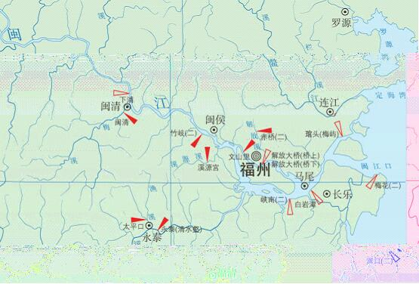
图3.1-2 闽江下游水文测站分布图

地形地貌
工程位于福州市台江区六一中路，设计在光明港一侧正对晋安河出口新挖一条河道，新挖河道经红星地块至排尾路，然后接压力箱涵穿排尾路及江滨路至闽江北港。沿线地势平坦，现有地表高程5.6～9.6m，为海陆交互堆积地貌单元。
根据本项目勘探资料，工程区地层主要为第四系人工堆积和冲洪积的松散堆积物。

水文地质
场地地下水类型主要为孔隙潜水，基岩裂隙水，孔隙水赋存于第四系松散堆积物，靠大气降水补给，向闽江排泄，地下水位因气候、闽江水位变化而变化。基岩裂隙水赋存于岩体破碎带及裂隙，含水层状态一般呈层状，埋深较浅，具有连续的地下水界面。由于场地表层为杂填土，成分复杂不均，性质不稳定，杂填土中局部可能存在分布范围不大的上层滞水。一般为地下水补给闽江水，但由于受闽江水位涨落潮、降雨、地形等因素影响，地下水补排关系可发生相互变换。场地主要含水层为中砂夹淤泥、中砂、细砂、卵石等。由于淤泥质粉质粘土、淤泥夹砂为为相对隔水层，赋存于中砂夹淤泥、中砂、细砂的地下水为低水头承压水，承压水头约3m。

气候气象
福州市属亚热带海洋性季风气候，东距太平洋西海岸约80km，受海洋季风和山地地形影响，气候湿润、温和，一年四季分明，干季雨季明显，具有海洋性气候特点。多年平均温度在16～20℃，各地气温随着坡向、坡度和海拔高度的不同，有着比较明显的差异，如鼓岭气温明显低于鼓楼区。一月平均气温9.1～10.3℃，七月平均气温26.0～28.5℃，极端最高气温为41.4℃，极端最低气温为-6.2℃。年平均日照时数为1700～1980小时，日照率43%；年平均雾日46天，最多年份达66天。年最多风向，静风频率占39%，东北风频率次之，约占11%，风力一至二级，年平均风速为1.8m/s，各月变幅甚少，定时最大风速在12级以上，年平均最大风速为18m/s。流域多年平均年降水量在900～2100mm之间，6～8月份占全年的41%左右。早霜始于十一月二十二日，晚霜终于翌年二月二十四日，无霜期270天，雪日极少，年平均0.5天。灾害性天气主要有台风、暴雨、洪涝、冰雹、雷暴、雷击和低温寒害等。

区域防洪排涝现状及存在问题
（1）现状水利设施
光明港是福州市中心城区主要排涝通道，承接晋安河、凤坂河、浦东河和磨洋河的涝水，现状光明港河道两岸已建驳岸工程，设计标准为20年一遇。光明港出水口有东风三孔闸、五孔闸和九孔闸，东风三孔闸闸底板高程2.0m，五孔闸和九孔闸闸底板高程1.7m；闸宽分别为18m，30m和45m。泵站有东风排涝站、魁岐排涝一站和魁岐排涝二站，抽排流量分别为80m³/s（起抽水位3.5m），120 m³/s（起抽水位3.5m）和80m³/s（起抽水位3.0m）。水利设施布置见图3.2-1。
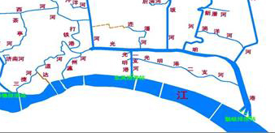
三捷闸
江四水闸
万寿闸
三孔闸
东风排涝站
五孔闸
魁岐一站
九孔闸
魁岐二站
本项目
图3.2-1 水利设施布置
（2）在建水利设施
福州市中心城区在建的水利工程有《福州市山洪防治及生态补水工程》（简称：高水高排），提出根据江北城区的地形特点，有效拦截北峰山洪直排闽江，使山洪不进城，将大大减轻江北城区的内涝压力，同时能充分利用排洪洞作为内河生态补水的通道，日常改善内河水质，使排洪洞在汛期及枯水期都能发挥作用，一举两得，并能充分减少工程投资，提高经济效益。
高水高排建成后，可拦截外围山地洪水直排闽江，减少汇入光明港的涝水量，提高城区防洪排涝标准。工程建成后可使光明港集水面积由136 km²减少至91.7km²。山洪经分别设于过溪、斗顶、园山、磨里、华侨农场、洋坑尾、杨廷、泉头、可溪、东山、鳝溪、埠兴流域内的12座截洪枢纽及八一水库、登云水库大坝拦蓄后，沿各排洪支洞进入排洪主洞，排洪主洞以园山为分洪点，其中，过溪、八一、斗顶、园山片区的山洪往西排放，至浦口出口；其余片区山洪往东排放，至魁岐出口。山洪防治及生态补水工程示意图见图3.2-2。
夜间用电低谷时，由五矿泵站从浦口进水口，将闽江水抽蓄100多万立方米至八一、登云水库及主隧洞；待白天时，水库与主隧洞内的水由东山、泉头、马沙溪等疏水管道，为磨洋河、凤坂河、桂后浦溪等东部和北部主要内河进行生态补水。

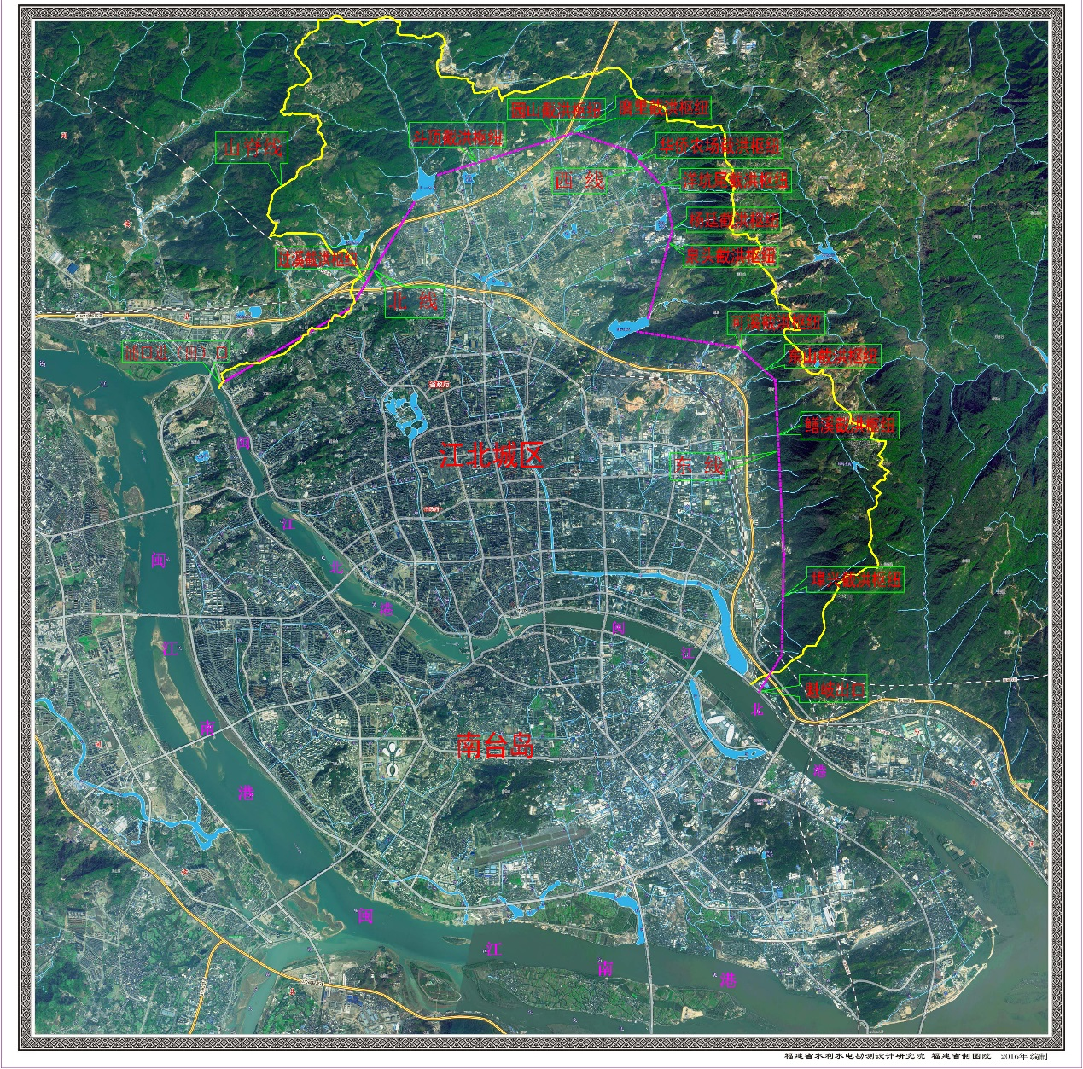
图3.2-2山洪防治及生态补水工程示意图

环境保护目标调查
大气和声环境保护区目标为周边住宅区，可能受影响户数、住宅类型、四周情况、环境保护要求见表3.3-1。
表3.3-1 环境保护目标概况
敏感目标 | 与项目相对位置 | 户数/人数 | 类型 | 北 | 南 | 西 | 东 | 大气环境要求 | 声环境要求
光明桥商贸城小区 | 西侧 | 258户 | 商住 | 光明港公园 | 已搬迁瀛福社区 | 商住楼 | 本项目 | 《环境空气质量标准》（GB3095-2012）二级标准 | 2类
锦江花园 | 西南侧 | 354户 | 住宅 | 已搬迁光明桥社区 | 排尾路 | 本项目 | 光明桥社区 | 《环境空气质量标准》（GB3095-2012）二级标准 | 临路第一排面向道路一侧《声环境质量标准》4a类，其他2类
亿力江滨 | 东西两侧 | 351户 | 住宅 | 排尾路 | 江滨中大道 | 君临闽江 | 世茂外滩 | 《环境空气质量标准》（GB3095-2012）二级标准 | 临路第一排面向道路一侧《声环境质量标准》4a类，其他2类
世茂外滩 | 东侧 | 1098户 | 住宅 | 排尾路 | 江滨中大道 | 亿力江滨 | 联邦广场 | 《环境空气质量标准》（GB3095-2012）二级标准 | 临路第一排面向道路一侧《声环境质量标准》4a类，其他2类
电力职业技能学院宿舍（待拆） | 东侧 | 20 | 宿舍 | 拆迁后空地 | 拆迁后空地 | 本项目 | 拆迁后空地 | 《环境空气质量标准》（GB3095-2012）二级标准 | 2类

地表水环境现状调查与评价

新建河道周边污染源调查
新建项目周边为城市建成区，以居住区为主，产生的生活污水纳入市政管网，没有农业面源。

水环境现状调查与评价
委托福省闽环试验检测有限公司对地表水、声、地下水环境进行监测，监测位置见表3.4-1和图3.4-1。
（1）监测断面布设
表3.4-1 地表水监测断面布设
编号 | 河流名称 | 断面 | 水质标准
1 | 晋安河 | 晋安河口上游100m | Ⅴ
2 | 光明港 | 光明港口下游100m | Ⅴ
3 | 光明港一支河 | 光明港一支河汇入北港前100m | Ⅴ
4 | 光明港 | 九孔闸内 | Ⅴ
5 | 闽江北港 | 排放口上游500m(闽江大桥） | Ⅲ
6 | 闽江北港 | 排放口下游800m(三孔闸上游100m） | Ⅲ
7 | 闽江北港 | 排放口下游1000m(三孔闸下游100m） | Ⅲ
8 | 闽江北港 | 九孔闸下游100m | Ⅲ

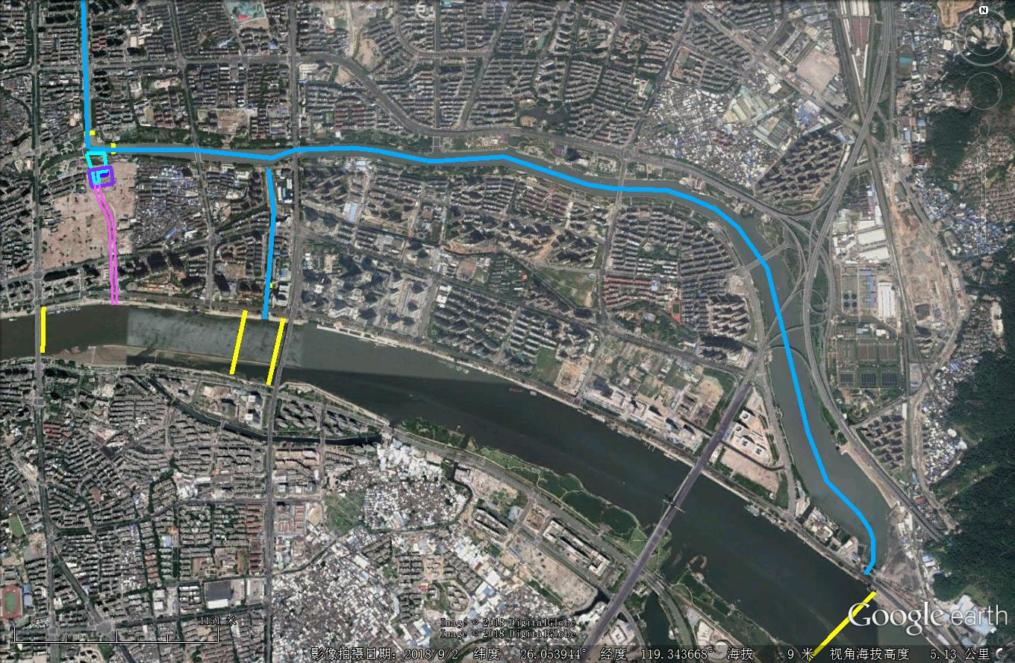
图 例

水质监测断面

箱涵

8#
4#
1#
2#
3#
5#
7#
6#
（2）监测时间、频次
监测时间为2018年1月6日（大潮期）：2#-9#点涨落潮各监测一次；1#点涨潮监测一次，落潮历时每1小时测一次（共7次）；
2018年1月11日（小潮期）：2#-9#点涨落潮各监测一次；1#点涨潮监测一次，落潮每1小时测一次（共7次）
（3）监测因子：pH值、溶解氧、高锰酸盐指数、BOD、氨氮、总磷、悬浮物、石油类
（4）评价方法
采用单因子指数法评价，在各项水质参数评价中，对某一水质参数的现状浓度采用多次监测的平均浓度值。单因子污染指数计算公式为：
Sij=Cij/Csj
式中：S_{ij}: 第I种污染物在第j点的标准指数；
C_{ij}: 第I种污染物在第j点的监测平均浓度值，mg/L；
C_{Sj}: 第I种污染物的地表水水质标准值，mg/L；
其中pH为：
$S_{\text{pH},j}=\frac{7\text{.}0−{\text{pH}}_{j}}{7\text{.}0−{\text{pH}}_{\text{Sd}}}$ pH_{j}≤7.0
$S_{\text{pH},j}=\frac{{\text{pH}}_{j}−7\text{.}0}{{\text{pH}}_{\text{Su}}−7\text{.}0}$ pH_{j}>7.0
式中：S_{pHj}: 为水质参数pH在j点的标准指数；
pH_{j}: 为j点的pH值；
pH_{su}: 为地表水水质标准中规定的pH值上限；
pH_{sd}: 为地表水水质标准中规定的pH值下限。
溶解氧（DO）污染指数计算公式为：
实测值大于标准值时：
实测值小于标准值时：
式中：—实测值；
—标准值；
—实测条件下溶解氧的饱和值：
（5）监测结果及评价
地表水环境现状监测及评价结果见表3.4-2~3.4-5。
根据水质现状评价结果可知，晋安河（w1）、光明港（w2）、光明港一支河（w3）大小潮期现状水质pH值、溶解氧、高锰酸盐指数、石油类、BOD₅、总磷大小潮期所有评价指标均可达到《地表水环境质量标准》（GB3838-2002）V类水质标准，氨氮略有超标。九孔闸前（w4）大小潮期所有评价指标均可达到《地表水环境质量标准》（GB3838-2002）V类水质标准。
闽江北港w5、w6、w7、w8监测断面大小潮期现状水质pH值、溶解氧、高锰酸盐指数、BOD5、氨氮、总磷、悬浮物、石油类评价指标均可达到《地表水环境质量标准》（GB3838-2002）Ⅲ类水质标准。
表3.4-2 小潮期水环境现状监测结果（mg/L，pH无量纲）
断面 | 时段 | 溶解氧 | pH | 高锰酸盐指数 | 氨氮 | 总磷 | 悬浮物 | 石油类 | BOD
W1 | 涨潮 | 5.6 | 6.99 | 3.3 | 1.82 | 0.333 | 15 | <0.04 | 3.2
W1 | 落潮1 | 6.0 | 6.97 | 3.6 | 2.04 | 0.326 | 21 | <0.04 | 3.6
W1 | 落潮2 | 5.9 | 6.99 | 3.8 | 2.17 | 0.359 | 25 | <0.04 | 4.1
W1 | 落潮3 | 5.8 | 7.01 | 3.6 | 2.22 | 0.318 | 27 | <0.04 | 4.4
W1 | 落潮4 | 5.9 | 7.03 | 3.7 | 2.38 | 0.396 | 26 | <0.04 | 4.5
W1 | 落潮5 | 5.8 | 7.02 | 3.9 | 2.48 | 0.334 | 28 | <0.04 | 4.4
W1 | 落潮6 | 5.8 | 6.98 | 4.1 | 2.53 | 0.342 | 26 | <0.04 | 4.6
W1 | 落潮7 | 5.9 | 7.01 | 4.5 | 2.66 | 0.376 | 29 | <0.04 | 4.6
W2 | 涨潮 | 5.2 | 7.21 | 3.6 | 1.94 | 0.364 | 18 | <0.04 | 4.1
W2 | 落潮 | 5.9 | 7.03 | 3.9 | 2.08 | 0.388 | 21 | <0.04 | 4.5
W3 | 涨潮 | 5.9 | 7.05 | 3.2 | 2.26 | 0.358 | 17 | <0.04 | 3.7
W3 | 落潮 | 5.6 | 7.09 | 3.7 | 2.68 | 0.382 | 21 | <0.04 | 3.9
W4 | 涨潮 | 5.5 | 7.19 | 4.1 | 1.85 | 0.294 | 15 | <0.04 | 3.1
W4 | 落潮 | 5.6 | 7.03 | 4.7 | 1.92 | 0.342 | 19 | <0.04 | 3.5
W5 | 涨潮 | 6.4 | 7.30 | 2.4 | 0.68 | 0.146 | 18 | <0.04 | 2.8
W5 | 落潮 | 6.5 | 7.21 | 3.1 | 0.69 | 0.173 | 19 | <0.04 | 3
W6 | 涨潮 | 6.1 | 7.12 | 2.7 | 0.63 | 0.175 | 20 | <0.04 | 2.3
W6 | 落潮 | 5.6 | 7.13 | 2.9 | 0.64 | 0.183 | 25 | <0.04 | 2.5
W7 | 涨潮 | 6.4 | 7.20 | 2.6 | 0.68 | 0.154 | 19 | <0.04 | 2.5
W7 | 落潮 | 6.3 | 6.68 | 3.1 | 0.69 | 0.182 | 20 | <0.04 | 2.4
W8 | 涨潮 | 5.8 | 6.32 | 2.9 | 0.63 | 0.182 | 12 | <0.04 | <2
W8 | 落潮 | 5.2 | 6.40 | 3.5 | 0.64 | 0.197 | 21 | <0.04 | <2
“L”表示低于检出限

表3.4-3小潮期水环境现状监测评价结果
断面 | 时段 | DO |  | pH值 |  | 高锰酸盐指数 |  | 氨氮 |  | 总磷 |  | SS |  | 石油类 |  | BOD₅
水温 | 11.8℃ | 单因子指数 | 超标倍数 | 单因子指数 | 超标倍数 | 单因子指数 | 超标倍数 | 单因子指数 | 超标倍数 | 单因子指数 | 超标倍数 | 单因子指数 | 超标倍数 | 单因子指数 | 超标倍数 | 单因子指数 | 超标倍数
W1 | 涨潮 | 0.59 | - | 0.34 | - | 0.22 | - | 0.91 | - | 0.83 | - | 0.10 | - | 0.04L | - | 0.32 | -
W1 | 落潮1 | 0.54 | - | 0.35 | - | 0.24 | - | 1.02 | 0.02 | 0.82 | - | 0.14 | - | 0.04L | - | 0.36 | -
W1 | 落潮2 | 0.56 | - | 0.34 | - | 0.25 | - | 1.09 | 0.09 | 0.90 | - | 0.17 | - | 0.04L | - | 0.41 | -
W1 | 落潮3 | 0.57 | - | 0.33 | - | 0.24 | - | 1.11 | 0.11 | 0.80 | - | 0.18 | - | 0.04L | - | 0.44 | -
W1 | 落潮4 | 0.56 | - | 0.31 | - | 0.25 | - | 1.19 | 0.19 | 0.99 | - | 0.17 | - | 0.04L | - | 0.45 | -
W1 | 落潮5 | 0.57 | - | 0.32 | - | 0.26 | - | 1.24 | 0.24 | 0.84 | - | 0.19 | - | 0.04L | - | 0.44 | -
W1 | 落潮6 | 0.57 | - | 0.35 | - | 0.27 | - | 1.27 | 0.27 | 0.86 | - | 0.17 | - | 0.04L | - | 0.46 | -
W1 | 落潮7 | 0.56 | - | 0.33 | - | 0.30 | - | 1.33 | 0.33 | 0.94 | - | 0.19 | - | 0.04L | - | 0.46 | -
W2 | 涨潮 | 0.64 | - | 0.19 | - | 0.24 | - | 0.97 |  | 0.91 | - | 0.12 | - | 0.04L | - | 0.41 | -
W2 | 落潮 | 0.56 | - | 0.31 | - | 0.26 | - | 1.04 | 0.04 | 0.97 | - | 0.14 | - | 0.04L | - | 0.45 | -
W3 | 涨潮 | 0.56 | - | 0.30 | - | 0.21 | - | 1.13 | 0.13 | 0.90 | - | 0.11 | - | 0.04L | - | 0.37 | -
W3 | 落潮 | 0.59 | - | 0.27 | - | 0.25 | - | 1.34 | 0.34 | 0.96 | - | 0.14 | - | 0.04L | - | 0.39 | -
W4 | 涨潮 | 0.60 |  | 0.21 |  | 0.27 |  | 0.93 |  | 0.74 |  | 0.10 |  | 0.04L |  | 0.31
W4 | 落潮 | 0.59 |  | 0.31 |  | 0.31 |  | 0.96 |  | 0.86 |  | 0.13 |  | 0.04L |  | 0.35
W5 | 涨潮 | 0.50 | - | 0.13 | - | 0.40 | - | 0.68 |  | 0.73 | - | 0.60 | - | 0.04L | - | 0.70 | -
W5 | 落潮 | 0.49 | - | 0.19 | - | 0.52 | - | 0.69 |  | 0.87 | - | 0.63 | - | 0.04L | - | 0.75 | -
W6 | 涨潮 | 0.53 | - | 0.25 | - | 0.45 | - | 0.63 |  | 0.88 | - | 0.67 | - | 0.04L | - | 0.58 | -
W6 | 落潮 | 0.59 | - | 0.25 | - | 0.48 | - | 0.64 |  | 0.92 | - | 0.83 | - | 0.04L | - | 0.63 | -
W7 | 涨潮 | 0.50 | - | 0.20 | - | 0.43 | - | 0.68 |  | 0.77 | - | 0.63 | - | 0.04L | - | 0.63 | -
W7 | 落潮 | 0.51 | - | 0.55 | - | 0.52 | - | 0.69 |  | 0.91 | - | 0.67 | - | 0.04L | - | 0.60 | -
W8 | 涨潮 | 0.86 | - | 0.79 | - | 0.48 | - | 0.63 | - | 0.91 | - | 0.40 | - | 0.04L | - | <0.5 | -
W8 | 落潮 | 0.97 | - | 0.73 | - | 0.58 | - | 0.64 | - | 0.99 | - | 0.70 | - | 0.04L | - | <0.5 | -

表3.4-4 大潮期水环境现状监测结果（mg/L，pH无量纲）
断面 | 时段 | 溶解氧 | pH | 高锰酸盐指数 | 氨氮 | 总磷 | 悬浮物 | 石油类 | BOD
W1 | 涨潮 | 5.9 | 7.16 | 1.9 | 1.56 | 0.239 | 12 | <0.04 | 2.1
W1 | 落潮1 | 5.8 | 7.03 | 2.1 | 1.95 | 0.254 | 15 | <0.04 | 2.5
W1 | 落潮2 | 5.6 | 7.04 | 2.3 | 2.07 | 0.256 | 19 | <0.04 | 2.7
W1 | 落潮3 | 6.0 | 7.11 | 2.7 | 2.19 | 0.262 | 20 | <0.04 | 3.2
W1 | 落潮4 | 5.9 | 7.05 | 2.8 | 2.25 | 0.271 | 23 | <0.04 | 3.5
W1 | 落潮5 | 5.8 | 7.14 | 3.1 | 2.37 | 0.281 | 25 | <0.04 | 4.1
W1 | 落潮6 | 5.8 | 7.02 | 3.4 | 2.44 | 0.302 | 25 | <0.04 | 3.9
W1 | 落潮7 | 5.4 | 7.04 | 3.8 | 2.58 | 0.315 | 27 | <0.04 | 4.2
W2 | 涨潮 | 5.1 | 7.15 | 2.3 | 1.94 | 0.187 | 15 | <0.04 | 2.5
W2 | 落潮 | 5.0 | 6.89 | 2.9 | 2.08 | 0.218 | 18 | <0.04 | 2.7
W3 | 涨潮 | 5.9 | 7.03 | 2.3 | 2.21 | 0.298 | 14 | <0.04 | 2.9
W3 | 落潮 | 5.6 | 6.68 | 2.7 | 2.35 | 0.315 | 18 | <0.04 | 3.3
W4 | 涨潮 | 5.9 | 7.05 | 2.3 | 1.77 | 0.224 | 12 | <0.04 | 2.1
W4 | 落潮 | 5.6 | 6.93 | 3.1 | 1.86 | 0.242 | 15 | <0.04 | 2.5
W5 | 涨潮 | 5.9 | 6.98 | 2.4 | 0.45 | 0.145 | 12 | <0.04 | <2
W5 | 落潮 | 5.6 | 6.88 | 2.8 | 0.56 | 0.158 | 18 | <0.04 | <2
W6 | 涨潮 | 6.0 | 7.21 | 2.1 | 0.52 | 0.132 | 12 | <0.04 | <2
W6 | 落潮 | 6.1 | 7.32 | 2.5 | 0.53 | 0.153 | 15 | <0.04 | <2
W7 | 涨潮 | 6.2 | 6.68 | 2.6 | 0.40 | 0.152 | 13 | <0.04 | <2
W7 | 落潮 | 6.3 | 6.68 | 2.8 | 0.41 | 0.168 | 17 | <0.04 | <2
W8 | 涨潮 | 5.2 | 6.32 | 2.4 | 0.59 | 0.169 | 13 | <0.04 | <2
W8 | 落潮 | 5.4 | 6.85 | 2.8 | 0.60 | 0.194 | 16 | <0.04 | <2
“L”表示低于检出限
表3.4-5大潮期水环境现状监测评价结果
断面 | 时段 | DO |  | pH值 |  | 高锰酸盐指数 |  | 氨氮 |  | 总磷 |  | SS |  | 石油类 |  | BOD₅
水温 | 12.8℃ | 单因子指数 | 超标倍数 | 单因子指数 | 超标倍数 | 单因子指数 | 超标倍数 | 单因子指数 | 超标倍数 | 单因子指数 | 超标倍数 | 单因子指数 | 超标倍数 | 单因子指数 | 超标倍数 | 单因子指数 | 超标倍数
W1 | 涨潮 | 0.54 | - | 0.23 | - | 0.13 | - | 0.78 | - | 0.60 | - | 0.08 | - | 0.02L | - | 0.21 | -
W1 | 落潮1 | 0.56 | - | 0.31 | - | 0.14 | - | 0.98 | - | 0.64 | - | 0.10 | - | 0.40L | - | 0.25 | -
W1 | 落潮2 | 0.58 | - | 0.31 | - | 0.15 | - | 1.04 | 0.03 | 0.64 | - | 0.13 | - | 0.40L | - | 0.27 | -
W1 | 落潮3 | 0.53 | - | 0.26 | - | 0.18 | - | 1.10 | 0.10 | 0.66 | - | 0.13 | - | 0.02L | - | 0.32 | -
W1 | 落潮4 | 0.54 | - | 0.30 | - | 0.19 | - | 1.13 | 0.13 | 0.68 | - | 0.15 | - | 0.02L | - | 0.35 | -
W1 | 落潮5 | 0.56 | - | 0.24 | - | 0.21 | - | 1.19 | 0.19 | 0.70 | - | 0.17 | - | 0.02L | - | 0.41 | -
W1 | 落潮6 | 0.56 | - | 0.32 | - | 0.23 | - | 1.22 | 0.22 | 0.76 | - | 0.17 | - | 0.02L | - | 0.39 | -
W1 | 落潮7 | 0.60 | - | 0.31 | - | 0.25 | - | 1.29 | 0.29 | 0.79 | - | 0.18 | - | 0.02L | - | 0.42 | -
W2 | 涨潮 | 0.64 | - | 0.23 | - | 0.15 | - | 0.97 |  | 0.47 | - | 0.10 | - | 0.02L | - | 0.25 | -
W2 | 落潮 | 0.65 | - | 0.41 | - | 0.19 | - | 1.04 | 0.04 | 0.55 | - | 0.12 | - | 0.02L | - | 0.27 | -
W3 | 涨潮 | 0.54 | - | 0.31 | - | 0.15 | - | 1.11 | 0.11 | 0.75 | - | 0.09 | - | 0.02L | - | 0.29 | -
W3 | 落潮 | 0.58 | - | 0.55 | - | 0.18 | - | 1.18 | 0.18 | 0.79 | - | 0.12 | - | 0.02L | - | 0.33 | -
W4 | 涨潮 | 0.54 |  | 0.30 |  | 0.15 |  | 0.89 |  | 0.56 |  | 0.08 |  | 0.04L |  | 0.21
W4 | 落潮 | 0.58 |  | 0.38 |  | 0.21 |  | 0.93 |  | 0.61 |  | 0.10 |  | 0.04L |  | 0.25
W5 | 涨潮 | 0.84 | - | 0.35 | - | 0.40 | - | 0.45 | - | 0.73 | - | 0.40 | - | 0.40L | - | <0.5 | -
W5 | 落潮 | 0.89 | - | 0.41 | - | 0.47 | - | 0.56 | - | 0.79 | - | 0.60 | - | 0.40L | - | <0.5 | -
W6 | 涨潮 | 0.82 | - | 0.19 | - | 0.35 | - | 0.63 | - | 0.66 | - | 0.40 | - | 0.40L | - | <0.5 | -
W6 | 落潮 | 0.80 | - | 0.12 | - | 0.42 | - | 0.64 | - | 0.77 | - | 0.50 | - | 0.40L | - | <0.5 | -
W7 | 涨潮 | 0.78 | - | 0.55 | - | 0.43 | - | 0.40 | - | 0.76 | - | 0.43 | - | 0.40L | - | <0.5 | -
W7 | 落潮 | 0.76 | - | 0.55 | - | 0.47 | - | 0.41 | - | 0.84 | - | 0.57 | - | 0.40L | - | <0.5 | -
W8 | 涨潮 | 0.96 | - | 0.79 | - | 0.40 | - | 0.59 | - | 0.85 | - | 0.43 | - | 0.40L | - | <0.5 | -
W8 | 落潮 | 0.94 | - | 0.43 | - | 0.47 | - | 0.60 | - | 0.97 | - | 0.53 | - | 0.40L | - | <0.5 | -

大气环境现状调查与评价
（1）监测点位及监测因子
监测点位：大气环境监测数据引用福州市环境空气质量例行监测点位（台江-新港）的数据，该监测点距本项目起点300m。
监测频次：PM_{2.5}、PM₁₀日均值， CO小时值，SO₂、NO₂小时值、日均值，连续监测7天。
监测时间：2018年1月30日~2月6日.
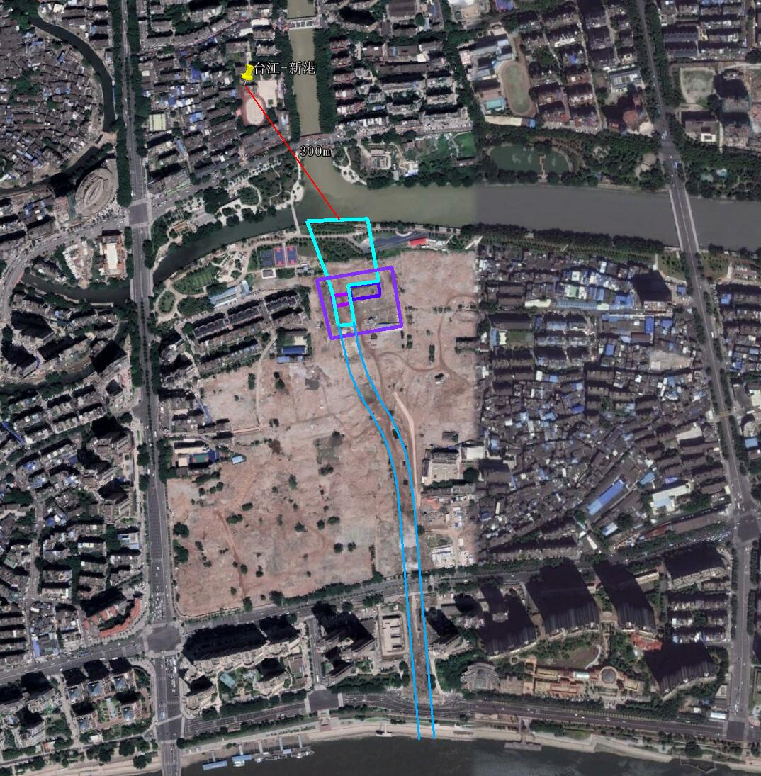
图3.5-1 引用监测点位与项目位置关系
（2）评价标准
区域执行《环境空气质量标准》（GB3095-2012）二级标准，具体浓度限值见表1.6-2。
（3）评价方法
采用单因子指数评价法进行评价。
Ai=Ci/Csi
式中：Ai—某评价因子单因子指数；
Ci—某评价因子的实测浓度，mg/m³；
Csi—某评价因子的标准浓度，mg/m³。
（4）评价结果
福州市环境空气质量例行监测点位（台江-新港）监测及评价结果见表。由表可知，台江-新港监测点位监测因子的指标均满足《环境空气质量标准》（GB3095-2012）二级标准。
表3.5-1环境空气质量现状监测及评价结果
点位 | 项目 | 1小时平均值 |  |  | 24小时平均值
点位 | 项目 | 浓度范围（mg/m³） | 单因子指数 | 最大超标倍数 | 浓度范围mg/m³ | 单因子指数 | 最大超标倍数
台江-新港 | PM₁₀ | / | / | / | 0.006-0.018 | 0.038-0.118 | -
台江-新港 | PM_{2.5} | / | / | / | 0.003-0.012 | 0.038-0.163 | -
台江-新港 | CO | 0.3-0.8 | 0.03-0.08 | - | 0.441-0.6 | 0.11-0.15 | -
台江-新港 | SO₂ | 0.004-0.01 | 0.008-0.02 | - | 0.006-0.008 | 0.04-0.053 | -
台江-新港 | NO₂ | 0.014-0.043 | 0.07-0.215 | - | 0.026-0.035 | 0.325-0.438 | -

声环境现状调查与评价
- 监测布点
布置见表3.6-1和图3.6-1。
表3.6-1噪声监测点位布设情况
序号 | 点位 | 监测时间
1 | 锦江花园 | 2018年1月6日
2 | 光明桥商贸城小区 | 2018年9月26日
（2）监测因子及频率
监测频次：监测1天，昼、夜各监测一次。
监测因子：连续等效（A）声级。
（3）监测结果及评价
噪声现状监测结果见表3.6-2。
表3.6-2 项目区域噪声监测结果汇总 LeqdB(A)
测点位置 |  |  | 执行标准 | 是否超标
测点位置 | 昼间 | 夜间 | 执行标准 | 昼间 | 夜间
锦江花园 | 59.2 | 48.9 | 4a类 | 达标 | 达标
光明桥商贸城小区 | 56.7 | 46.5 | 2类 | 达标 | 达标
锦江花园和亿力江滨小区以交通噪声为主，光明桥商贸城小区以社会生活噪声为主，选择锦江花园和光明桥商贸城小区为代表性监测点，根据监测数据可知，声环境现状能够达到《声环境质量标准》（GB 3096-2008）2类区环境功能的要求。
图 例

噪声监测点位

评价范围
图3.6-1 噪声监测点位

地下水环境质量现状
工程位于老城区，不饮用地下水，无地下水取用大户，根据导则布置3个点位，见图3.6-2。
（1）监测项目
pH、高锰酸钾指数、NH₃-N。
（2）监测结果及分析
样品采集、保存和实验室分析均按国家环保总局颁发的《环境监测分析方法》规定的要求进行。监测结果见表3.7-1。
表3.7-1地下水现状监测结果
检测点位 | 检测结果(2018年1月13日)
检测点位 | pH | 高锰酸盐指数 | 氨氮
项目上游泵站管理房处 | 6.89 | 1.7 | 0.11
项目中段箱涵区 | 6.94 | 1.8 | 0.15
项目下游箱涵区 | 6.67 | 1.6 | 0.08
《地下水质量标准》（GB/T14848-93）中Ⅲ类水质标准 | 6.5~8.5 | ≤3.0 | ≤0.2
达标情况 | 达标 | 达标 | 达标

项目所在片区地下水pH、高锰酸钾指数、NH₃-N各指标均能达到Ⅲ类标准限值，地下水水质现状较好。

图 例

地下水监测点
评价范围

环境影响预测评价

地表水环境影响评价

施工期地表水环境影响分析
（1）生活污水影响分析
生活污水由施工人员产生，主要污染物质为COD、BOD₅、氨氮、粪大肠菌群等。本工程线路短，施工人员较少，产生的生活污水量较小。工程区位于城市建成区，施工人员生活污水经化粪池处理后接入城市污水管网，因此施工期生活污水对水体水质基本无影响。
（2）车辆冲洗水影响分析
根据施工组织设计，施工机械修配厂、汽车保养站等临时辅助设施可直接利用当地的已有设施，施工区仅在出入口设置洗车平台进行车辆冲洗。施工车辆冲洗废水中主要污染物为SS。
一体化洗车平台下有沉淀池处理施工车辆冲洗废水，对废水进行收集沉淀，处理后的清液回用于车辆清洗，因此施工车辆冲洗废水对水环境影响较小。
（3）基坑排水影响分析
本工程的初期排水主要包括基坑积水、围堰堰体与基坑渗水、降水等。由于基坑积水、渗水与河流水质基本相同，排入市政雨水管网，不会增加对河流水体的污染。
在建筑物开挖和混凝土浇筑过程中，由降水、渗水和施工用水（主要是砼养护水）等汇集的基坑经常性排水。水经排水沟流入集水坑后，在集水坑中沉淀后，将澄清水从集水井中抽出回用于混凝土养护，洒水降尘等，因此基坑废水对河流水质造成的影响较小。
（4）围堰施工对水环境影响分析
本工程建设内容为在光明港一侧正对晋安河出口新挖引渠，在河道中间设置红星排涝站和红星水闸，在渠道接光明港进口处和箱涵出口接闽江处设置围堰。
箱涵出口、河道进口处施工导流时段均在枯水期施工，新挖河道进口驳岸接现有光明港驳岸，采用钢板桩围堰围护施工，围堰占用部分光明港河道。新挖箱涵出口布置在闽江现有驳岸外侧，采用冲灌砂袋围堰围护施工，围堰占用部分闽江河道。此次预测围堰施工拆除产生的悬浮物对光明港及闽江北港的水质影响。
钢围堰施工过程中，围堰清基、围堰下沉及混凝土封底等工序，可能对水环境造成影响。围堰抛石产生的悬浮物主要是填筑石料带入的细颗粒泥沙在水中悬浮产生。钢围堰下沉前，首先要清除钢围堰范围内的泥土及砂石，使围堰落床范围内的河床面基本在一个平面内，确保围堰刃脚能同时着床；钢围堰着床后，对称往隔仓内注水可能引起围堰不均匀下沉，需采用清除围堰内外侧河底淤泥及砂石，使之均匀平稳下沉，直至钢围堰下沉到位，清淤泥及砂石采用砂石泵、自制吸泥机、污水泵等设备配合作业。围堰吸泥清基和围堰下沉穿过河床表层时，会引起泥沙上浮，造成局部水体扰动；混凝土封底灌注过程中如果钢围堰的密闭性不好，则可能造成灌注混凝土直接进入水体，对水体造成污染。
类比同类水利工程围堰施工SS排放源强，确定本工程SS最大上限源强为0.1g/s，从最不利情况光明港流速在0.1m/s考虑SS的影响程度，河道进口处围堰施工拆除对光明港下游水质的影响距离是22米，光明港下游无地表水环境保护目标，故河道进口处围堰施工拆除对光明港下游水质的变化可以接受。闽江北港为大河，流量较光明港大，影响范围更小，围堰施工拆除时间短，对水环境的影响将随着施工结束而消失。
（5）泥浆水
桩基施工中泥浆水不经处理直接排放，悬浮物浓度较高，在泥浆池中沉淀自然风干，泥浆干化后随渣土运走。
已办理施工废水接入城市排水管道手续，见附件5。

运营期地表水环境影响分析

水文情势影响分析
晋安河直排闽江通道位于光明港与闽江北港之间，工程建成后增加了晋安河进入闽江北港排洪、纳潮通道。使晋安河、光明港与闽江北港水系更加交错相连。工程建成后，可以直排晋安河及光明港涝水进入闽江，加快上游涝水排入下游闽江北港，减轻上游城区的排涝压力，有效解决了人民群众的后顾之忧。
现有沿江水闸三天一循环纳潮引水的调度管理模式（即三天一周期换一次水）：现状江北城区纳潮引水为“七进两出”，即纳潮时所有江水从魁岐水闸（九孔闸）等七座水闸流进，排水时从九孔水闸和彬德水闸2座水闸流出，纳潮时向江北城区近40条内河进行补水。周期为三天一循环：三天共6个潮段，从第一天第一个潮段涨潮开始，打开沿江彬德、三捷、万寿、江四、东风、五孔、九孔水闸同时纳潮，等到内河水位蓄到常水位4.0m，关闭闸门，等到第一个潮位退潮时，打开彬德、魁岐水闸排水，内江水位退至2.6m时关闭闸门；第2到第5个潮段均为外江水位等于内江水位时，打开沿江所有水闸纳潮，等到内河水位蓄到常水位，关闭闸门，等到退潮时，打开彬德、魁岐水闸排水排水，内江水位下降0.3-0.5m（根据潮量水质变化调度）时关闭闸门；等到第三天第二个潮位退潮时，打开彬德、九孔（魁岐）水闸排水，内江水位退至2.6m时关闭闸门。
本次新建红星闸的调度根据洪水期及闽江张落潮水位决定，维持内河景观水位至4.0m。在外江退潮段，当外江潮位低于4.0m，打开水闸进行排水，将内河水位降至2.6m。在外江涨潮段，当外江潮位高于2.6m，打开水闸进行纳潮，待内河水位达到4.0m，关闭水闸，防止内江水位过高。非汛期一律采用自引或自排，不动用泵站。
（1）非汛期水文情势
为了反映工程建设对水文情势的影响，根据2.4.2纳潮调度运行方式，本次主要对工程建设后非汛期红星闸与其他沿江水闸在不同调度方案下（表4.1-1）的水文情势影响进行分析。潮流界及流向变化情况见附图9和10。
表4.1-1工程建成后非汛期红星闸与沿江水闸不同调度方案
调度 | 组合 | 红星闸 | 彬德闸 | 九孔闸 | 其它5座沿江闸
纳潮 | 组合1 |  | √ | √ | √
纳潮 | 组合2 | √ | √ | √ | √
排水 | 组合1 |  | √ | √
排水 | 组合2 | √ | √ | √
  - 对晋安河
1）纳潮
未建设红星闸前（纳潮组合1），光明港由魁岐九孔、五孔闸和东风三孔闸纳潮，经魁岐九孔、五孔闸纳潮的潮流界晋安河口附近，东风三孔闸纳潮潮流界也仅达象园一带。
建设红星闸后（纳潮组合2），新增一条纳潮通道，在红星闸纳潮时潮流界可达到福兴路以上，可增加晋安河的纳潮量；同时开闸纳潮增强直排通道段河流水动力，将避免新建涵洞和河道淤积。此时晋安河直排闽江通道水流流向由南向北进入晋安河，晋安河下游河段接受潮水后水流流向由北向南转为由南向北，随着纳潮量的增加，潮流界内水位略有升高，晋安河达到常水位的时间缩短。
2）排水
本工程建成后，如果非汛期仅纳不排（排水组合1），在内河排水时仅有彬德闸、九孔闸打开水闸进行排水，晋安河水文情势基本不变。
如果与彬德闸、九孔闸一起排水（排水组合2），由于新建水闸闸底高层低，排水快，晋安河末端水流方向由现状由西向东进入光明港变成由北向南直接通过红星闸进入闽江，流速和水动力增强。
②对光明港
1）纳潮
本工程建成后，如果非汛期仅纳不排（排水组合1），在内河排水时仅有彬德闸、九孔闸打开水闸进行排水，水文情势基本不变。
对于排水组合2，对于光明港，由于新通道闸底高程较低，直排通道与三孔闸距离仅为1km，纳潮时潮流从新通道进来速度较快，光明港上游水位会雍高，光明港上游纳潮水由原来的三孔闸纳潮进水变成主要由直排通道纳潮进水，对三孔闸纳潮潮水快速上涨产生抑制作用，减少了三孔闸纳潮量。由于九孔、五孔闸距离直排通道较远（4.3km）且位于闽江北港下游，闽江北港涨潮时潮水优先从九孔、五孔闸进入光明港，光明港下游纳潮状况与现状一致。
2）排水
本工程建成后，对于排水组合1，在内河排水时仅有彬德闸、九孔闸打开水闸进行排水，光明港水文情势基本不变。
对于排水组合2，由于红星闸的分流作用，晋安河进入光明港的水量较现状有所减少。晋安河末端水流方向由现状由西向东进入光明港变成由北向南直接通过红星闸进入闽江；光明港则因来水量减少，流速和水动力略有降低，基本靠光明港自有水动力排水，但内河入江口处均有闸门控制水位，保持水位较常水位降低一定高度，因此在工程建设前后在不同排水调度方案下对内河水文情势影响有限。
（2）汛期水文情势
晋安河水系及光明港南临闽江北港，主要利用各入江通道闸门进行内河排洪以及抵御闽江洪水。在洪水期间根据内河与外江水位进行闸门调度或启动泵站，控制内河水位低位运行。在退水段，待洪水消退，内河水位逐渐回落，逐渐控制闸门开度，拦蓄洪尾和基流，将内河水位蓄至4.0m，形成景观水面。晋安河、光明港现状经魁岐九孔、五孔闸等进行汛期排水，工程建成前后，晋安河洪水可经直排通道进入闽江北港，晋安河水流流向由现状由西向东进入光明港变成由北向南进入闽江北港，同时由于排洪通道变短变直晋安河汛期水流流速有所增加，且受光明港顶托影响变小晋安河水位也相应降低。在工程建成后，光明港在汛期由于晋安河直排通道的分流作用，进入光明港的水量有所减少，且光明港下游由于受晋安河洪水下泄影响变小光明港流速及水位略有降低。晋安河通过红星泵站直排闽江北港规模为80m³/s，红星泵站抽排水量远远小于闽江北港洪水流量，对闽江北港水文情势影响较小。

非汛期对晋安河水质的影响
（1）纳潮
工程建设后，在外江涨潮时段，当外江潮位高于2.6m，打开水闸进行纳潮，待内江水位达到4.0m，关闭水闸，防止内江水位过高。
现状光明港经魁岐九孔、五孔闸纳潮的潮流界达晋安河口，东风三孔闸纳潮潮流界也仅达象园一带。晋安河直排闽江通道工程建设增加了晋安河末端纳潮通道可增加纳潮量，使潮流界到达福兴路以上。由于闽江北港水质为III类水质，内河水质为V类水，在涨潮期通过红星闸纳潮引水，增加内河水量，且效地增加河道水体流动性，有利于河水中污染物的稀释降解，改善内河水质。
（2）排水
闽江北港水质为III类水质，内河水质为V类水，在涨潮期提高了晋安河水量，通过大量闽江潮水的纳潮稀释后水质改善，通过九孔闸、五孔闸或者红星闸排出均能够改善水质。对于排水组合1与排水组合2相比，没有光明港上游红星闸的分流作用，上游晋安河、达道河等来水经过纳潮混合稀释，再经光明港水流混合，由下游排放混合时间更长，混合更加均匀，充分稀释，降解距离更长，能够达到较好的改善内河水质效果。

非汛期对光明港水质的影响
光明港景观常水位保持在4.0m左右。在外江退潮段，当外江潮位低于4.0m，打开水闸进行排水，将光明港水位降至2.6m。在外江涨潮段，当外江潮位高于2.6m，打开水闸进行纳潮，待光明港水位达到4.0m，关闭水闸，防止光明港水位过高。
光明港现状纳潮通道主要为九孔、五孔、三孔闸，现状光明港纳潮经魁岐九孔、五孔闸纳潮的潮流界达晋安河口，东风三孔闸纳潮潮流界也仅达象园一带。光明港现状排水时仅有九孔闸打开水闸进行排水。
根据工程调度方案，本次依据表4.1-1工程建成后红星闸与九孔闸不同调度方案分析工程建设对光明港水环境影响。
（1）纳潮
本工程建设后开闸纳潮不减少光明港的水量和流速，对光明港水质基本不影响。
（2）排水
项目建成后晋安河水系退潮仅经九孔闸排水（组合1）与经九孔闸和红星闸排水（组合2）相比，没有光明港上游红星闸的分流作用，光明港水接受上游晋安河、达道河等来水带动了光明港水流，改善了由于红星闸纳潮速度快而降低光明港下游流速和水动力的情况，由下游排放混合水量更多，混合更加均匀降解距离更长，能够达到较好的改善内河水质效果。

非汛期对闽江北港水质影响
根据规划设计光明港景观常水位保持在4.0m左右。在外江退潮段，当外江潮位低于4.0m，打开水闸进行排水，将内河水位降至2.6m。本次预测选取小潮期作为不利条件，通过预测晋安河水经过红星闸直排闽江北港来分析外江退潮时晋安河直排闽江通道工程对闽江北港水质的影响。
（1）预测模式
由于闽江属于大河，稀释扩散起主要作用，因此在预测时以保守估算，不考虑生物降解作用，岸边点源稳定排放二维模式，公式如下：
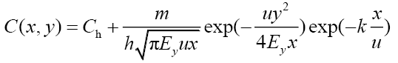

其中：C（x，y）——污染物浓度增量，mg/l；
m——污染物排放速率，g/s
h——河流平均水深，m
Ey——横向混合系数，m²/s；
u——平均流速，m/s
x，y——点的坐标，m；
（2）参数选择
晋安河河水水质浓度采用晋安河（W1）监测断面落潮时水质最不利值作为晋安河直排闽江水质浓度值，即高锰酸盐指数4.5mg/L、氨氮1.92mg/L，闽江北港水质采用W4、W5、W6三个监测断面水质最不利值作为闽江北港水质本底值，即高锰酸盐指数3.1mg/L、氨氮0.687mg/L。
根据光明港现状纳潮的潮流界类比及参考光明港一支河现状排水流量，在外江退潮时晋安河直排闽江北港平均流量约为9.58m³/s。
根据水文资料及实测数据，闽江北港枯水期的平均河宽B约为350m，平均水深h约为10~13m；河流平均流速0.5m/s；河流平均坡降0.008；横向扩散系数Ey采用泰勒法进行计算，公式如下：
$$D_{y}=(0\text{.}\text{058}h+0\text{.}\text{0065}B)\sqrt{\text{ghI}}$$
Ey

式中：g——重力加速度，9.8m/s²
h，B，I 分别表示河流平均水深、河宽、平均坡降。
（3）水环境影响预测
本次预测选取闽江北港枯水期落潮时水质浓度及流量作为本底值，选取晋安河现状监测值中落潮时的监测值作为晋安河排水水质。将闽江水质中III类地表水标准作为水质控制的上限，即高锰酸盐指数的增量不应大于2.9mg/l，氨氮的增量不应大于0.313mg/l。
外江退潮时晋安河直排对闽江北港影响预测结果见表4.1-1~表4.1-2。
表4.1-1外江退潮时晋安河直排对闽江北港高锰酸盐指数浓度增量分布 单位：mg/L
x(m)/y (m) | 1 | 4 | 10 | 20 | 30 | 50 | 100 | 150 | 200
10 | 0.7 | 0.6 | 0.4 | 0.1 | 0.0 | 0.0 | 0.0 | 0.0 | 0.0
15 | 0.6 | 0.5 | 0.4 | 0.1 | 0.0 | 0.0 | 0.0 | 0.0 | 0.0
20 | 0.5 | 0.5 | 0.4 | 0.2 | 0.1 | 0.0 | 0.0 | 0.0 | 0.0
50 | 0.3 | 0.3 | 0.3 | 0.2 | 0.1 | 0.0 | 0.0 | 0.0 | 0.0
100 | 0.2 | 0.2 | 0.2 | 0.2 | 0.1 | 0.1 | 0.0 | 0.0 | 0.0
200 | 0.2 | 0.2 | 0.1 | 0.1 | 0.1 | 0.1 | 0.0 | 0.0 | 0.0
500 | 0.1 | 0.1 | 0.1 | 0.1 | 0.1 | 0.1 | 0.0 | 0.0 | 0.0
1000 | 0.1 | 0.1 | 0.1 | 0.1 | 0.1 | 0.1 | 0.0 | 0.0 | 0.0

表4.1-2外江退潮时晋安河直排对闽江北港氨氮浓度增量分布 单位：mg/L
x(m)/y (m) | 1 | 5 | 10 | 20 | 30 | 50 | 100 | 150 | 200
10 | 0.29 | 0.26 | 0.18 | 0.04 | 0.00 | 0.00 | 0.00 | 0.00 | 0.00
15 | 0.24 | 0.22 | 0.17 | 0.06 | 0.01 | 0.00 | 0.00 | 0.00 | 0.00
20 | 0.21 | 0.19 | 0.16 | 0.08 | 0.02 | 0.00 | 0.00 | 0.00 | 0.00
50 | 0.13 | 0.13 | 0.12 | 0.09 | 0.05 | 0.01 | 0.00 | 0.00 | 0.00
100 | 0.09 | 0.09 | 0.09 | 0.08 | 0.06 | 0.03 | 0.00 | 0.00 | 0.00
200 | 0.07 | 0.06 | 0.06 | 0.06 | 0.05 | 0.04 | 0.01 | 0.00 | 0.00
500 | 0.04 | 0.04 | 0.04 | 0.04 | 0.04 | 0.03 | 0.02 | 0.00 | 0.00
1000 | 0.03 | 0.03 | 0.03 | 0.03 | 0.03 | 0.03 | 0.02 | 0.01 | 0.00
根据表4.1-1、表4.1-2所示，在外江退潮时晋安河直排使闽江北港高锰酸盐指数、氨氮浓度最大增量分别为0.7和0.29，叠加本底后均未超过《地表水环境质量标准》（GB3838-2002）Ⅲ类水质标准。

汛期晋安河直排对闽江北港水质影响分析
在晋安河流域发生大洪水时，启动红星泵站与东风排涝站、魁岐排涝站排水，红星泵站满机运行，最大抽排流量为80m³/s。红星泵站抽排水量远远小于闽江北港洪水流量，晋安河直排河水将在短时间短距离内与闽江北港河水混合，因此汛期晋安河直排对闽江北港水质基本上无影响。

运营期其他水环境影响分析
本工程属于非污染型项目，除34名管理人员产生少量的生活污水外，工程本身不产生污染物。
管理人员人均用水量100L/d，排放系数0.8，则共产生生活污水2.72m³/d。管理人员产生的生活污水经化粪池处理后，全部接入城市污水管网，不会对周围水环境产生影响。

大气环境影响评价
运营期不排放大气污染物，仅对施工期大气环境影响进行分析。
工程施工期环境空气污染物主要来源于施工作业面扬尘，机动车辆和施工机械排放的燃油尾气排放甚微，主要污染物有PM₁₀、TSP等。根据施工组织设计，大气污染源具有流动性和间歇性特点，且源强不大，施工结束后随即消失。
（1）施工作业面扬尘
本工程施工期土石方开挖、临时堆场、物料装卸、建材运输、汽车行驶过程中将产生扰动扬尘。这些扬尘的排放源为无组织排放的面源，其源强与扬尘颗粒物的粒径大小、比重以及环境风速、湿度等因素有关，一般发生在风速大于3m/s时。车辆运输扬尘与道路的路面条件、运输物料和天气条件有关，风速越大、颗粒越小，沙土的含水率越小，扬尘的产生量就越大，运沙、土扬尘量一般约0.88kg/t。扬尘经过大气扩散运输对周围环境空气产生污染影响，增加空气的浑浊度，特别是使环境空气中的可吸性颗粒物浓度增加，经过人呼吸系统进入人的肺部，从而影响人的身体健康。
根据类比分析，由于粉尘颗粒的重力沉降作用，施工工地扬尘的污染影响范围和程度随着距离的不同而有所差异，在扬尘点下风向0～50m为较重污染带，50～100m为污染带，100～200m为轻污染带，200m以外对大气影响甚微。
如果对施工场地勤洒水（每天4～5次），施工扬尘可使周围空气中TSP浓度减小。并通过围挡可效效扬尘影响范围。施工扬尘造成的污染影响是局部的、短期的，施工结束后就会消失。
（2）施工机动车尾气
本工程施工期沿线燃油机械和汽车会产生含有少量烟尘、NO₂、CO等污染物废气。由于施工机动车相对分散，加之地面开阔，污染物浓度低，数量少，环境空气影响小。

声环境影响评价

施工期期声环境影响预测
（1）噪声源
主要施工机械设备及加工系统噪声源强见表2.8-1。
（2）预测公式
鉴于施工噪声的复杂性和施工噪声影响的区域性和阶段性，根据国家《建筑施工场界环境噪声排放标准》(GB12523-2011),计算出不同施工设备的噪声影响范围，以便施工单位在施工时结合实际情况采取适当的噪声污染防治措施。
施工设备噪声源均按点声源计算，其噪声预测模式为：
式中：和分别为距离设备和处的设备噪声级；为障碍物、植被、空气等产生的附加衰减量。
对于多台施工机械对某个预测点的影响，应进行声级迭加：
针对不同施工机械噪声计算出施工噪声影响，以便施工单位在施工时结合实际情况采取适当的噪声污染防治措施。
（3）施工厂界噪声影响
除了考虑距离衰减外，厂界均有违围挡，还考虑障碍物附加衰减量后得出预测结果。根据《建筑施工场界环境噪声排放标准》(GB12523-2011)的限值规定(昼间70dB，夜间55dB)各施工机械昼夜间噪声场界达标情况，见表4.3-1。
表4.3-1 主要施工机械设备噪声源强表
序号 | 设备名称 | 到厂界距离（m） | 厂界噪声值[dB] | 施工场界达标情况（GB12523-2011）
 |  |  |  | 昼间 | 夜间
1 | 灌浆泵 | 10 | 69 | 达标 | 不达标
2 | 搅拌机 | 10 | 70 | 达标 | 不达标
3 | 空压机 | 10 | 54 | 达标 | 达标
4 | 冲击钻机 | 10 | 78 | 不达标 | 不达标
5 | 挖掘机 | 10 | 75 | 不达标 | 不达标
6 | 推土机59kw/74kw | 10 | 77 | 不达标 | 不达标
7 | 压路机 | 10 | 72 | 不达标 | 不达标
8 | 蛙式打夯机 | 10 | 71 | 不达标 | 不达标
9 | 自卸汽车5t | 10 | 80 | 不达标 | 不达标
10 | 载重汽车 | 10 | 83 | 不达标 | 不达标
11 | 汽车吊 | 10 | 81 | 不达标 | 不达标
12 | 振捣器（棒式）2.2kw） | 10 | 86 | 不达标 | 不达标
13 | 砼输送泵 | 10 | 76 | 不达标 | 不达标
由于线性工程施工设备距场界距离小，施工场界噪声均难满足《建筑施工场界环境噪声排放标准》(GB12523-2011)的限值规定。
（4）敏感点噪声预测
施工场界外声环境达2类区和4a类区标准的距离见表4.3-3。
表4.3-3 施工场界外声环境达标距离 (单位：m)
序号 | 设备名称 | 测点距施工机械距离（m） | 最大声级（dB） | 70 dB | 55 dB | 60 dB | 50 dB
1 | 灌浆泵 | 5 | 78 | 13 | 71 | 40 | 126
2 | 搅拌机 | 5 | 79 | 14 | 79 | 45 | 141
3 | 空压机 | 5 | 63 | 2 | 13 | 7 | 22
4 | 冲击钻机 | 5 | 87 | 35 | 199 | 112 | 354
5 | 挖掘机 | 5 | 84 | 25 | 141 | 79 | 251
6 | 推土机59kw/74kw | 5 | 86 | 32 | 177 | 100 | 315
7 | 压路机 | 5 | 81 | 18 | 100 | 56 | 177
8 | 蛙式打夯机 | 5 | 80 | 16 | 89 | 50 | 158
9 | 自卸汽车5t | 5 | 89 | 45 | 251 | 141 | 446
10 | 载重汽车 | 5 | 92 | 63 | 354 | 199 | 629
11 | 汽车吊 | 5 | 88 | 40 | 223 | 126 | 397
12 | 振捣器（棒式2.2kw） | 5 | 95 | 89 | 500 | 281 | 889
13 | 砼输送泵 | 5 | 85 | 28 | 158 | 89 | 281

表4.3-4 敏感点预测情况
敏感目标 | 距河道或箱涵最近距离 | 执行标准 | 2类是否达标 |  | 4a类是否达标
敏感目标 | 距河道或箱涵最近距离 | 执行标准 | 昼间 | 夜间 | 昼间 | 夜间
光明桥商贸城小区 | 40 | 2类 | 除灌浆泵昼间施工以外，其他施工机械昼夜施工均超标 |  | /
锦江花园 | 120 | 临路第一排4a类，第二排位2类 | 振捣器、自卸汽车、载重汽车、汽车吊施工超标 | 除空压机，其他施工均超标 | 达标 | 冲击钻机、挖掘机、推土机、振捣器、自卸汽车、载重汽车、汽车吊、砼输送泵施工超标
亿力江滨 | 20m | 临路第一排4a类，第二排位2类 | 除空压机，其他施工均超标 | 除空压机，其他施工均超标 | 冲击钻机、挖掘机、推土机、振捣器、自卸汽车、载重汽车、汽车吊、砼输送泵施工超标 | 除空压机，其他施工均超标
世茂外滩 | 40m | 临路第一排4a类，第二排位2类 | 除灌浆泵昼间施工以外，其他施工机械昼夜施工均超标 |  | 振捣器、自卸汽车、载重汽车施工超标 | 除空压机，其他施工均超标
本工程分段施工，在施工敏感点附近施工段施工时，敏感点噪声值出现不同程度的超标，其超标量与影响范围将随着使用的设备种类及数量、施工过程不同而出现波动。单就某一时段来说，施工影响限于某一施工局部位置。

运营期声环境影响预测
（1）噪声源
根据工程分析，本工程噪声源及噪声级详见表4.3-5。
表4.3-5 声源资料一览表
声源种类 | 设备名称 | 数量 | 空间位置 | 单台噪声级 | 叠加后噪声级 | 排放源强 | 作用时段
点源 | 潜水轴流泵 | 9台 | 地下式泵房 | 85 dB | 94.5 dB | 74.5 dB | 洪水期
（2）预测公式
噪声源均按点声源计算，其噪声预测模式为：
式中：和分别为距离设备和处的设备噪声级；为障碍物、植被、空气等产生的附加衰减量。
（3）厂界噪声预测
表4.3-6厂界噪声预测结果
预测点位 | 距厂界最近距离 | 排放标准昼间（dB） | 排放标准夜间（dB） | 贡献值 | 是否达标
北厂界 | 40 | 60 | 50 | 42.5 | 达标
南厂界 | 72 | 70 | 55 | 37.4 | 达标
西厂界 | 37 | 60 | 50 | 43.1 | 达标
东厂界 | 27 | 60 | 50 | 45.6 | 达标
根据预测结果，厂界噪声达到《工业厂界环境噪声排放标准》。
（4）敏感点噪声预测
表4.3-7敏感点噪声预测结果
敏感目标 | 位置 | 泵站距离 | 户数/人数 | 贡献值（dB） | 预测值（dB） |  | 是否达标
 |  |  |  |  | 昼间 | 夜间 | 是否达标
光明桥商贸城小区 | 西侧 | 90 | 258户 | 35.5 | 56.7 | 46.5 | 达标
规划住宅用地 | 东西两侧 | <100m |  | 45.6 | 56.7 | 49.1 | 达标

根据敏感目标调查，据厂界200m范围内现有敏感目标有光明桥商贸城小区，根据预测结果均能达到声环境质量标准要求。紧邻泵站东厂界规划建设住宅用地，根据东厂界预测结果贡献值为45.6 dB，贡献值减小，叠加背景值后不会对规划建设住宅用地产生影响。

固体废物环境影响分析

施工期固体废物影响分析
本项目施工期固体废弃物主要来源于施工固废和施工人员的生活垃圾。
（1）施工固废
施工固废包括土石方开挖弃渣和驳岸、道路拆除的建筑垃圾，本工程施工固废约33.4万m³。项目施工固废将向福州市市容管理局申请统一调配运往指定位置消纳处理。本项目建设单位需在工程开工前办理弃渣运输卡，并按要求在运输过程中严格按照指定路线、地点运输土石方。
开挖的土石方，若未及时回填且不采取临时防护措施，随地堆放，晴天尘土飞扬，污染大气环境，遇上雨天，雨水冲刷造成水土流失，影响附近生态环境，污染附近河道水质。
施工固废设专门场地临时堆放，及时清运，严禁出现随意倾倒堆放和乱丢现象。建设单位不得将建筑垃圾混入生活垃圾，不得将危险废物混入建筑垃圾，也不得擅自设立永久弃置场收纳建筑垃圾。施工产生的弃方、建筑垃圾等按照福州市政府的规定，委托有建筑垃圾准运资格的企业清运。
（2）生活垃圾
施工期高峰人数为435人。按人均日产生活垃圾约0.5kg/人•d计，施工生活区垃圾产生量为217.5kg/d，除依托周边现有环卫垃圾收集箱外还应在施工区设置加盖垃圾收集箱，统一收集后由环卫部门统一处理。

运营期固体废物影响分析
①管理人员产生的生活垃圾
泵站厂区应设置密闭垃圾收集容器，设置地点应靠近管理房远离河道，由环卫工人及时清运处理，对环境影响不大。
②清污机垃圾
清污机截留的主要为河道上漂浮的大件生活垃圾，由环卫部门负责清理。

生态环境影响分析

施工期生态环境影响分析
(1)陆域生态
①永久占地影响分析
工程建设将征收各类土地面积120.25亩，其中：住宅用地83.52亩，交通运输用地15.36亩，空闲地21.37亩。需拆除各类房屋建筑面积168314m²。
占地范围内未发现名木古树及林地，仅有部分河道及道路两侧景观植被，占用施工阶段对地面进行开挖，使工程用地范围内的部分景观植被遭到破坏，但河道建成后将新增河道两侧景观植被，使生物量得到恢复。
②临时占地影响分析
本工程的施工道路、施工区、临时土堆场的布置根据地形、工程规模以及对外交通情况，考虑施工方便，少占地为原则，。本项目未占用的农用地和林地，仅占用建设用地和景观绿地。使工程用地范围内的部分景观植被遭到破坏，但施工结束后将恢复景观植被，使得生物量和生物多样性不减少。
(2)水生生态
工程建设期施工扰动导致的水体固体悬浮物增加，会降低透明度，进而降低浮游植物光合作用，初级生产力下降,但现状闽江北港和光明港施工区没有珍稀保护水生生物活动、繁殖、栖息地，且施工对水域环境的影响是短期和有限的。施工结束后，水中悬浮物会恢复到施工前水平，各种生物亦会重新适应水域环境的变化。本工程对水生生物影响很小。

运营期生态环境影响分析
（1）对闽江北港水生生态
洪水期抽水泵站将内河水排入闽江北港，将改变该区域水生生物的生存环境，洪水排至北港可能使北港水域悬浮物浓度增大。北港浮游生物的种类组成以轮虫类和硅藻占优势，内河水生生物较少。泵站抽排期间鱼类等水生生物会自动迁移至适宜的环境。因此，工程运行期间排洪对闽江北港水生生态影响不大。
（2）对内河水生生态
本工程建设增加一纳潮通道可增加纳潮量，改善晋安河水动力，且纳潮水来自闽江，水质良好，对内河水质有改善作用。闽江和内河属同一流域，闽江水引入对遭到破坏的内河水生生态系统来说是一种生态重建，将在一定程度上改善潮流界的水生生态环境。
（3）对陆域生态影响
河道两岸绿化景观植被增加区域植被生物量，，以绿地和水面作为空间基质，构建景观开敞的亲水性人文活动空间，为市民创造一个安全、舒适、和谐和富有情趣的滨水环境。

地下水环境影响分析
场地地下水类型主要为孔隙潜水，场地地下水位埋深2.5～3.0m，基岩裂隙水，孔隙水赋存于第四系松散堆积物，靠大气降水补给，向闽江排泄，地下水位因气候、闽江水位变化而变化。基岩裂隙水赋存于岩体破碎带及裂隙，含水层状态一般呈层状，埋深较浅，具有连续的地下水界面。由于场地表层为人工填土、①杂填土，成分复杂不均，性质不稳定，①杂填土中可能存在分布范围不大的上层滞水。一般为地下水补给闽江水，但由于受闽江水位涨落潮、降雨、地形等因素影响，地下水补排关系可发生相互变换。
因此从地表水补给角度分析，本工程建设除施工场地局部占地改变地表结构外，对流域整体由大气降水形成的地下水补给，从水量角度分析影响不大，对地下水的排泄也不会造成影响。工程施工局部基坑开挖较深，施工过程可能导致施工区域地下水水位有所下降，但由于与闽江流域地表水具有较强的水力联系，区域补给主要为大气降水，且本工程为线型工程的特点，开挖破坏范围有限，施工时限短，在施工结束后，地下水水位逐渐恢复，施工对地下水的影响是有限的；运营期不会对地下水水位产生影响。

环境保护措施和对策

地表水环境保护措施

施工期水污染防治措施
（1）生活污水防治措施
工程施工区均位于城市建成区，工程周边均已覆盖城市污水处理厂管网，施工人员生活污水收集后经化粪池处理后接入城市污水管网。
施工结束后应对化粪池进行清运、消毒、掩埋等处理，以消除对环境的影响。
此外，除采取以上施工期废水处置措施，工程施工期还应加强施工管理，提高施工人员的环保意识，禁止随意向河沟、土地倾倒废水及残渣废物。
（2）生产废水防治措施
①车辆冲洗水
本工程施工的车辆、设备维修尽量利用沿线现有的机修服务站，禁止新设机械维修场地。在每个施工区出口设置一体化洗车平台，洗车水沉淀后回用，沉降泥沙定期人工清除。
由于本工程冲洗废水量少，且呈间歇性排放，影响程度较小，废水处理设施均为短期使用，施工结束后即不再继续使用，废水经过处理后可回用于车辆冲洗。因此，从技术经济角度考虑，选择简易滤池作为冲洗废水处理方案。该方案处理效果好，构造简单，造价低，比较实用。工艺流程如下：
冲洗废水
沉淀池
清液回收于洗车
  - 基坑废水处理措施
在建筑物开挖和混凝土浇筑过程中，由降水、渗水和施工用水（主要是砼养护水）等汇集的基坑经常性排水。基坑积水、渗水排入市政雨水管网。施工用水经排水沟流入集水井后，在集水井中沉淀后，将澄清水从集水井中抽出回用于混凝土养护，洒水降尘等。基坑废水处理技术措施合理有效，经济节约，可解决实际中发生基坑水问题。
（3）临水段建设水环境保护措施
①有害物质的施工材料（如水泥、油料、化学品等）的堆放场地应远离水体，距水体50m外，且应在四周设围挡措施，地面铺设衬层，并加蓬布覆盖，以免雨水冲刷造成污染。工程承包合同中应明确筑路材料（如沥青、油料、化学品等）的运输过程中防止洒漏条款。
②施工场地出入口设有挡水线可防止污水外溢。
  - 施工废水不得排入水体。
  - 加强人员管理，提高施工人员环保意识，禁止随意向河道倾倒废水及残渣废物
- 围堰施工水污染防治措施
①钢围堰焊接完毕后要对焊缝认真检查，对壁板和隔舱板焊缝进行渗透检查，确保围堰密闭，入水前还要对围堰表面进行清洗，防止油污进入水体。
②围堰施工前在围堰外侧10 m 处用彩条布设置围挡，控制泥浆污染在界限范围内，不向外侧水域扩散化。围挡修筑完成后，方进行围堰的修筑施工。
③入口围堰北侧晋安河、光明港近岸，水域面积较小。围堰施工产生的泥浆静置澄清后泵排入围堰南侧泥浆沉淀池，减少对北侧的污染。堰内淤泥清理至南侧泥浆沉淀池，泥浆沉淀池自然干化后与渣土一起及时按福州市渣土管理处指定路线转运至指定的地点。
④围堰拆除与围堰填筑过程程序相反，措施相同。河道取土的部分，在围堰拆除的同时，将所取土还原到原河底取土区并尽量恢复到原貌。钻孔泥浆、钻渣及废弃物必须在围堰拆除前清理干净，清除所有施工痕迹，方可进行围堰拆除工作。

运营期水污染防治措施
（1）管理处生活污水处理措施
本工程管理单位定员编制总人数为34人，管理人员的生活用水以日均用水量100L计，生活污水排放系数取0.8，则生活污水日均排放量约为2.72m³/d。生活污水经化粪池收集后接入城市污水管网进入污水处理厂处理。
同时应对化粪池定时进行清运，加强人员管理，提高管理处人员的环保意识，禁止随意向河道倾倒废水及残渣废物。
（2）建议红星闸非汛期只纳不排
（3）继续探索纳潮引水的调度管理模式，选择合适排放周期
联排联调中心从2017年7月开始探索纳潮引水的模式，现有沿江水闸三天一循环纳潮引水的调度管理模式（即三天一周期换一次水）：现状江北城区纳潮引水为“七进两出”，即纳潮时所有江水从魁岐水闸（九孔闸）等七座水闸流进，排水时从九孔水闸（晋安河水系排水）和彬德水闸（白马河水系排水）2座水闸流出，纳潮时向江北城区近40条内河进行补水。周期为三天一循环：三天共6个潮段，从第一天第一个潮段涨潮开始，打开沿江彬德、三捷、万寿、江四、东风、五孔、九孔水闸同时纳潮，等到内河水位蓄到常水位4.0m，关闭闸门，等到第一个潮位退潮时，打开彬德、魁岐水闸排水，内江水位退至2.6m时关闭闸门；第2到第5个潮段均为外江水位等于内江水位时，打开沿江所有水闸纳潮，等到内河水位蓄到常水位，关闭闸门，等到退潮时，打开彬德、魁岐水闸排水排水，内江水位下降0.3-0.5m（根据潮量水质变化调度）时关闭闸门；等到第三天第二个潮位退潮时，打开彬德、九孔（魁岐）水闸排水，内江水位退至2.6m时关闭闸门。
后续根据内河水质水位情况与其他水闸进行联合调度管理，合理确定排放周期，在水闸建成后编制一闸一策调度方案。
（4）新建河道周边污染源控制
- 新建河道两侧不得设置排污口。
- 完善片区污水管网建设，规划新建建筑污水收集后接入城市污水管网进入污水处理厂处理。
- 箱涵定期清淤泥和垃圾，避免淤积。
（5）清退内河污染源，洋里污水处理厂排放口移至九孔闸外排放。

大气污染防治措施
大气污染防治措施主要针对施工期，运营期无大气污染源。
表5.2-1 扬尘防治措施及整改建议
环保措施 | 落实情况及整改建议
抑尘车喷雾 | 作业次数应增加，特别在有车辆经过时段
设置洗车台并配备高压冲洗设施 | 已落实
设置围挡且围挡上设置微灌喷雾系统 | 部分区域未围挡，应增加喷雾时间，特别是出行高峰和大风天气
配备保洁人员清扫路面、洒水抑尘 | 洒水作业次数应增加，特别在有车辆经过时段
出入口前后范围必须使用10厘米以上混凝土进行硬化 | 已落实
裸露地面防尘布覆盖 | 施裸露地面均未遮盖，应完善
暂不能清运和回填的土方和建筑垃圾，必须按规定要求有序堆放，并采取固化、覆盖等扬尘防治措施 | 土石方临时堆放未遮盖，应完善
施工现场道路及材料加工区应进行地面硬化 | 场内除临时道路外大部分地面未硬化，需完善
搅拌砂浆应设置防护棚 | 防护棚尽量四面防护

噪声污染防治措施
噪声污染防治措施主要针对施工期，运营期泵站噪声在不增加措施的情况下可以达到厂界标准且敏感目标达环境质量标准，所以不增加运营期噪声防治措施。
（1）施工单位必须选用符合国家有关标准的施工机械和运输车辆，尽量选用低噪声的施工机械和工艺，振动较大的固定机械设备应加装减振机座，固定强噪声源应考虑加装隔声罩（如发电车等），同时应加强各类施工设备的维护和保养，保持其良好的运转，以便从源头上降低噪声源强。
（2）噪声源强大的作业可放在昼间（06:00～22:00）进行或对各种施工机械操作时间作适当调整。
（3）禁止夜间施工，若夜间确需连续高噪声（高振动）作业的，应报当地环保行政主管部门批准，并公告居民，最大限度地争取民众支持。
（4）为减少施工期间的材料运输、敲击、人的喊叫等施工活动声源，要求承包商通过文明施工、加强有效管理加以缓解。

固体废物处理处置措施
（1）施工期
①施工生活垃圾：施工场地设置垃圾筒，收集施工人员的生活垃圾，并指定人员负责生活垃圾及时收集、及时联系环卫清运。
②施工过程产生的钢材、木材等边角料及废零件应回收利用。
③施工期的弃土和建筑垃圾应收集后委托有资质的渣土公司统一清运，同时按照福州市市容管理局的要求，运送至指定地点堆放，严禁随意堆弃。
（2）运营期
清污闸垃圾和管理房生活垃圾由环卫部门负责处理。

生态环境保护措施
（1）施工期应加强施工人员的环境保护教育和宣传工作，禁止施工人员扩大破坏占地面积，尽量减小对生态系统的不利影响。
（2）在施工过程，要求施工人员文明施工，严格按施工规范要求作业，禁止乱堆土和筑路材料的乱堆乱放。
（3）合理安排施工排序，分段施工。
（4）在施工过程中，尽量减少对工程沿线景观的破坏，保护沿线的自然景观。
（5）按照水土保持方案，防止施工现场水土流失。
（6）临时占地及时恢复。
（7）禁止捕杀鸟类等动物，发现珍惜濒危保护动物及时上报。

环保措施及投资估算
根据本报告书中提出的施工和营运时段应采取的环保措施及建议，据估算环境保护投资需67.5万元，环保投资约占工程总投资（383453.58万元）的0.0176%，环境保护措是和环保投资情况具体详见表5.6-1。
表5.6-1 “三同时”及环境保护投资表
阶段 | 环境要素 | 环保措施 | 环保投资  (万元) | 效 果
施工期 | 废水 | 施工区生活污水接入市政管网 | 3 | 减缓施工期生产废水污染
施工期 | 废水 | 洗车平台废水回用 | 1.5 | 减缓施工期生产废水污染
施工期 | 废水 | 围堰 | / | 减缓施工期生产废水污染
施工期 | 废水 | 基坑集水池 | / | 减缓施工期生产废水污染
施工期 | 废水 | 出入口位置设置10厘米高挡水线，防止污水外溢 | 1.5
施工期 | 废气 | 移动喷雾机 | 3 | 减缓施工粉尘率70%以上
施工期 | 废气 | 施工现场出口处应当设置洗车台带沉淀池并配备高压冲洗设施 | 15 | 减缓施工粉尘率70%以上
施工期 | 废气 | 设置围挡且围挡上设置微灌喷雾系统 | 20 | 减缓施工粉尘率70%以上
施工期 | 废气 | 配备保洁人员清扫路面、洒水抑尘 | 2 | 减缓施工粉尘率70%以上
施工期 | 废气 | 出入口前后范围必须使用10厘米以上混凝土进行硬化 | 3 | 减缓施工粉尘率70%以上
施工期 | 废气 | 裸露地面防尘布覆盖 | 1 | 减缓施工粉尘率70%以上
施工期 | 废气 | 施工现场道路及材料加工区应进行地面硬化，搅拌砂浆和钢筋加工应采取维护 | 6 | 减缓施工粉尘率70%以上
施工期 | 废气 | 施工机械使用轻质柴油 | / | 减缓施工粉尘率70%以上
施工期 | 噪声 | 使用低噪声设备 | / | 减少施工期噪声
施工期 | 噪声 | 围挡 | / | 减少施工期噪声
施工期 | 噪声 | 振动较大的固定机械设备应加装减振机座 | 1 | 减少施工期噪声
施工期 | 噪声 | 禁止夜间施工 | / | 减少施工期噪声
施工期 | 固废 | 生活垃圾与建筑垃圾分类收集,生活垃圾于密闭垃圾箱收集 | 0.5 | 固废合理处置
施工期 | 固废 | 弃渣经主管部门批准，采用密闭式运输车辆，并按照指定的运输路线和时间行驶，倾卸至符合要求的消纳场所 | / | 固废合理处置
施工期 | 生态 | 施工期遭到破坏的植被应及时恢复 |  | 生态恢复
 | 环境管理 | 环境监测 | 2
运营期 | 水 | 生活污水经化粪池收集后接入城市污水管网进入污水处理厂处理 | 1
运营期 | 水 | 监控措施保证排入闽江的内河水质达到Ⅴ类标准 | /
运营期 | 水 | 新建河道两侧不得设置排污口 | /
运营期 | 水 | 箱涵定期清淤泥和垃圾，避免淤积 | 5
运营期 | 声 | 地下式泵站 | /
运营期 | 固废 | 清污闸垃圾和管理房生活垃圾由环卫部门负责处理 | 2
合计 |  |  | 67.5
占项目总投资比例 |  |  | 0.0176%

环境影响经济损益分析

社会经济效益
本工程建设，泵站抽排流量80m³/s，退潮开闸、涨潮关闸抽排，可降低晋安河河口水位，现状20年一遇涝水位从6.47m降至5.90m，降低了0.57m。直排通道长约930m，晋安河涝水可就近快速排入闽江，缩短涝水排出时间；降低晋安河水位，有利于城区积水通过管网快速排入河道，缩短城区淹没历时。经计算20年和50年一遇洪涝水工况，晋安河河口4.8m以上高水位持续时间分别缩短75分钟和95分钟。该工程建设可有效缓解江北城区晋安河沿线内涝严重的现状。
本工程建成后多年平均防洪排涝效益约10000万元，效益年增长率以3%计。项目建成改善周边环境，土地增值效益估算为20500万元，效益年增长率以3%计。项目建成后合计效益为30500万元，效益年增长率以3%计。

环境效益
现状光明港在中小潮期，经魁岐九孔、五孔闸纳潮的潮流界仅达远东桥附近，东风三孔闸纳潮潮流界也仅达象园一带，增加一纳潮通道可增加纳潮量，改善内河水动力，改变下游河道只接受上游来的末端水质，通过大量闽江潮水的纳潮稀释，改善下游河道水质。直排闽江工程建设在密集的城市建筑群中新建河道，增加水面面积，可充分利用内河水网引风入城，有效提升城市冷源的作用效果。同时河道两岸绿化景观植被能净化空气，闽江清新之风可沿直排通道和晋安河贯穿江北城区，促进城市内部气流循环，缓解城市热岛效应。以绿地和水面作为空间基质，构建景观开敞的亲水性人文活动空间，为市民创造一个安全、舒适、和谐和富有情趣的滨水环境。

环保投资和环境损失
拟建的项目在施工期对沿线声环境和大气环境产生一定的负面影响，运营期退潮排水时对闽江北港水质产生一定影响。若不采取措施时，因工程建设而导致的生态环境、水环境、声环境和环境空气质量的变化所引起的对沿线人体健康、生活质量等方面的经济损失。采取操作性强的、切实可行的环保措施，据估算一次性环境保护投资需67.5万元，约占工程总投资的0.0176%，环保投资的直接效益是显而易见的。
综上所述，本工程建设虽然对环境有一定不利影响，但可以通过环保措施使影响减少到可接受的范围内。而且本工程工程建设可有效缓解江北城区晋安河沿线内涝严重的现状，增加一纳潮通道可增加纳潮量，改善内河水动力，改善下游河道水质。增加水面面积，以绿地和水面作为空间基质，构建景观开敞的亲水性人文活动空间，为市民创造一个安全、舒适、和谐和富有情趣的滨水环境，还具有很高的社会和环境效益。

环境管理、环境监理和环境监测

环境管理

环境管理机构设置
（1）设置目的
贯彻执行有关环境法规，正确处理好项目安全生产与环境保护的关系，实现社会、经济和环境效益的统一，及时掌握污染控制措施的效果，了解项目及周围地区的环境质量与社会经济因子的变化，为项目施工期和运营期的环境管理提供依据。
（2）机构组成
环境保护机构职责分为环境管理和环境监控两部分，应由主管部门和实施单位设置专人负责。
根据建设项目的实际情况，在建设施工期间，工程建设指挥部应设专人负责环境保护事宜。工程完成后，由相关管理机构（福州市联排联调中心）负责环境保护事宜。环保机构肩负环境管理和环境监控两部分职能。
（3）环保机构定员
施工期在建设工程指挥部设1名环境管理人员。运营期由管理单位指定相关人员负责环境管理和环境监控。

环境管理职责
环境保护管理机构的管理职责主要为：
（1）对影响范围内的环境保护工作实施统一监督管理，贯彻执行国家和地方的有关环境保护法规；
（2）编制环境保护规划和计划，并组织实施；
（3）建立各种管理制度，并经常检查督促；
（4）做好污染物达标排放，维护环保设施正常运转，协同各级环保局解答和处理与项目环境保护有关的公众提出的意见和问题；
（5）搞好环境教育和技术培训，提高工作人员的素质；
（6）监督建设单位执行“三同时”规定的情况，使环境保护工程措施与主体工程同时设计、同时施工、同时投产，以保证有效地控制污染；
（7）领导和组织项目周边范围的环境监测工作，建立监控档案；
（8）与政府环境保护机构密切配合，接受各级政府环境保护机构的检查与指导。

环境管理要求
（1）施工期环境管理要求
对施工队伍实行环保职责管理，在工程承包合同中，应包括有关环境保护的条款，对施工机械、施工方法、施工进度提出环境保护要求，以及对施工过程中扬尘、噪声排放强度等的限制和措施。要求施工单位按环保要求施工，并对施工过程环保措施的实施进行检查、监督，对环保措施情况进行记录、拍照存档。
（2）运营期的环境管理要求
环保工作要纳入本项目实际运营的全面工作之中，把环保工作贯穿到管理的各个部分。环保工作要合理布署、统一安排，使环境污染防治做到从源头开始实施；贯彻以防为主，防治结合的方针。日常环境管理要有一整套行之有效的管理制度，落实具体责任和奖罚规定。环保管理机构要对环境保护统一管理，对各部门环保工作定期检查，并接受政府环保部门的监督。

环境监理

环境监理目的与任务
本工程环境监理纳入工程监理的管理体系，不能弱化环境监理的地位。工程建设环境监理工作的主要目的是落实本工程环境影响报告书中所提出的各项环保措施，将工程施工产生的不利影响降低到可接受的程度，应贯穿工程建设全过程。
环境监理工程师受业主的委托，主要在工程建设期对所有实施环保项目的专业部门及工程项目承包商的环境保护工作进行监督、检查、管理。工程建设环境监理的任务包括：
（1）质量控制：按照国家或地方环境标准和招标文件中的环境保护条款，监督检查环境保护工作。
（2）信息管理：及时了解和收集掌握施工区各类环境信息，并对信息进行分类、反馈、处理和储存管理，便于监理决策和协调工程建设各有关参与方的环境保护工作。
（3）组织协调工作：协调业主与承包商、业主与设计方、与工程建设各有关方部门之间的关系，为做好环境监理工作创造有利条件。

环境监理范围
环境监理范围：工程项目建设区与工程直接影响区域。
监理内容：针对施工期环境保护措施，以及落实为项目生产营运配套的污染治理设施的“三同时”工作执行情况进行技术监督，包括水、大气、噪声、固废污染防治、生态保护、绿化以及社会环境等环境保护工作的所有方面，并做好相关记录及环保设施照片存档。环境监理工程师除应根据本报告提出的环保措施开展工作外，还应根据工程施工的实际情况采取相应的临时措施。
工作范围：施工现场、施工场地、附属设施等及上述范围内生产施工对周边造成环境污染和生态破坏的区域；工程运营期采取环保措施的区域。
工作阶段：①施工准备阶段环境监理；②施工阶段环境监理。

环境监理重点
(1) 施工准备阶段
施工准备阶段的主要环境监理内容是：
①在设计阶段，环境监理工作重点是监督环保“三同时”中的“同时设计”、核查设计文件与项目环评及批复的符合性，检查环境工程设施设计单位的环保专业设计资质，检查环境工程设计图纸的完整性，找出不符合项及遗漏内容，要求设计单位补充修改。
②检查施工合同中环境保护条款落实情况，审查施工组织设计中的环保措施，与建设单位、设计单位、工程监理单位、施工单位一同进行施工场地、临时表土堆场、临时道路核对优化以及对施工环保措施的审查等。
(2) 施工阶段
重点是监督施工行为污染达标，环保“三同时”中的“同时施工”，协助建立环境管理和事故应急体系。
对工程建设中设置的环境工程设施(包括场地恢复工程、污水处理设施、隔声或防噪设施、大气防治设施、垃圾收集、土石方清运等)及报告中提出的环保措施进行重点监理。
(3) 竣工验收阶段
竣工验收阶段的环境监理工作的重点是环保工程的施工以及验收准备工作，主要包括：施工场地等临时用地清场及恢复措施监理；环保工程措施等的落实情况监理，环境监理预验收工作，协助业主准备竣工环保验收工作等。

环境监测计划
为了及时了解和掌握建设项目施工期和营运期间所在区域的环境质量变化情况，施工单位或运营管理单位和建设单位应定期委托有资质的环境监测部门定期对本项目运营期的环境质量进行监测。
具体内容包括：
表7.3-1 环境监测计划
时期 | 监测项目 |  | 监测点位 | 监测频次 | 监测时期 | 实施机构 | 负责 | 监督机构
施工期 | 水环境 | SS、高锰酸盐指数、PH、石油类 | 光明港围堰下游约50m(现状监测2#) | 2天/次，每天一次 | 涉水施工围堰筑设期、围堰筑设后在围堰内施工期 | 受委托的环境监测单位 | 建设单位/施工单位 | 环保部门
施工期 | 水环境 | SS、高锰酸盐指数、PH、石油类 | 外江围堰下游约50m | 2天/次，每天一次 | 涉水施工围堰筑设期、围堰筑设后在围堰内施工期 | 受委托的环境监测单位 | 建设单位/施工单位 | 环保部门
施工期 | 声环境 | 等效声级LAeq | 电力宿舍、亿力江滨、光明桥商贸城小区 | 2天/次，每天昼、夜各监测1次 | 桩基施工期，其他施工时期 | 受委托的环境监测单位 | 建设单位/施工单位 | 环保部门
施工期 | 大气环境 | PM_{2.5}、PM₁₀、TSP | 电力宿舍、亿力江滨、光明桥商贸城小区 | 2天/次，每天一次 | 土方开挖和回填期 | 受委托的环境监测单位 | 建设单位/施工单位 | 环保部门
运营期 | 声环境 | 等效声级LAeq | 光明桥商贸城小区、入江通道河道东西两侧规划住宅用地 | 2天/次，每天昼、夜各监测1次 | 泵站开启 | 受委托的环境监测单位 | 建设单位/运营管理单位 | 环保部门
运营期 | 水环境 | 高锰酸盐指数、氨氮 | 通道出口下游400m，1000m | 3天/次，涨落潮各一次 | 汛期排涝后3-5天内 | 受委托的环境监测单位 | 建设单位/运营管理单位 | 环保部门
运营期 | 水环境 | 高锰酸盐指数、氨氮 | 晋安河口（现状1#）、三孔闸前（现状3#）、九孔闸前（现状4#） | 3天/次，涨落潮各一次 | 非汛期纳潮 | 受委托的环境监测单位 | 建设单位/运营管理单位 | 环保部门
运营期 | 水环境 | 高锰酸盐指数、氨氮 | 晋安河口（现状1#）、三孔闸前（现状3#）、九孔闸前（现状4#、北港出口下游400m（若有向北港排水） | 3天/次，涨落潮各一次 | 非汛期排水 | 受委托的环境监测单位 | 建设单位/运营管理单位 | 环保部门

竣工环保验收
在工程竣工后，应组织相关的环境保护工作人员，对环评报告中所列的各项环保措施的落实情况进行验收，以使其达到设计要求。本项目竣工环保验收要求见表7.4-1。
表7.4-1 竣工验收一览表
阶段 | 环境要素 | 环保措施 | 验收要求
施工期 | 废水 | 施工区生活污水经三级沉淀后接入市政污水管网 | 施工监理记录检查落实污水接管不外排入水体
施工期 | 废水 | 洗车平台废水回用 | 施工监理纪录检查落实废水回用不外排
施工期 | 废水 | 入口钢围堰 | 施工监理记录检查落实
施工期 | 废水 | 出口筑岛平台围堰 | 施工监理记录检查落实
施工期 | 废水 | 基坑水接入市政雨水管网 | 施工监理记录检查落实
施工期 | 废水 | 出入口位置设置10厘米高挡水线，防止污水外溢 | 施工监理记录检查落实
施工期 | 废气 | 移动喷雾机 | 项目执行《大气污染物综合排放标准》（GB16297-1996）表2中无组织排放监控浓度限值，即：周界外浓度最高点的颗粒物浓度≤1.0mg/m³
施工期 | 废气 | 施工现场出口处应当设置洗车台带沉淀池并配备高压冲洗设施
施工期 | 废气 | 设置围挡且围挡上设置微灌喷雾系统
施工期 | 废气 | 配备保洁人员清扫路面、洒水抑尘
施工期 | 废气 | 出入口前后范围必须使用10厘米以上混凝土进行硬化
施工期 | 废气 | 裸露地面防尘布覆盖
施工期 | 废气 | 施工现场道路及材料加工区应进行地面硬化，搅拌砂浆和钢筋加工应采取维护
施工期 | 废气 | 施工机械使用轻质柴油
施工期 | 噪声 | 使用低噪声设备 | 《建筑施工场界环境噪声排放标准》（GB12523-2011）昼间≤70 dB,夜间≤55dB；敏感目标执行相应《声环境质量标准》（GB3096-2008）要求
施工期 | 噪声 | 围挡
施工期 | 噪声 | 振动较大的固定机械设备应加装减振机座
施工期 | 噪声 | 禁止夜间施工，确需施工需申请 | 夜间施工审批单
施工期 | 固废 | 生活垃圾与建筑垃圾分类收集,生活垃圾于密闭垃圾箱收集 | 施工监理记录检查落实
施工期 | 固废 | 弃渣经主管部门批准，采用密闭式运输车辆，并按照指定的运输路线和时间行驶，倾卸至符合要求的消纳场所 | 检查渣土办审批的渣土运输卡
施工期 | 生态 | 施工期遭到破坏的植被应及时恢复 | 检查生态恢复
施工期 | 环境管理 | 有资质单位进行施工期监测 | 监测报告
运营期 | 水 | 生活污水经化粪池收集后接入城市污水管网进入污水处理厂处理 | 检查落实
运营期 | 水 | 新建河道两侧不得设置排污口 | 检查落实
运营期 | 水 | 周边规划新建建筑污水不得排入新建河道 | 检查落实
运营期 | 水 | 箱涵和水闸定期清淤泥和垃圾，避免淤积 | 检查落实清理协议
运营期 | 声 | 地下式泵站 | 检查落实
运营期 | 固废 | 清污闸垃圾和管理房生活垃圾由环卫部门负责处理 | 检查落实

结论与建议

项目概况
本工程位于福州市台江区六一中路，属于排尾红星地块。
工程建设内容为在光明港一侧正对晋安河出口设置引渠段，新挖引渠段长120m，河底宽度154.0m~87.0m，河底高程1.0m~0.8m。在引渠段末端设置红星水闸1座，红星水闸过流总净宽24.0m，水闸消能设施（兼压力前池）后接箱涵下穿红星地块、排尾路及江滨路至闽江北港，箱涵总长713m，过流总净宽20.0m（4孔×5.0m），箱涵底高程0.8m~0.5m。排涝站布置在水闸左侧，采用正向进水，抽排流量80m³/s，直排晋安河涝水进入闽江北港。建筑物设计挡潮标准为200年一遇，排涝标准为20年一遇。

工程环境影响

水环境影响

环境保护目标
本项目水环境保护对象主要为：闽江北港，内河。

水环境质量现状
晋安河（w1）、光明港（w2）、光明港一支河（w3）大小潮期现状水质pH值、溶解氧、高锰酸盐指数、石油类、BOD₅、总磷大小潮期所有评价指标均可达到《地表水环境质量标准》（GB3838-2002）V类水质标准，氨氮略有超标。九孔闸前（w4）大小潮期所有评价指标均可达到《地表水环境质量标准》（GB3838-2002）V类水质标准。
闽江北港w5、w6、w7、w8监测断面大小潮期现状水质pH值、溶解氧、高锰酸盐指数、BOD5、氨氮、总磷、悬浮物、石油类评价指标均可达到《地表水环境质量标准》（GB3838-2002）Ⅲ类水质标准。

水环境影响
（1）施工期水环境影响
①施工人员生活污水
经化粪池处理后接入城市污水管网，因此施工期生活污水对水体水质基本无影响。
②车辆冲洗水影响分析
根据施工组织设计，施工机械修配厂、汽车保养站等临时辅助设施可直接利用当地的已有设施，施工区仅在出入口设置洗车平台进行车辆冲洗。洗车平台附近设置沉淀池对废水进行收集沉淀，处理后的清液回用于车辆清洗，因此施工车辆冲洗废水对水环境影响较小。
③基坑排水影响分析
基坑积水、渗水与河流水质基本相同，排入市政雨水管网，不会增加对河流水体的污染。在建筑物开挖和混凝土浇筑过程中，由降水、渗水和施工用水（主要是砼养护水）等汇集的基坑经常性排水，主要污染物为SS，水经排水沟流入集水井后，在集水井中沉淀后，将澄清水从集水井中抽出回用于混凝土养护，洒水降尘等。
④围堰施工对水环境影响分析
设置围堰填筑和拆除时扰动河床产生的少量悬浮物，光明港下游无地表水环境保护目标，闽江北港为大河，流量大，围堰施工拆除时间短，对水环境的影响将随着施工结束而消失。
- 桩基施工
桩基施工中泥浆水不经处理直接排放，悬浮物浓度较高，在泥浆池中沉淀自然风干，泥浆干化后随渣土运走。
已办理施工废水接入城市排水管道手续，见附件5。
（2）运营期水环境影响
①汛期
光明港：在汛期由于晋安河直排通道的分流作用，进入光明港的水量有所减少，且光明港水位略有降低。
闽江北港：晋安河通过红星泵站直排闽江北港规模为80m³/s，红星泵站抽排水量远远小于闽江北港洪水流量，对闽江北港水文情势影响较小，北港水质基本上无影响。
②非汛期纳潮时对晋安河水文水质影响
水文：光明港经魁岐九孔、五孔闸纳潮的潮流界晋安河口附近东风三孔闸纳潮潮流界也仅达象园一带。建设红星闸后，新增一条纳潮通道，潮流界可达到福兴路以上，可增加晋安河的纳潮量；增强直排通道段河流水动力，避免新建涵洞淤积；随着纳潮量的增加，潮流界内水位略有升高，晋安河达到常水位的时间缩短。
水质：有效地增加河道水体流动性，改善水质。
  - 非汛期纳潮时对光明港水文水质影响
水文：由直排通道进入内河的潮水一部分进入晋安河，另一部分则由西向东进入光明港。由于新通道闸底高程较低，纳潮时潮流从新通道进来速度较快，光明港上游水位会雍高，直排通道与三孔闸距离仅为1km，对三孔闸纳潮潮水快速上涨产生抑制作用，减少了三孔闸纳潮量。九孔、五孔闸距离直排通道较远（4.3km），位于闽江北港下游，且闸门宽度较宽，闽江北港涨潮时潮水优先从九孔、五孔闸进入光明港，光明港下游纳潮状况与现状一致。
水质：总纳潮量基本不变，水质不影响。
  - 非汛期排水对晋安河水文水质影响
水文：由于红星闸的分流作用，晋安河末端和瀛洲河的水流方向由现状由西向东进入光明港变成由北向南直接通过红星闸进入闽江；晋安河退潮时排水速度快，水动力增强。
水质：通过九孔闸、五孔闸或者红星闸排出均能够改善水质。
⑤非汛期排水对光明港水文水质影响
水文：光明港的水量较现状有所减少，流速和水动力略有降低，基本靠光明港自有水动力排水，但内河入江口处均有闸门控制水位，保持水位较常水位降低一定高度，因此在工程建设前后在不同排水调度方案下对内河水文情势影响有限。
水质：退潮仅经九孔闸排水与经九孔闸排水和同时有红星闸排水相比，没有光明港上游红星闸的分流作用，光明港水接受上游晋安河、达道河等来水带动了光明港水流，改善了降低光明港下游流速和水动力的情况，由下游排放混合水量更多，混合更加均匀降解距离更长，能够达到较好的改善内河水质效果。
⑥非汛期排水对闽江水文水质影响
在外江退潮时晋安河直排使闽江北港高锰酸盐指数、氨氮浓度最大增量分别为0.7和0.29，叠加本底后均能达《地表水环境质量标准》（GB3838-2002）Ⅲ类水质标准。
⑦其他水环境影响
本工程属于非污染型项目，除34名管理人员产生少量的生活污水外，工程本身不产生污染物。管理人员人均用水量100L/d，排放系数0.8，则共产生生活污水2.72m³/d。管理人员产生的生活污水经化粪池处理后，全部接入城市污水管网，不会对周围水环境产生影响。

水环境保护措施
（1）施工期环境保护措施
①施工人员生活污水收集后经化粪池处理后接入城市污水管网进行处理。
②本工程施工的车辆、设备维修尽量利用沿线现有的机修服务站，禁止新设机械维修场地。
③在每个施工区出口设置一体化洗车平台，洗车平台下部为沉淀池，沉淀后水回用或排入市政管网，沉降泥沙定期人工清除。
④基坑积水、渗水排入市政管网。施工用水经排水沟流入集水井后，在集水井中沉淀后，将澄清水从集水井中抽出回用于混凝土养护，洒水降尘等。基坑废水处理技术措施合理有效，经济节约，可解决实际中发生基坑水问题。
⑤有害物质的施工材料（如水泥、油料、化学品等）的堆放场地应远离水体，距水体50m外，且应在四周设围挡措施，地面铺设衬层，并加蓬布覆盖，以免雨水冲刷造成污染。工程承包合同中应明确筑路材料（如沥青、油料、化学品等）的运输过程中防止洒漏条款。
⑥施工场地出入口设有挡水线可防止污水外溢。
⑦施工废水不得排入水体。
⑧加强人员管理，提高施工人员环保意识，禁止随意向河道倾倒废水及残渣废物
（2）运营期环境保护措施
①生活污水经化粪池收集后接入城市污水管网进入污水处理厂处理。
②同时应对化粪池定时进行清运，加强人员管理，提高管理处人员的环保意识，禁止随意向河道倾倒废水及残渣废物。
③建议红星闸非汛期只纳不排
④继续探索纳潮引水的调度管理模式，合理确定排放周期，在水闸建成后编制一闸一策调度方案。
- 新建河道周边污染源控制
A新建河道两侧不得设置排污口。
B完善片区污水管网建设，规划新建建筑污水收集后接入城市污水管网进入污水处理厂处理。
C箱涵定期清淤泥和垃圾，避免淤积。
⑥清退内河污染源，洋里污水处理厂排放口移至九孔闸外排放。

大气环境影响

环境保护目标
光明桥商贸城小区、锦江花园、亿力江滨、世茂外滩。

大气环境现状
本项目的周边环境空气质量较好，能够达到《环境空气质量标准》(GB3095-2012)中二级标准。

大气环境影响预测
运营期不排放大气污染物，仅对施工期大气环境影响进行分析。
工程施工期环境空气污染物主要来源于施工作业面扬尘，机动车辆和施工机械排放的燃油尾气排放甚微，主要污染物有PM₁₀、TSP等。根据类比分析，由于粉尘颗粒的重力沉降作用，施工工地扬尘的污染影响范围和程度随着距离的不同而有所差异，在扬尘点下风向0～50m为较重污染带，50～100m为污染带，100～200m为轻污染带，200m以外对大气影响甚微，施工结束后随即消失。

大气环境保护措施
大气污染防治措施主要针对施工期，运营期无大气污染源。
（1）本项目位于福州城区，项目应当采用商品混凝土，现场若有搅拌砂浆和混凝土等加工作业，应设置防护棚，并做好降尘防尘工作。
（2）施工单位必须选用符合国家卫生防护标准的施工机械设备和运输工具，确保其废气排放符合国家有关标准。
（3）施工现场应采取围挡、围挡上设置微灌喷雾系统，严禁敞开式作业。施工现场道路及材料加工区应进行地面硬化。
（4）渣土运输车辆全部采取密闭措施，并全部安装卫星定位系统，按照渣土管理部门指定路线运输。渣土运输车辆出场上路前必须清洗。
（5）暂不能清运的土方和建筑垃圾，必须按规定要求有序堆放，并采取固化、覆盖等扬尘防治措施。
（6）应每天配备保洁人员清扫路面定时对运输路面进行清扫和洒水，以减少运输车辆通过时产生的扬尘。
（7）临时堆土场应苫盖或布设防尘网。
（8）移动喷雾机进行降尘。
（9）施工现场出口处应当设置洗车台、沉淀池并配备高压冲洗设施。
（10）裸露地面防尘布覆盖。
（11）施工现场道路及材料加工区应进行地面硬化。

声环境影响
      - 环境保护目标
本项目声环境保护目标主要为：光明桥商贸城小区、电力职业学院宿舍、世茂外滩、锦江花园、亿力江滨。
      - 声环境质量现状
锦江花园和亿力江滨小区以交通噪声为主，光明桥商贸城小区以社会生活噪声为主，选择锦江花园和光明桥商贸城小区为代表性监测点，根据监测数据可知，声环境现状能够达到《声环境质量标准》（GB 3096-2008）2类区环境功能的要求。
      - 声环境影响
（1）施工期声环境影响
由于线性工程施工设备距场界距离小，施工场界噪声均难满足《建筑施工场界环境噪声排放标准》(GB12523-2011)的限值规定。
本工程分段施工，在施工敏感点附近施工段施工时，敏感点噪声值出现不同程度的超标，其超标量与影响范围将随着使用的设备种类及数量、施工过程不同而出现波动。单就某一时段来说，施工影响限于某一施工局部位置。
（2）运营期声环境影响
根据预测结果，厂界噪声达到《工业厂界环境噪声排放标准》。
根据敏感目标调查，据厂界200m范围内现有敏感目标有光明桥商贸城小区，根据预测结果均能达到声环境质量标准要求。紧邻泵站东厂界规划建设住宅用地，根据东厂界预测结果贡献值为45.6 dB，贡献值减小，叠加现状值后满足声环境质量标准，不会对规划建设住宅用地产生影响。
      - 声环境保护措施
噪声污染防治措施主要针对施工期，运营期泵站噪声在不增加措施的情况下可以达到厂界标准且敏感目标达环境质量标准，所以不增加运营期噪声防治措施。
（1）施工单位必须选用符合国家有关标准的施工机械和运输车辆，尽量选用低噪声的施工机械和工艺，振动较大的固定机械设备应加装减振机座，固定强噪声源应考虑加装隔声罩（如发电车等），同时应加强各类施工设备的维护和保养，保持其良好的运转，以便从源头上降低噪声源强。
（2）噪声源强大的作业可放在昼间（06:00～22:00）进行或对各种施工机械操作时间作适当调整。
（3）禁止夜间施工，若夜间确需连续高噪声（高振动）作业的，应报当地环保行政主管部门批准，并公告居民，最大限度地争取民众支持。
（4）为减少施工期间的材料运输、敲击、人的喊叫等施工活动声源，要求承包商通过文明施工、加强有效管理加以缓解。

固体废物处理处置
（1）施工期
①施工弃渣
施工固废包括土石方开挖弃渣和驳岸、道路拆除的建筑垃圾，本工程施工固废约33.4万m³。项目施工固废将向福州市市容管理局申请统一调配运往指定位置消纳处理。本项目建设单位需在工程开工前办理弃渣运输卡，并按要求在运输过程中严格按照指定路线、地点运输土石方。
②生活垃圾
施工期高峰人数为435人。按人均日产生活垃圾约0.5kg/人•d计，施工生活区垃圾产生量为217.5kg/d，统一收集后由环卫部门统一处理。
（2）运营期
①管理人员产生的生活垃圾
泵站厂区应设置密闭垃圾收集容器，设置地点应靠近管理房远离河道，由环卫工人及时清运处理，对环境影响不大。
②清污机垃圾
清污机截留的主要为河道上漂浮的大件生活垃圾，由环卫部门负责清理。

生态环境影响
      - 生态环境影响分析
(1)施工期
①陆域生态
占地范围内未发现名木古树及林地，仅有部分河道及道路两侧景观植被，占用施工阶段对地面进行开挖，使工程用地范围内的部分景观植被遭到破坏，但河道建成后将新增河道两侧景观植被，使生物量得到恢复。
②水生生态
工程建设期施工扰动导致的水体固体悬浮物增加，会降低透明度，进而降低浮游植物光合作用，初级生产力下降,但现状闽江北港和光明港施工区没有珍稀保护水生生物活动、繁殖、栖息地，且施工对水域环境的影响是短期和有限的。施工结束后，水中悬浮物会恢复到施工前水平，各种生物亦会重新适应水域环境的变化。本工程对水生生物影响很小。
(2)运营期
①对闽江北港水生生态
泵站抽排期间鱼类等水生生物会自动迁移至适宜的环境。因此，工程运行期间排洪对闽江北港水生生态影响不大。
②对内河水生生态
本工程建设增加一纳潮通道可增加纳潮量，改善内河水动力，且纳潮水来自闽江，水质良好，对内河水质有改善作用。闽江和内河属同一流域，闽江水引入对遭到破坏的内河水生生态系统来说是一种生态重建，将在一定程度上改善潮流界的水生生态环境。
③对陆域生态影响
河道两岸绿化景观植被增加区域植被生物量，以绿地和水面作为空间基质，构建景观开敞的亲水性人文活动空间，为市民创造一个安全、舒适、和谐和富有情趣的滨水环境。

生态保护措施
（1）施工期应加强施工人员的环境保护教育和宣传工作，禁止施工人员扩大破坏占地面积，尽量减小对生态系统的不利影响。
（2）在施工过程，要求施工人员文明施工，严格按施工规范要求作业，禁止乱堆土和筑路材料的乱堆乱放。
（3）合理安排施工排序，分段施工。
（4）在施工过程中，尽量减少对工程沿线景观的破坏，保护沿线的自然景观。
（5）按照水土保持方案，防止施工现场水土流失。
（6）临时占地及时恢复。
（7）禁止捕杀鸟类等动物，发现珍惜濒危保护动物及时上报。

地下水环境影响
场地地下水类型主要为孔隙潜水，靠大气降水补给，向闽江排泄，因此从地表水补给角度分析，对地下水的排泄也不会造成影响。工程施工局部基坑开挖较深，施工过程可能导致施工区域地下水水位有所下降，但由于与闽江流域地表水具有较强的水力联系，区域补给主要为大气降水，且本工程为线型工程的特点，开挖破坏范围有限，施工时限短，在施工结束后，地下水水位逐渐恢复，施工对地下水的影响是有限的；运营期不会对地下水水位产生影响。

环境影响经济损益分析
本工程建设虽然对环境有一定不利影响，但可以通过环保措施使影响减少到可接受的范围内。而且本工程工程建设可有效缓解江北城区晋安河沿线内涝严重的现状，增加一纳潮通道可增加纳潮量，改善河道水动力，改善下游河道水质。增加水面面积，同时河道两岸绿化景观植被能净化空气，促进城市内部气流循环，缓解城市热岛效应。以绿地和水面作为空间基质，构建景观开敞的亲水性人文活动空间，为市民创造一个安全、舒适、和谐和富有情趣的滨水环境，还具有很高的社会和环境效益。

环境管理与监测
为了及时了解和掌握建设项目施工期和营运期间所在区域的环境质量变化情况，施工单位或运营管理单位和建设单位应定期委托有资质的环境监测部门定期对本项目运营期的环境质量进行监测。
表8.4-1 环境监测计划
时期 | 监测项目 |  | 监测点位 | 监测频次 | 监测时期 | 实施机构 | 负责 | 监督机构
施工期 | 水环境 | SS、高锰酸盐指数、PH、石油类 | 光明港围堰下游约50m(现状监测2#) | 2天/次，每天一次 | 涉水施工围堰筑设期、围堰筑设后在围堰内施工期 | 受委托的环境监测单位 | 建设单位/施工单位 |  | 环保部门
施工期 | 水环境 | SS、高锰酸盐指数、PH、石油类 | 外江围堰下游约50m | 2天/次，每天一次 | 涉水施工围堰筑设期、围堰筑设后在围堰内施工期 | 受委托的环境监测单位
施工期 | 声环境 | 等效声级LAeq | 电力宿舍、亿力江滨、光明桥商贸城小区 | 2天/次，每天昼、夜各监测1次 | 桩基施工期，其他施工时期 | 受委托的环境监测单位
施工期 | 大气环境 | PM_{2.5}、PM₁₀、TSP | 电力宿舍、亿力江滨、光明桥商贸城小区 | 2天/次，每天一次 | 土方开挖和回填期 | 受委托的环境监测单位
运营期 | 声环境 | 等效声级LAeq | 光明桥商贸城小区、入江通道河道东西两侧规划住宅用地 | 2天/次，每天昼、夜各监测1次 | 泵站开启 | 受委托的环境监测单位 | 建设单位/运营管理单位 |  | 环保部门
运营期 | 水环境 | 高锰酸盐指数、氨氮 | 通道出口下游400m，1000m | 3天/次，涨落潮各一次 | 汛期排涝后3-5天内 | 受委托的环境监测单位
运营期 | 水环境 | 高锰酸盐指数、氨氮 | 晋安河口（现状1#）、三孔闸前（现状3#）、九孔闸前（现状4#） | 3天/次，涨落潮各一次 | 非汛期纳潮 | 受委托的环境监测单位
运营期 | 水环境 | 高锰酸盐指数、氨氮 | 晋安河口（现状1#）、三孔闸前（现状3#）、九孔闸前（现状4#、北港出口下游400m（若有向北港排水） | 3天/次，涨落潮各一次 | 非汛期排水 | 受委托的环境监测单位

施工期和运营期均应按照本报告要求进行环境管理，施工期结束后，应组织相关的环境保护工作人员，对环评报告中所列的各项环保措施的落实情况进行验收，以使其达到设计要求。本项目竣工环保验收要求和环境管理要求见表7.4-1。

总结论
福州市晋安河直排闽江通道工程建设符合相关政策和相关规划，从区域防洪排涝、社会稳定发展、生态文明城市建设等分析项目建设是十分必要的。本项目在严格遵守“三同时”等环保制度、认真落实本报告所提出的环保工程措施和环境管理措施的前提下，项目从环境保护角度论证是可行的。

附件1：委托书


附件2：可行性研究报告批复
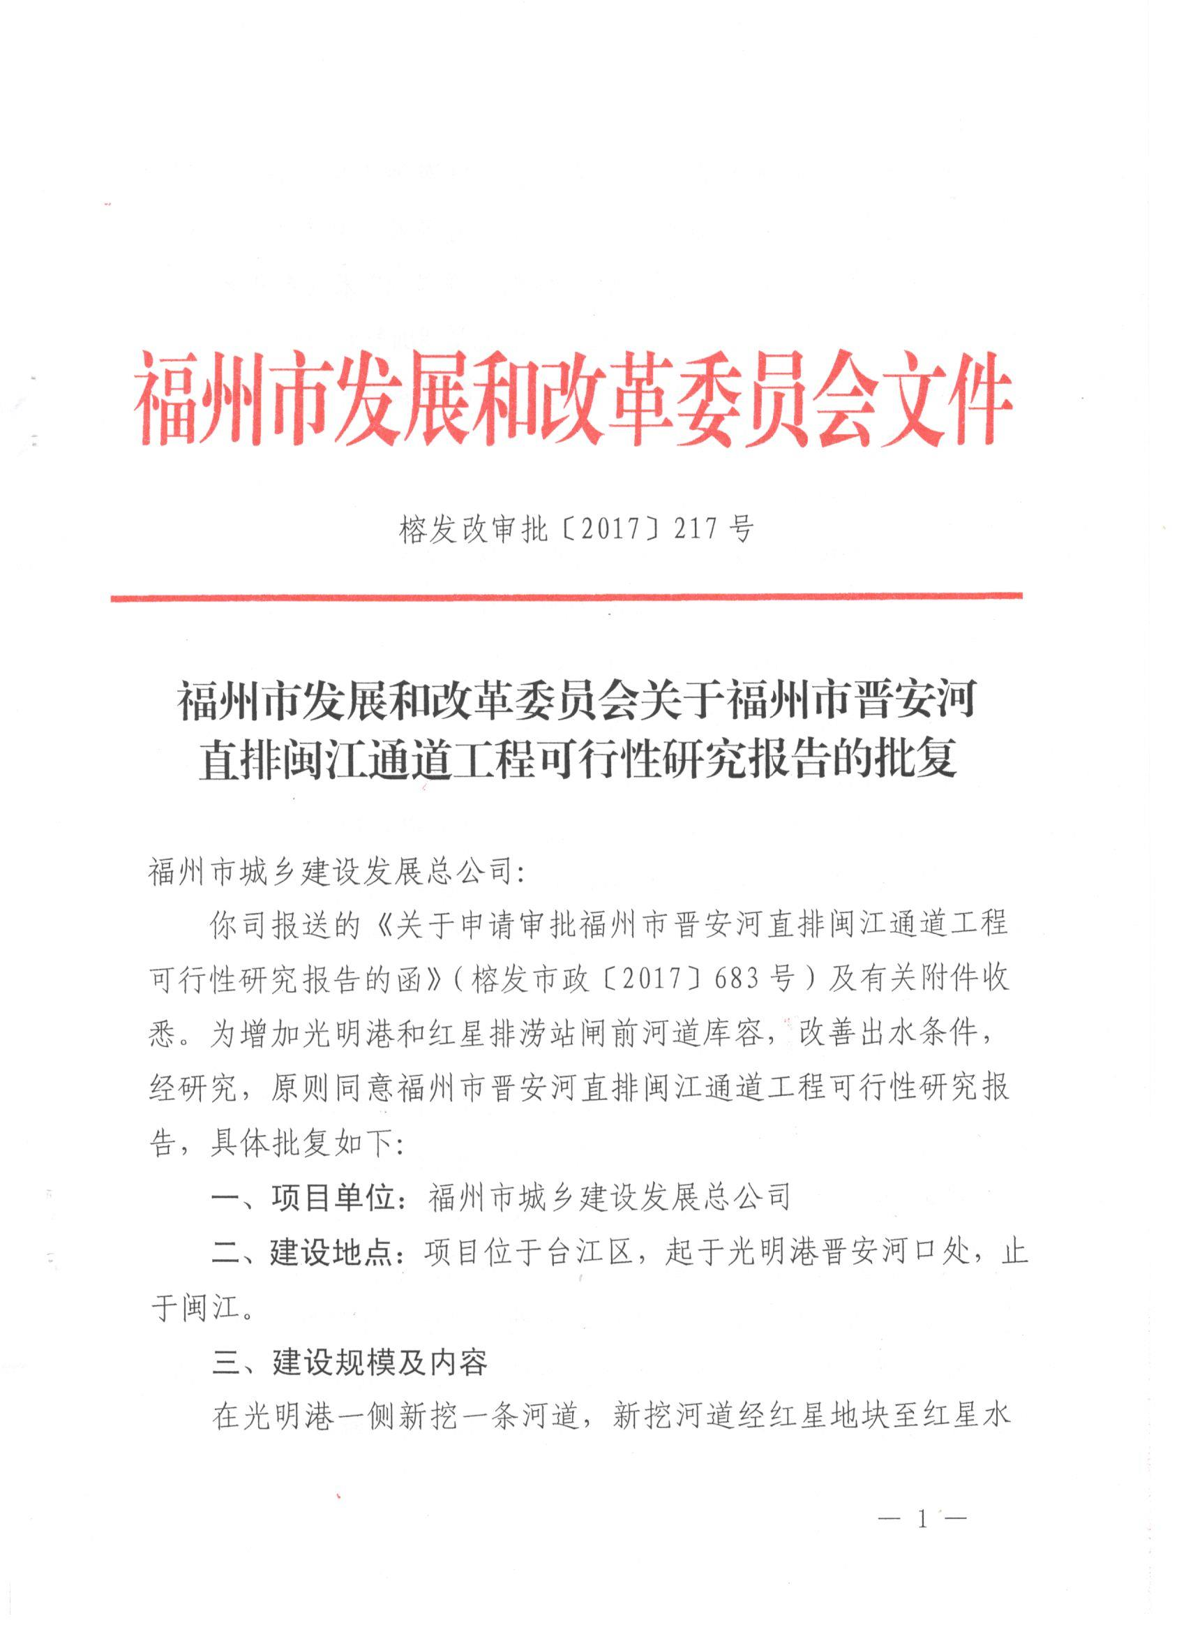

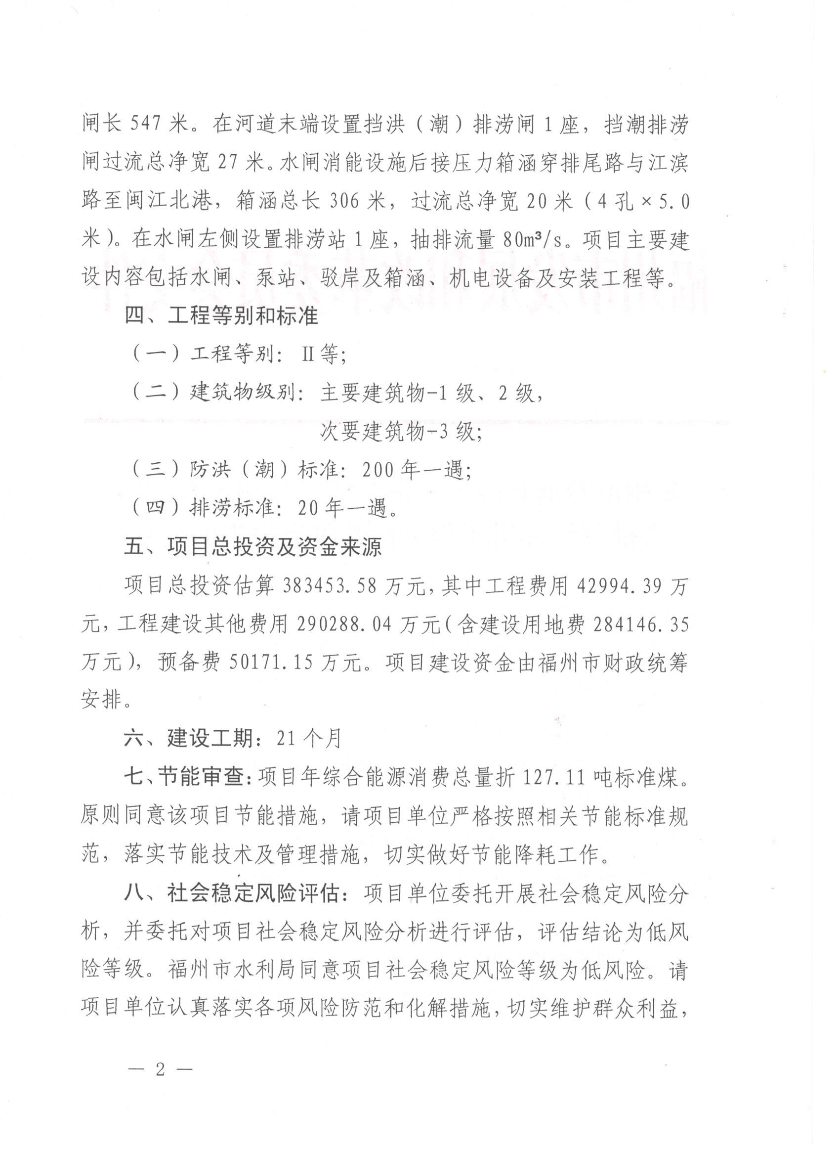

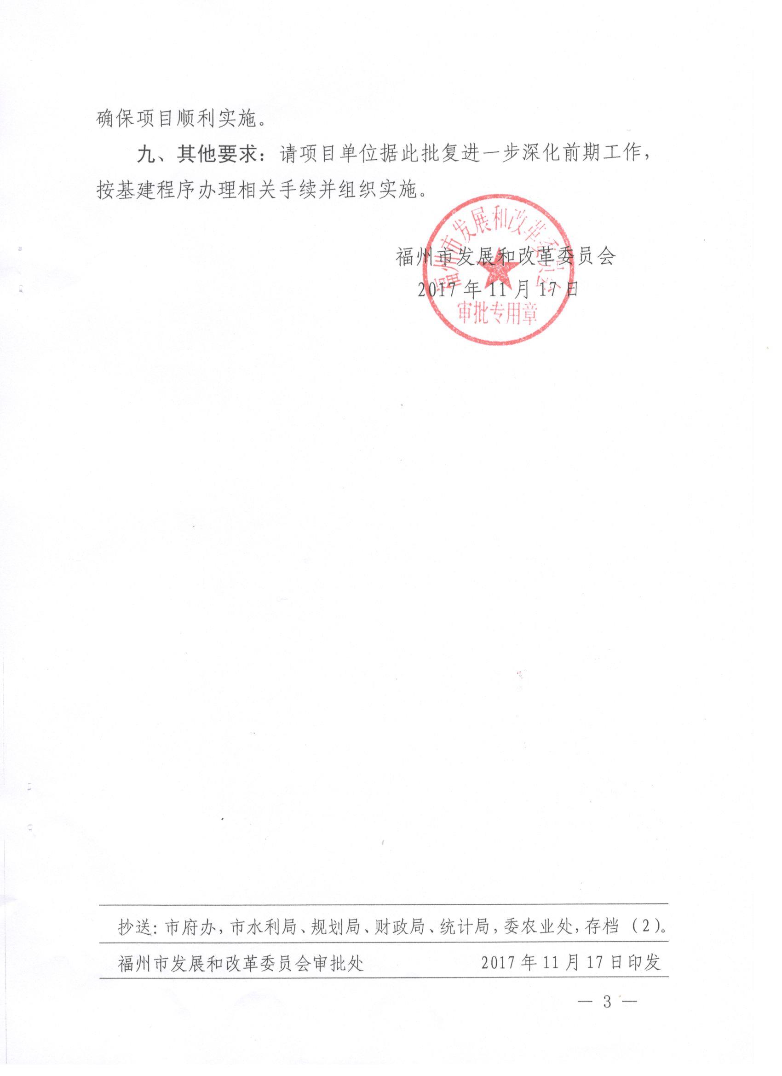

附件3：设计变更报告批复
附件4：关于取消福州市东南区水厂、马尾水厂闽江备用水源保护区的批复
